## 《华为经营管理》丛书

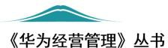

华为的 IPD

**Huawei's Integrated Product Development**

**根据华为前高管管理团队资料整理汇编**

**修订版（7 版）**

1

**目 录**

一、IPD 的起源和作用 11

（一）IPD 的起源 11

（二）IPD 的作用 13

（三）企业的万里长城 14

二、为什么华为花费 40 亿师从 IBM？ 16

（一）谁说大象不能跳舞？ 16

（二）世界级老师让任正非怦然心动 17

（三）40 亿学费师从 IBM 18

（四）“美式”诊断触痛任正非 19

（五）做一个虔诚的好学生 21

（六）“一定要端正我们的学风” 22

（七）“西药”真的管用吗？ 23

（八）“削足适履”与管理变革“三部曲” 25

（九）“世界上最难的改革是革自己的命” 26

（十）时间化腐朽为神奇 27

（十一）从 20 亿学费到 40 亿学费 28

（十二）任正非：IBM 教我们爬树 我们爬上树摘到了苹果 29

三、华为研发总监万字长文，揭示华为 IPD 变革之道 31

（一）实施 IPD 流程能给企业带来什么 31

（二）华为为什么从 IBM 引入 IPD 34

1、华为遇到了 IBM 经历过的研发管理问题 34

2、IBM 有效地解决了自身遇到的研发管理问题 34

3、向 IBM 学习，华为才能成为像 IBM 那样的国际性的大公司 35

4、华为做的是长线产品，需要系统、规范、有效和高效的研发与创新管理体系才能保证企业持续 37

（三）华为的 IPD 变革之路 38

1、系统诊断 39

2、采用“先僵化，再固化，后优化”的方法学习 IPD 39

3、组建一支强势团队学习和导入 IPD 40

4、导入试点项目运行 IPD 40

5、IPD 在华为的推行并非一帆风顺 41

6、持续优化 IPD 42

（四）华为的 IPD 变革影响 42

1、IPD 在华为 3G 研发中的应用 43

2、华为 3Com 的 IPD 实践 43

四、IPD 的基本管理思想 50

（一）新产品开发是企业的一种“投资”行为 50

（二）检验产品开发成功与否的唯一标准就是市场成功 50

（三）高效的产品开发需要跨部门、跨系统的协同工作 51

（四）产品开发流程要在非结构化与结构化之间找到平衡 51

（五）改造产品开发流程需要整个公司的变革 52

五、IPD 流程的应用 54

（一）IPMT 和 PDT 54

（二）产品开发流程 55

六、IPD 管理架构及层次 58

（一）IPD 体系的矩阵组织架构 58

（二）IPD 流程的层次 58

（三）IPD 各阶段的输入/输出 60

七、IPD 体系中的业务计划 64

（一）业务计划与项目计划的关系 64

（二）业务计划与营销计划的关系 65

（三）业务计划书的构成 65

八、IPD 体系中的 IPMT 会议 68

（一）IPMT 会议管理 68

1、会议日历 68

2、会前充分准备和沟通 68

3、会议跟踪 69

4、授权 69

（二）决策评审及其流程 69

1、PDT 提交评审交付件 70

2、DCP 评审的预审 71

3、DCP 会议召开过程 72

九、IPD 流程与项目管理 75

（一）IPD 产品开发中的项目计划 75

（二）“渐进明细”原则 77

十、IPD 的推行和变革管理 78

（一）变革管理的三项内容 78

1、心态管理 78

2、期望管理 78

3、节奏管理 79

（二）IPD 项目如何推进？ 79

（三）流程如何裁剪？ 80

十一、新产品上市管理 82

（一）产品上市时间的确定 82

（二）上市阶段产品经理的职责 83

（三）产品上市的各项活动 84

（四）产品命名 85

1、产品的对内命名与对外命名 85

2、产品命名的原则 85

3、产品命名的具体实施 86

（五）受控宣传和受控销售 86

1、受控的目的 87

2、市场技术资料 88

3、销售指导书 89

（六）用户试用 89

1、实验局 90

2、产品的逐步放量管理 91

（七）产品发布流程 92

（八）新产品上市的“一五一” 93

（九）产品销售的“一纸禅” 94

十二、产品生命周期管理 95

（一）产品生命周期管理的主要工作 96

（二）产品经理负责的产品生命周期管理 98

（三）产品退市管理和生命周期切换 99

（四）新老产品生命周期切换 100

十三、30 个问答读懂 IPD 102

1、IPD 的定义？ 102

2、推行 IPD 的好处? 102

3、华为推行的大概计划是什么？ 102

4、什么是 MBI？ 103

5、IPD 与 MBI 的关系？ 103

6、IPD 与 PACE 的关系？ 104

7、什么是 PDT，基本特点？PDT 的主要职责是什么？ 104

8、什么是 IPMT，基本特点?IPMT 的主要职责是什么？ 104

9、IPMT 与 PDT 的关系?如何考评 IPMT 和 PDT？ 105

10、什么是项目和项目管理？ 105

11、什么是 WBS？工作任务需分解到什么程度？ 106

12、什么是团队？什么是跨部门团队？ 106

13、各业务部门如何参与？ 106

14、项目经理（核心组组长）应具备何特点？ 108

15、集成产品开发流程分几个阶段，有哪些决策评审点？ 108

16、什么是 PDM？IPD 与 PDM 的关系？ 108

17、PDM 与 SCM 的关系? 108

18、IPD 与 CMM 的关系? 109

19、为了使 CBB（共用基础模块）工作有效开展，IBM 成立了哪些组织？110

20、通用平台委员会、开发委员会、部件编码委员会的人员组成如何？. 110

21、开发委员会、通用平台委员会、部件编码委员会的职责是什么？三个委员会和 PDT 的关系如何？ 110

22、如何建设和管理 CBB？ 111

23、建设和实施 CBB 为什么需要 IT 工具的支撑？ 111

24、什么是异步开发模式？ 111

25、为什么要采用异步开发模式？ 112

26、变革管理的八个要素是什么？ 112

27、变革给个人和组织带来的不便和不确定性包括哪些方面？ 112

28、业务变革涉及到哪些方面的内容？其中哪一个方面最重要？ 112

29、有效沟通的基本原则是什么？ 112

30、在变革期间为什么绩效会下降？绩效下降是否属于正常？变革管理的目的？ 113

31、变革绩效管理是由哪几大步骤组成及它们的构成关系？ 113

32、什么是业务计划?业务计划是由谁在何时完成？大约需要多长时间？113

33、在 IPD 中，业务计划的总体篇幅大约是多少？结构包括哪些部分？.113

34、在业务计划中，PDT 如何来向 IPMT 作建议？ 114

十四、解析修炼华为 IPD 的“七纵七横图” 115

（一）IPD 是什么，你懂吗？ 115

1、集成(integrated) 115

2、产品(product) 116

3、开发(development) 116

（二）IPD 的 7 大核心思想：你理解了吗？ 116

1、研发是投资行为 116

2、基于需求的研发 117

3、平台化开发 118

4、跨部门协作 119

5、结构化流程 120

6、业务和能力均衡 121

7、灵活发展，与时俱进 122

（三）IPD 的 7 大组成部分：你如何做到呢？ 122

1、基于 MM（市场管理）的规划：应当做什么 123

2、基于 IPD 的研发：如何进行创新 124

3、以客户需求为中心：华为的商业模式 125

4、矩阵组织：职能部门支撑团队运作 126

5、研发项目管理：管理的“临门一脚” 127

6、绩效与激励：绝不让雷锋吃亏 128

7、管理变革与优化 128

（四）把思想融入管理体系：七七四十九 129

十五、华为 IPD 流程管理模式 131

（一）IPD 的由来与 IBM 的实践 131

（二）IPD 的框架结构与核心思想分析 132

1、IPD 框架结构 132

2、IPD 的核心思想 137

（三）华为 IPD 流程上线背景分析 138

（四）华为 IPD 流程框架设计分析 140

（五）华为 IPD 流程阶段分解示例 142

（六）华为 IPD 流程的实施过程分析 153

（七）华为 IPD 流程的实施效果分析 154

1、IPD 在 3G 系统开发中的应用 154

2、华为 3Com 的 IPD 实践 154

（八）结论 155

十六、如何实施和管理 IPD 变革项目？ 157

（一）华为为什么要进行 IPD 变革？ 157

（二）变革时遇到的三种声音和应对办法 161

（三）如何理解先僵化、后优化、再固化？ 163

1、建立正确的文化导向 163

2、变革的几个关键要素 164

3、变革成功的标志是什么？ 165

4、IPD 变革推行不好的关键原因 167

5、实施 IPD 有效落地的策略 169

（四）问题互动环节 169

1、变革自上而下比较有效，但通常情况下，我们还是存在本位主义，这种情况下实施层如何去影响？ 170

2、变革有阵痛期，阵痛可能会带来业绩的暂时下降，这个下降到谷底一般多长时间？很多企业往往过不了阵痛期。 170

3、IPD 文化如何塑造？ 171

4、IPD 能否带来真正的基业长青？之前学华为的成功的标杆企业如海康和东阿，最近都爆出一些负面的信息。 171

5、如何评价技术开发的投入产出比？ 172

6、如何培养研发团队的成员形成工程商人的文化？ 172

7、我们理解 IPD 是很有价值的，现在业务太繁忙，怎么去平衡业务忙和 IPD 变革长期的管理诉求？ 173

十七、如何实现产品的成功上市、价值变现？ 174

（一）什么是成功的上市？ 174

（二）如果成功上市需要哪些要素？ 175

1、首先看一下组织保证 176

2、互锁机制：责、权、利 177

3、MPP 与周边流程互动配合 178

（三）MPP 的三大核心 179

1、基于 MR 质量管理保障三大核心落地 180

2、价值主张，产品定位：目标客户，细分市场下的独特增值 181

3、MPP 的输出 182

4、标杆：围绕客户价值和所处阶段，做好上市开发 183

（四）问题回答 184

1、中等规模的 IPD 是否要简化一下才能应用？ 184

2、营销团队是如何处理新产品和老产品关系的，营销团队只注重新产品的推广和销量目标吗？ 184

3、技术复杂度不高的行业和非技术驱动的行业 IPD 流程是否适用？184

4、在一个从来没有做过 IPD 的企业里怎么样应用？ 185

5、产品定位和产品定义在华为是哪个职能部门具体负责的？ 185

6、传统厨卫产品相较于华为手机产品，从您角度看，IPD 流程活动向哪个方向调？ 185

7、华为对不同价位和定位的产品都会放在同一个 Sales 团队吗？ 186

8、华为产品研发成功率大概是多少？ 186

9、在做市场调研的时候，终端客户反馈的都是质量问题，如何去引导？

. 186

10、产品开发的核心人员是外招还是培养的？ 187

十八、IPD 模式中跨部门团队成员的考核激励制度 188

（一）总 则 188

（二）指导原则 188

（三）考核对象、分类及关系 189

（四）考核程序 191

（五）考核责任 192

（六）考核信息来源 193

（七）考核结果及其应用 194

（八）附则 195

十九、华为版 IPD，究竟有什么特点？ 196

（一）华为版 IPD 特点一：一定要让研发转身为作战部队 196

（二）华为版 IPD 特点二：一定要把跨部门重量级团队运作起来 196

（三）华为版 IPD 特点三：一定建立有组织、有序的市场需求管理 197

（四）华为版 IPD 特点四：一定要把差异化竞争力持续建立在平台上 198

（五）华为版 IPD 特点五：一定要把全面质量运营体系建立起来 199

（六）华为版 IPD 特点六：一定要差异化考核和激励研发组织和团队 200

二十、任正非在 IPD 动员大会上的讲话（1999 年 4 月 17 号） 201

二十一、孙亚芳在市场部主管培训上关于“IPD 100%推行”的讲话 207

# 一、IPD 的起源和作用

## （一）IPD 的起源

谈到 IPD 变革，我们还是从 IPD 的源头开始讲起。1992 年，IBM 亏损高达

49.7 亿美元，掌管 IBM 长达 8 年的时任董事长兼首席执行官埃克斯被迫下台。

1993 年 4 月 1 日愚人节，郭士纳临危受命，开始了长达 9 年掌管 IBM 的生涯。当天郭士纳召集会议，就确定了三件最重要的事情，其中一条就是：市场决定 IBM的一切行为；干净利落，没有废话。

针对 IBM 技术强大但反应迟钝的顽疾，这位“扭亏为盈的魔术师”大胆采用 IPD（集成产品开发）的研发管理模式，通过流程重整和产品重整两个方面来缩短产品上市时间并提高产品利润，最终使 IBM 完成了由技术驱动向市场驱动的商业模式转型。历时长达 5 年励精图治的变革，在付出了 80 多亿美元行政费用并裁减了 15 万名员工的沉痛代价后，IBM 终于起死回生：1997 年其股票市值增长了 4 倍，销售额高达 750 亿美元，市值相当于前西德股市的总和，郭士纳重新创造了 IBM 辉煌的业绩并书写了现代企业神话。

IPD 本身的思想来源于美国 PRTM 公司的产品及生命周期优化法（PACE： Product And Cycle-time Excellence）,IBM 引进后进行总结和优化，形成了当前的 IPD。 IPD 变革到底给 IBM 带来了什么？为什么都要去推行 IPD？

首先，产品上市周期在 BM 推行 IPD 变革后平均降幅高达 72.7%。

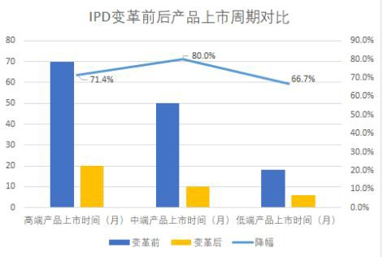

其次，研发费用占比和研发损失占比前后对比情况：研发费用减少了 50%，研发损失从 25%降低到 6%，从 1993 年到 1998 年因此而节省了 120 亿美元的费用。

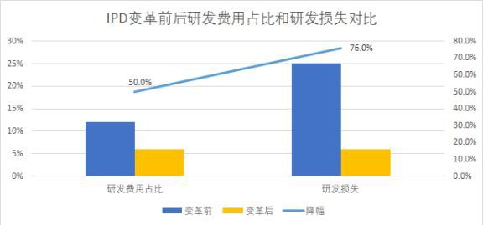

在华为实施 IPD 之前，华为每年将销售额的 10%投入产品开发，但研发费用浪费比例和产品开发周期仍是业界最佳水平的两倍以上。华为销售额虽然连年增 长，但产品的毛利率却逐年下降，人均效益只有思科、IBM 等企业的 1/3 和 1/6。

1997 年临近圣诞，任正非亲自带队去美国考察，走访了休斯公司、IBM、贝尔实验室和惠普等公司，在 IBM 的参观深深触动了任正非。

华为自此走上 IPD 变革之路， IPD 在华为的探索经过了两个阶段：

第一阶段：从 1998 年初开始，华为开始自己摸索实施 IPD，组织了项目组（主要由一批 MBA 构成），制定了一套基于 IPD 的研发体系变革方案，然后进行推广实施。但变革效果并没有达到预期，基本上是一次失败的尝试。

第二阶段：首次探索失败之后，华为下定决心拜师学艺，1998 年底，华为启动与 IBM 的报价谈判，IBM 大中华区董事长及首席执行官周伟焜深谙中国企业善于“拦腰砍”的谈判常规，因此给华为报了一口价 4800 万美金。话音刚落，会场瞬间响起嘘声。

华为负责财务的总裁对任老板说：“4800 万美金，相当于我们一年多的利润了，砍砍价吧！”

任正非反问道：“你砍了价，你能对项目的风险负责吗？”财务的总裁不敢表态。任老板只问了周伟焜一句话：“你们有信心把项目做好吗？”

周伟焜沉思片刻后，回答了一个字：“能！”然后任正非当场拍板。

会议后已是深夜，周伟焜致电郭士纳的秘书，虽然几亿元人民币的差价对 IBM来说仅是杯水车薪，但任正非不还价的态度让郭士纳肃然起敬。沉默了一会，郭士纳只对秘书说了三个字：“好好教。”

## （二）IPD 的作用

***起源：***IPD 是 Integrated Product Development 的简称，起源于美国，是一套产品 开发的模式、理念与方法。IPD 思想后来在 IBM 得以发扬光大，并被总结成一整套易于实践的产品开发流程。在 IBM 变革过程中，为了达到在不影响质量的

情况下将产品开发周期压缩一半、研发费用减少一半的目标，IBM 采用了 IPD，并最终大获成功。IPD 最显著的功效体现在五个方面：研发费用占总收入的比率大幅降低，人均产出率显著提高；产品研发周期大幅缩短；产品质量普遍提高；产品成本显著降低；半途夭折的项目大幅度减少。它是以市场为导向的研发流程，而且在着完善的机制保证这种导向。

***领导支持***：任正非对 IPD 的推动不遗余力，“IPD 要培训、培训、再培训，让考 试不合格者下岗 我们让大家去穿一双美国鞋，让美国的顾问告诉我们它是什

么样子。到中国后，只有顾问才有权力变，我们没有这个权力。我们唯有全力以赴地努力 IBM，才能保证 IPD 业务变革的成功。”

***IPD***：在发明阶段，主要是检验 IPD 流程涉及的产品线和资源线相结合的组织架构，建立跨部门运营的团队，在跨部门运营团队里，不仅有研发人员，还有来自生产、市场、客服、财务、人事等各个相关部门的人员，研发人员并不是唯一的主角，通常会由来自市场一线的人员做负责人，以便确保研发的市场导向。在这个阶段，IPD 流程体系、项目管理体系、绩效评价体系等一套流程文本出台，第一个 IPD 试点项目 PDT 也正式推出。

在推行阶段，主要是将在试点阶段经过检验的 IPD 流程和 PDT 团队运作方法在公司逐步地推广，最初在 50%的研发项目推广，经过时间积累，逐步推行到所有的项目。实践证明，IPD 在第一个周期就使产品研发时间压缩了一半。更为关键的是，在 IPD 以市场为导向的思想指导下，半途夭折的研发项目也大大地减少了。PRTM 公司的统计表明，IPD 体系的运用，能带来以下显著改变：产品投入市场时间缩短 40%-60%；产品开发浪费减少 50%-80%；产品开发生产力提高 25-30%；新产品收益增加 100%。

## （三）企业的万里长城

***背景***：如果大家有兴趣，可以自己租一架飞机，沿着万里长城飞一万里看看，悬崖陡峭的高壁上都修了长城，中国伟大不可想象。即使现在走向热兵器时代，大量游客来游览，不少人仍靠着万里长城致富。

***华为的做法***：IPD 就像修万里长城一样，非常重要，不要因为互联网公司总是攻 击我们，就对 IPD 失去信心。我们的 IPD 怎么会没有用呢？IPD、IFS、ISC、LTC......所有流程构建了我们做到行业领导者的地位，全世界没有第二家公司能做到十七万人一条心、一股劲、一个平台。

我们把“万里长城”的基础建扎实，面对未来海量的浪潮，会比互联网公司有更坚实的基础。当然这么优质的平台，一定要有“大河奔腾”的踢踏舞、天鹅湖、茉莉花......

以前我们做 IPD 其实很盲目，历经八年，研发 IPD 团队从 2008 后的 3.2 分提高到今天的 3.6 分，这 0.4 分是跨时代的进步。因为 3.5 分以下的 IPD 开发是相对封闭的，封闭在研发内部，没有与相关流程关联，这 0.4 分代表 IPD 与相关流程关联了，做到这样的突破，为公司“万里长城”的发展奠定了坚实的基石。

# 二、为什么华为花费 40 亿师从 IBM？

1997 年西方圣诞节前一周，任正非近距离地考察了休斯、朗讯和惠普 3 家世界级企业之后，将考察重点放在 IBM 这家最具美国特色的企业身上。虽然圣诞节前夕美国各大企业都已经放假了，但 IBM 包括 CEO 郭士纳在内的高层领导均照常上班，并真诚而系统地向任正非介绍了他们的管理内涵。

## （一）谁说大象不能跳舞？

IBM 作为一个以在街头卖打孔机起家的小作坊，经过 80 多年的艰苦奋斗，成为年度营收达 900 亿美元的行业巨无霸。由于长期处于“胜利”状态，机构臃肿、官僚主义盛行，以至于当个人电脑和网络技术兴起的时候，反应迟钝的 IBM 没能及时抓住转型机遇，使其赖以生存的大型机市场遭到毁灭性打击。1992 年，IBM遭遇了有史以来最严峻的财政困难：销售收入停止增长，利润急剧下降，亏损高达 160 亿美元并濒临破产边缘，被美国媒体痛心地描述为“一只脚已经迈进了坟墓”。

1993 年年初，首位非 IBM 内部晋升的 CEO 郭士纳临危受命。他认真研究分析了 IBM 失败的原因之后，以强硬的手段废除了臃肿、庞大的“对人不对事”的官僚体制，建立了以绩效和流程标准为主导的决策机制；废除 IBM 已经僵化、落伍的企业文化，建立了“以客户为导向”的企业文化。同时，针对 IBM 技术强大但反应迟钝的顽疾，郭士纳大胆采用 IPD（集成产品开发）的研发管理模式，从流程重整和产品重整两个方面来缩短产品上市时间并提高产品利润，并最终使 IBM 完成了由技术驱动向市场驱动的商业模式的转型。

历时 5 年励精图治的变革，在付出了 80 多亿美元行政费用并裁减了 15 万名员工的沉痛代价之后，IBM 终于起死回生：1997 年其股票市值增长了 4 倍，销售额达 750 亿美元，市值相当于前西德股市的总和，郭士纳重新创造了 IBM 辉煌的业绩并书写了现代企业神话。

## （二）世界级老师让任正非怦然心动

整整一天时间，从产品预研到项目管理、从生产流程到项目寿命终结的投资评审， IBM 高层都做了极为详尽的介绍。为了强化任正非对 IPD 的认识，IBM 副总裁送给他一本哈佛大学出版的关于研发管理的著作，后来他发现朗讯、惠普等美国著名企业也都实施这样的研发模式。

听了一天的管理介绍，任正非对 IBM 这样的大型公司的有效管理和快速反应有了新的了解，对华为本身存在的缺陷以及如何在扩张过程中解决管理不善、效率低下和浪费严重的问题有了新的认识，而对华为在未来的成长与发展过程中如何少走弯路，也有了新的启发和思路。



任正非总裁在 IBM 总部听取汇报现场，左一为郭士纳

尤其让任正非由衷敬佩的是，郭士纳作为 IBM 的灵魂人物，不仅具有罕见的坚强意志和变革的勇气，而且为人处世极端低调。在他担任 IBM 首席运营官的 9年时间里，极少接受媒体的采访，也很少在公开场合抛头露面。正是这种务实精神，他才得以集中全部精力在 IBM 建立了世界一流的业务流程、高度透明的发展战略以及高绩效的企业文化，最终将 IBM 从死亡之谷带到了一个辉煌的巅峰。

这一切，让任正非怦然心动：华为要像 IBM 一样强大，不仅自己要以郭士纳为榜样，而且华为必须虔诚地拜 IBM 为师，不惜一切代价将其管理精髓移植到华为身上。这是华为成为“世界一流”企业的必经之路，也唯有如此，华为才能逐步走向规范化、职业化和国际化。

“企业缩小规模就会失去竞争力，扩大规模，不能有效管理，又面临死亡，只有加强管理与服务，在这条不归路上，才有生存的基础。”

“我们只有认真向这些大公司学习，才会使自己少走弯路，少交学费。IBM 是付出数十亿美元直接代价总结出来的，他们经历的痛苦是人类的宝贵财富。”

圣诞节期间美国处处万家灯火，任正非一行却在硅谷的一家小旅馆里，点燃壁炉，三天没有出门，开了一个工作会议，消化了访问的笔记，整理出一厚叠简报准备带回国内传达。在这次内部会议上，任正非得出了上述结论。

## （三）40 亿学费师从 IBM

周伟焜 1947 年出生于香港，以严谨、务实、精干而深得郭士纳的赏识，自 1995

年 7 月起担任 IBM 大中华区董事长及首席执行官。

鉴于华为是 IBM 在中国的第一个管理咨询项目，树立样板点的意义重大，所以在报价问题上，深谙中国企业善于“拦腰砍”的谈判常规，周伟焜设计了二个报价方案。

商务谈判在晚餐后进行。周伟焜提出：根据 IBM 方面的推算，70 位顾问按级别分为 3 类，每小时收取的费用分别为 300 美元、500 美元和 680 美元，为期 5 年。

也就是说，要完成这次管理变革，华为要投入 20 亿元人民币。

话音刚落，会场瞬间响起嘘声。一位副总裁心痛地对任正非悄声说，这相当于华为一年多的利润了，我们砍砍价吧。任正非反问道：“你砍了价，你能对项目的风险负责吗？”

所以对于周伟焜的报价，任正非只认真地问了一句：“你们有信心把项目做好吗？”

周伟焜沉思片刻后，回答了一个字：“能！”于是任正非当场拍板。

会谈结束已近深夜。由于时差关系，此时郭士纳正在美国 IBM 总部主持办公会议。周伟焜把电话打给郭士纳的秘书后，虽然几亿元人民币的差价对 IBM 来说只是杯水车薪，但任正非不还价的态度让郭士纳肃然起敬。沉默了一会，郭士纳只对秘书说了三个字：“好好教。”

方案确定后，任正非加速推动《华为基本法》出台并在外界宣布华为将成为世界一流的设备供应商之后，于 1998 年 8 月 10 日，他召集了由上百位副总裁和总监级干部参加的管理会议，宣布华为与 IBM 合作的“IT 策略与规划”项目正式启动，内容包括华为未来 3～5 年向世界级企业转型所需开展的 IPD（集成产品开发）、 ISC（集成供应链）、IT 系统重整、财务四统一等 8 个管理变革项目。

会上任正非宣布了以孙亚芳为总指挥、郭平任副组长的变革领导小组的成员名单，同时宣布了由研发、市场、生产、财务等富有经验的 300 多名业务骨干所组成的管理工程部的干部任命，全力以赴配合 IBM 顾问的各项工作。

1998 年华为尚在位于深圳南山区科发路科技园办公。会后，任正非亲自指示，把非常拥挤的华为总部腾出很多临海的房间，按照 IBM 风格进行布置并购买了新的办公家具，让顾问来到华为后感觉仍然在 IBM，可谓宾至如归。1998 年 8月 29 日，随着第一期 50 多位金发碧眼的 IBM 顾问进驻华为，一场旷日持久的全面学习 IBM 的管理变革运动，徐徐拉开大幕。



50 位 IBM 老师抵达华为

## （四）“美式”诊断触痛任正非

1995 年，华为斥资 1000 万元从美国和德国引进两套先进管理系统后，顾问们基本上都听从华为人的“指挥”，甚至华为人还能对他们的系统提出各种各样的“改进方法”和“优化意见”，当然最后以流程“七疮八孔”为代价而告终。但此次华为人发现：IBM 顾问与以前的顾问截然不同，他们不仅趾高气扬，而且态度也非常强硬。

比如在进行访谈期间，顾问们一律要求华为干部讲英语，而且有时提问相关问题时，不让他们过多地问“为什么”，只允许他们回答“是”或“不是”。而为了挖掘第一手资料，IBM 顾问甚至把大部分时间花在每天加班到深夜的研发人员身上，就加班问题的起源以及避免加班的种种可能性和可行性展开讨论和询证。经过半个多月的访谈，他们在纷繁复杂的华为发展脉络中整理出头绪和思路，并通过逆向思维，对华为的管理现状做出了全面的剖析和诊断。

1998 年 9 月 20 日，任正非率领数十位华为副总裁早早来到会场，会议室里座无虚席。IBM 顾问站在台前，系统而细致地阐述了对华为管理问题的十大“美式”诊断：

1、缺乏准确、前瞻的客户需求关注，反复做无用功，浪费资源，造成高成本；

2、没有跨部门的结构化流程，各部门都有自己的流程，但部门流程之间是靠人工衔接，运作过程被割裂；

3、组织上存在本位主义，部门墙高耸，各自为政，造成内耗；

4、专业技能不足，作业不规范；

5、依赖个人英雄，而且这些英雄难以复制；

6、项目计划无效且实施混乱，无变更控制，版本泛滥……

当顾问第六条话音刚落，会场上立刻出现了一阵骚动。

虽然在此之前，任正非和其他华为高层都很清楚研发体系存在着问题，但又无法准确说出问题的症结所在。现在顾问们列举的问题十分尖锐，直接触及到了任正

非的痛处，他的表情也变得越来越凝重。于是，他向顾问做了一个“T”型手势示意暂停，然后让秘书打电话把公司其他副总裁和总监级干部全部都叫到会场。上百名高层干部陆续到场后，由于人满为患，又不可能临时更换会场，任正非便示意大家把会议桌往前后左右移动，然后在中间地带腾出一片空地，让平时在华为呼风唤雨的高层干部们席地而坐。

## （五）做一个虔诚的好学生

尽管人数增加了一倍，但由于任正非正襟危坐、神情严肃，整个会场鸦雀无声。以至于在台上的翻译不小心解释错了顾问的一个英文单词，有位员工用很小的声音纠正了一下，结果被任正非用严厉的眼神制止。

十大诊断报告会结束后，在交流及答疑过程中，任正非和李一男曾提出质疑：为什么把华为定位成一个量产型公司？因为华为每年将销售额的 10％投入研发，应该是一个创新型公司。顾问不仅没有做出解释，而是声色俱厉地反问：“请二位阐述一下，创新型公司的界定标准是什么？量产型公司与创新型公司的差别要素又是什么？”

经过翻译，顾问的“火药味”已经被淡化，但任正非还是从顾问的眼神和语气中感受到了异常。随着顾问对量产型公司和创新型公司的诠释，任正非不停地做着笔记，还不时地点头表示赞同。汇报会结束后，任正非庆幸地说：“这次请 IBM 当老师请对了。华为就是要请这种敢骂我们、敢跟我们叫板的顾问来做项目。”

任正非的这番话，不禁让高层干部们联想起不久前他接受 Hay 顾问的一次访谈时，也曾召集了数十位华为副总裁参加旁听。当时任正非落座后对 Hay 顾问韦小姐所说的第一句话，便让所有在座的人大为吃惊：

“我今天非常高兴地接受韦小姐的挑战，我愿意回答韦小姐提出的所有问题，很难有机会接受一个国际考官对我的考试，我希望我今天能及格，做一个好学生。”

显然，当时任正非的话外音是让在座的高层干部们感受一名学生应具有的认真、虚心的学习态度。而今天，他以同样的方式传递的是做一名学生所必须具备的虔诚。但是，让他意想不到的事情，还是接二连三地发生了……

尽管 IBM 顾问的十大诊断一针见血，但是，经历了 1996 年、1997 年和 1998 年 3 年销售额翻番式增长，华为人在中国通信市场上获得的短暂成功的惯性中，似乎已经淡化了作为学生应有的虚心和耐心。

在 IBM 顾问培训的初期阶段，许多员工趴在桌子上睡觉，一部分干部也经常迟到早退……有的员工还没有搞明白 IPD 究竟是什么概念，便提出各种各样的问题：有的质问 IBM 顾问这套流程是不是适合中国国情、华为司情，有的则直接告诉顾问：华为的业务流程比美国企业的还要先进，因为朗讯、摩托罗拉等美国顶尖企业，在中国通信市场上已经被我们打败了。

## （六）“一定要端正我们的学风”

如何让在家门口偶然打了几次胜仗的华为人冷静下来，谦虚地、心悦诚服地拜师学艺，任正非的人格魅力和影响力发挥到了极致。

1999 年 4 月 17 日，在华为 IPD 动员大会上，他一落座便严厉地指出：

“现在有多少人有新的想法能超越 IBM 的请举手，不要怕嘛。当你也能产生 900亿以上美金的产值，我们就应该向你学习，我们就不向 IBM 学习。而眼前你没有这个能力，自己学习又不够认真，在没有完全充分理解后就表明一些东西，你那是在出风头，怎么办，我只有把你从我们的变革小组当中请出去！”

“虽然世界上还有非常多好的管理，但是我们不能什么都学，那样的结果只能是一个白痴。因为这个往这边管，那个往那边管，综合起来就抵消为零。所以我们只向一个顾问学习，只学一种模型。”

“学得不好怎么办，我的态度就是撤职。有什么好害怕的，年纪轻轻的，滚回去做个工程师，做个工人有什么了不起的，有什么好迁就的？！”

接下来任正非又坚决地说：

“IBM 确实是世界上很优秀的公司。我们好不容易请到一个好的老师，而这个老师在帮我们改进管理推进中表现出他们非常优秀的素质，非常地真诚，他们教我们的方法非常实用的。所以我们有幸请到一个好老师，一定要端正我们的学风。”

“我们老师这么诚心诚意地给大家讲，我看了我每次都非常感动，IBM 顾问每次都这么投入让我很感动，但我们做学生的如果不能让我很感动的话，我认为只有撤职，因为在这三年的管理转变中，有一些人从高级干部成为庶民，这是很正常的，有些人从很不起眼的人上来，这也是很正常的。如果全都进步了，反而是不正常的。”

散会后，任正非又专门召集了一次变革领导小组会议，对高层干部应该如何以身作则、认真地向 IBM 学习，这样表明了自己的态度：

“要学会明白 IBM 是怎样做的，学习人家的先进经验，要多听取顾问的意见。首先高中级干部要接受培训搞明白，在不懂之前不要误导顾问，否则就会作茧自缚。而我们现在只明白 IT 这个名词概念，还不明白 IT 的真正内涵，在没有理解 IT内涵前，千万不要有改进别人的思想。”

任正非的强硬态度，对干部员工们产生了巨大的震慑力。在接下来将近半年多的时间里，大部分员工都以比较虚心的态度，接受了第一阶段的 IPD 概念导入的系统培训。但从 1999 年 10 月份开始进入推广和实施的第二阶段时，问题又出现了。

## （七）“西药”真的管用吗？

以前华为往往随着开发的纵深，市场需求才慢慢地清晰，导致产品规格不断更改，设计方案需要更新，甚至重来，版本层出不穷，开发计划不断拖延，浪费了开发资源，也造成了大量的呆死料。

而 IPD 的核心是以满足客户需求为导向，它强调产品创新一定是围绕市场需求和竞争力的创新。基于这一理念，研发部门不再拥有独立的产品决策权，而是由研发、市场、财务、采购、用户服务、生产等各部门有经验的代表联合组成 IPMT

（产品开发团队），主要职责就是根据客户需求来确定研发方向，并对研发进行全程监控与推进。

IPD 的确切中了华为的要害和病灶，但“西药”真的管用吗？现实答案却并非如此。

在研发部门看来：IPD 之所以在美国大行其道，大红大紫，是因为美国企业是信息时代的弄潮儿，他们创造机会后，引导全球性消费，所以根本不存在研发周期问题；而华为作为技术的跟随者，是新技术出现后发现机会，抓住机会，与美国企业是截然不同的两种研发思路。况且，华为在技术上原本就没有丝毫优势可言，如果时间上再滞后，那么无法发挥出先天低成本研发优势的华为，必将面临着诸多困境。

这种忧虑和担心，并不仅仅局限于研发部门。

以前华为的市场部门，销售人员得到客户的产品需求信息后上报研发总部，大约有 3 个月到半年的时间产品就可以推向市场。而现在销售人员将客户需求上报 IPMT 后，不仅要经过产品需求、投资回收、赢利点预测和产品寿命周期等长达几个月的数十项评审，而且还要经过一段时间的模拟运行以评估风险，之后才能决定是否对该项目进行投资；另外再加上至少 6 个月的研发时间，这样原本几个月便可以投放市场的产品，现在产品从立项、评审、研发到推向市场，至少需要一年多的时间。

因此，除了研发部门对 IPD 模式产生了质疑外，随着推广和模拟实施的第二阶段的纵深，大量市场人员也确认 IPD 模式将对华为的市场营销业绩产生强大的阻力。为此，各个部门的排斥反应和各种“怪话”开始相继泛滥......

“搬个家都会吵架，如此近万人的大规模跨部门协作，一旦项目失败，还不是由我们来收拾烂摊子？”

“土鳖就是土鳖，再怎么改造也变不成海龟。”

“穿上美国鞋的狼群还能高速奔跑吗？会不会走火入魔？”

## （八）“削足适履”与管理变革“三部曲”

面对众多干部员工及各个部门的排斥和抵触情绪，1999 年 11 月 16 日，在 IPD

第一阶段总结汇报会上，任正非就曾斩钉截铁地明确了变革“三部曲”：

“我最痛恨‘聪明人’，认为自己多读了两本书就了不起，有些人还不了解业务流程是什么就去开‘流程处方’，流程七疮八孔的老出问题。”

“我们切忌产生中国版本、华为版本的幻想。引进要先僵化，后优化，再固化。在当前两三年之内以理解消化为主，两三年后，允许有适当的改进。”

“IPD 关系到公司未来的生存与发展，各级组织、各级部门都要充分认识到它的重要性。我们是要先买一双美国鞋，不合脚，就削足适履。”

而在接下来的 IT 变革领导小组会议上，任正非再度严肃地指出：

“37 码就 37 码，脚大了就把脚砍掉一些也得穿，不愿砍脚的人，你就到那边去做大脚女人，种地去，靠边站。”

“推行流程的态度要坚决：不适应的人下岗，抵触的人撤职。IPD 要一层层往下面落实，搞不起来我就要拿你们开刀，这是毫不含糊的！”在任正非的铁腕推进下，作为试点，IBM 顾问率先操刀让无线业务部穿上了美国鞋并进行观察，然后将此经验延伸和推广到华为所有的产品线。但是，被“削足适履”之后的无线业务部，很快便感到了巨大的痛苦。

比如，无线业务部曾发现“即时通信”有着巨大的市场潜力，极有可能替代传统通信并成为互联网通讯的主流，经过昼夜突击完成设计后，经过评审，最后由于意见不统一遭到否决。而抓住了历史机遇的腾讯，成就了一段现代网络神话。在随

后大面积的“削足适履”运动中正值全球 IT 寒冬，三千多名失去职务的干部骨干和因为无法忍受“削足适履”痛苦的研发人员，陆续选择离开了华为。

在这场中国企业史无前例的西式改造中，痛苦的并不仅仅是上万名华为员工，主要还是任正非本人。

## （九）“世界上最难的改革是革自己的命”

继华为的销售收入从 1996 年的 26 亿元猛增到 1998 年的 89 亿元并成为中国主流

设备供应商之后，进入 1999 年和 2000 年华为的生意更是非常火爆，客户纷纷向华为定制产品。出于惯性，销售人员也对客户提出的需求满口应承，但由于此时的研发部门，无法再像以前那样快速地推出产品以及相应的产品解决方案，致使大笔唾手可得的订单纷纷旁落于竞争对手。

另外，任正非“切忌产生中国版本、华为版本的幻想”的变革勇气令人震撼，IBM也承诺将在 5 年内使华为发生脱胎换骨式的变化，但是在高科技 49 天就刷新一

次的残酷竞争现实下，谁又知道 5 年以后的信息时代将发生什么样翻天覆地的变化？而目前所发生的一切，仅仅是对研发进行变革，在紧随其后对华为上百个部门进行大规模的“外科手术”，届时华为会不会就此“散架”或“倒下”，也成了他最担心的问题。

1998 年 7 月，任正非在《不做昙花一现的英雄》的讲话中曾这样指出：

“世界上最难的改革是革自己的命，而别人革自己的命，比自己革自己的命还要困难。”

当时他的主要用意是提醒华为人，在管理变革的过程中要做好迎接“自己革自己的命”的痛苦准备。但事实又一次证明，对人的固有思维模式进行改造，其艰难程度远远超出了他的想象。也就在这个时候，他才更加深刻地体悟并清醒地意识到，他一手掀起的变革运动，如同一条航行了一半的帆船，后退显然是不行的，但前行又受到文化的巨大阻力。

尤为关键的是，在这场中国乃至全球企业发展史上前所未有的管理变革中，2000年至 2003 年为期三年的席卷全球 IT 市场的寒冬不期而至，由于全球通信市场饱和，华为遭受了创建以来首次的负增长、零增长，能否将这次史无前例的管理变革进行下去，对任正非管理变革的勇气、企业家精神和“三分天下”的雄心壮志，以及几万名华为员工的集体意志和集体信仰，无疑是一次严峻的考验。

## （十）时间化腐朽为神奇

历时五年，在经历和忍受了全球 IT 行业寒冬的摧残和“削足适履”的极度痛苦中，当其他通信行业纷纷转型投资和房地产业务时，华为却在凛冽的寒风中咬牙坚持了下来：

2003 年 12 月，IBM 顾问完成了为期五年的第一期管理变革准备撤出华为的前一天，再度给研发部门上了最后一堂课。当 IBM 顾问重新演示了 1998 年 9 月在第一堂课上展示的 PPT 文档时，在座的绝大多数研发人员惊奇地发现，当时顾问们对华为管理弊端的十大“美式”诊断，现在至少有 9 个问题已经得到解决并达成共识，IPD 终于融入华为人的灵魂和血液之中，并彻底改变了华为人的做事方法

——

从产品开发的第一天，从市场到财务、从研发到服务支持……所有责任角色都参与进来并在整个投资过程中实施相应的权力，目标只有一个，那就是满足市场需求并快速赢利。

另一项重大的 ISC（集成供应链）变革，经过 IBM 顾问为期 5 年的指导，华为核心竞争力的全面提升更是非常明显：

1998 年 12 月 IBM 顾问在对华为供应链进行变革之前，曾对华为的运行现状做过一次详细的摸底调查，那时候华为的订单及时交货率为 30％，而世界级企业平均为 90％；华为的库存周转率为 3.6 次/年，而世界级企业平均为 9.4 次/年；

华为的订单履行周期为 20—25 天，而世界级企业平均为 10 天左右……

2003 年 12 月，IBM 顾问再次给华为做出的考核数据显示：订单及时交货率已达

到 65％，库存周转率则上升到 5.7 次/年，而订单的履行周期也缩短到 17 天。

尽管与世界级企业相比尚有一定的差距，但根据 IBM 顾问的经验，他们服务过的上百家从量产型向创新型转变的企业至少花费了 7—10 年时间，而华为在 5年内发生了如此重大的变化非常罕见。按照这个速度，华为将提前抵达跨国公司的门槛。

## （十一）从 20 亿学费到 40 亿学费

成绩无疑是显著的，但对于任正非来说，这仅仅是向世界级企业完了初级的学习阶段。2004 年至 2007 年，任正非再度斥资 20 亿元师从 IBM，先后进行了 EMT

（Executive ManagementTeam，企业最高决策与权力机构）、财务监管等第二期管理变革，经过 IBM 董事会精心甄拔，由 90 多位富有多年跨国公司“领导力、决策、市场、流程管理、财务监管”经验的高级顾问团再度进驻华为，在他们悉心指导和真诚帮助下，历时 10 年虚心学习和潜心苦练，华为终于修成正果，一个令美国政府都惧怕的跨国公司横空出世——

2008 年 2 月 29 日，华为董事长孙亚芳率领 50 余名高层干部，在坂田基地高培中心举行盛大的欢送晚宴，隆重答谢 150 多名 IBM 顾问在过去 10 年间给予华为的指导和帮助。由于长期密切地并肩作战，在酒会现场，华为一位负责管理变革的副总裁失声痛哭：“尽管对 IBM 来说，这只是一个商业咨询项目，但对华为而言，却意味着脱胎换骨。”

IBM 的资深顾问阿莱特（Arleta）则感慨地说：“过去的 10 年我们耗费了无数的心血和精力，甚至把心也掏给了华为，我们为有机会把华为改造成一家跨国公司而甚感欣慰与骄傲。”

简单就是大智慧。真诚就是力量。

实际上，在推进华为管理咨询项目过程中，无论郭士纳、彭明盛还是 IBM 顾问，均被任正非的真诚和大气所感动，并发自内心地看准华为是一家天赋极高并非常

值得信赖的企业和朋友，将来必定大有所为，因此，这 40 亿学费 IBM 并没有照单全收，而是与华为结成了亲密无间的朋友和全球战略合作伙伴。直到今天，华为的销售规模与 IBM 大致相同，但与老师 IBM 的友谊却与日俱增，历久弥坚。

## （十二）任正非：IBM 教我们爬树 我们爬上树摘到了苹果

IBM 顾问撤离华为不久，著名咨询机构英富曼集团（Informa）在《全球移动》

（Global Mobile）的调查报告中披露，2008 年华为以 183 亿美元的营收，在全球通信市场上，超越阿朗、北电、摩托罗拉，与爱立信、诺西三分天下。同时，美国《商业周刊》评选出的 2008 年度全球十大最具影响力公司中，华为与苹果、谷歌、联合利华、沃尔玛、丰田等企业同时上榜；2014 年至 2017 年，全球最具影响力的国际品牌集团（Interbrand Corp）评选出的“全球最佳品牌榜”，华为连续四年与微软、苹果、谷歌和可口可乐登上榜单。

2009 年 3 月，世界知识产权组织（WIPO）宣布，华为以 1737 项申请，战胜高

通、松下、飞利浦、丰田等全球专利贵族，成为 2008 年度全球专利冠军。2014

年和 2016 年，华为分别发明了 3442 项和 3898 项国际专利，蝉联世界专利冠军。

美国《财富》杂志公布的数据显示，2009 年华为以 218 亿美元的营收，昂首挺进世界 500 强，排名第 397 位……2010 年至 2016 年，华为在世界五百强中排名次序分别为：351 位、315 位、296 位、285 位、228 位、129 位、83 位。

消息一出，“大象快跑”般的高速发展震惊了世界，并令全球舆论哗然：

谷歌董事长埃瑞克•施密特（Eric Emerson Schmidt）说：“华为正在改变世界，任正非是一位伟大的魔术师。”

英国《经济学人》感叹道：“华为的崛起，是外国跨国公司的灾难！”。

美国《商业周刊》则评价道：“凭借专利与创新，华为不仅成为中国企业国际化的标志，也已成为世界革新的领袖，创造了全球企业未曾有过的历史，是新时代的成吉思汗！”

# 三、华为研发总监万字长文，揭示华为 IPD

**变革之道**

华为为什么能这么成功？方家各有各的观点。然而，无可争议的是，拜师 IBM、总耗资 20 亿元的 IPD（integrated product development ，集成产品开发，现已成为一套产品开发的模式、理念与方法），绝对是华为致胜的关键因素。

1999 年华为引进 IPD，耗资 5.8 亿人民币，这是华为当时一年的利润总额。这也是华为由优秀走向卓越的关键一步。

本文作者是原华为公司产品研发总监、质量总监、行业管理委员会委员。从 2000

年起在华为研发体系工作了 17 年，长期从事产品研发管理、行业技术管理和业务变革工作，历经 IPD 关键流程，因此对华为的业务变革和 IPD 流程衍化过程有着深刻而现实的理解。

为什么我们要认真推 IPD ？

我们就是在摆脱企业对个人的依赖，使要做的事，从输入到输出，直接端到端，简洁并控制有效地连通，尽可能地减少层级，使成本最低、效率最高。就这么简单，一句话。

——任正非

## （一）实施 IPD 流程能给企业带来什么

IPD 是一种领先的、成熟的产品开发管理思想和管理模式。它是根据大量成功的产品开发管理实践总结出来，并被大量实践证明的高效的产品开发模式。

它不应该被理解为仅用于研发系统内部，而是公司各部门人员都要投身其中。

IPD 变革的核心是要形成由市场行销、研发系统、生产、用户服务、财务、采购等部门人员组成的贯穿整个产品业务流程的管理模式，即从客户需求、概念形成、产品研究开发、产品发布等，一直到产品生命周期管理的完整过程。

在美国，众多著名企业纷纷实施 IPD，以提升创新能力。在中国，华为从 1998 年率先引进并实施 IPD，使产品创新能力和企业竞争力获得大幅度提升。

目前，国内 IPD 实践涉及电子、通信、软件、自动化、集成电路、机电设备、材料、卷烟等众多行业，均取得了一定成效。

IBM 实施 IPD 三年之后，产品开发流程得到了重大改善，多项指标被刷新：

高端产品上市时间从 70 个月减少到 20 个月，中端产品上市时间从 50 个月减少

到 10 个月，低端产品上市时间少于 6 个月； 研发费用占总收入的百分比从 12% 减少到 6%；研发损失从起初的 25% 减少到 6%；

产品质量得到提高，人均产出率大幅度提高，产品成本降低。

根据国际著名 PRTM 咨询公司的分析，成功进行 IPD 变革给企业带来的好处如下：

产品上市时间缩短 40% ～ 60%；产品开发浪费减少 50% ～ 80%；

产品开发生产能力提高 25% ～ 30%；

新产品收益（占全部收益的百分比）增加 100%。

就产品而言，建立基于市场和客户需求驱动的集成产品开发流程，将产品开发作为一项投资来管理，企业可以更有效地管理产品开发和新产品，达到加快对市场

的反应速度，缩短开发周期，减少报废项目，减少开发成本，提高产品的稳定性、可生产性、可维护性的目的。

简而言之，成功进行 IPD 变革可为企业产品带来如下好处：

多：收益多——销售额/ 销售收入、利润/ 利润率、新产品收入贡献比（NPRC）、核心技术/ 专利数。

快：开发快——TTMa/ TTPb。

好：质量好——客户满意度、缺陷率/ 返修率。省：运作成本低——管道效率、开发费用。

通过 IPD 变革，对公司整体价值创造核心过程进行重整，使产品开发更加关注市场竞争的需要，建立规范的结构化开发过程，并且通过改善过程管理，采用合适的 IT 工具与系统，逐步建立完善的文档与产品数据管理模式，使整个开发过程更加高效。

成功进行 IPD 变革可为企业组织带来如下好处：第一，基于主业务流的持续改进。

统一了做事的方法与基线，并持续改进以达到最优。形成了支持产品商业成功的运作保障体系：用统一的理念、方法做事，大幅度降低沟通与协同成本，避免无效的返工，一次性把事情做好；整个开发过程可视、可控，便于管控；强调为结果负责，因此流程必须是端到端的流程，IPD 就是一套端到端的流程体系。有利于培养人才：基于流程中对角色的明确要求，可培养一批高素质的专业人才，如产品经理、项目经理、系统工程师等。

第二，核心技术、核心能力的沉淀和复用。

可系统性、规范化的积淀智力资产，而不是任由其留在个别人的脑海中、少数人的硬盘里或被淹没于无序的文档中。

## （二）华为为什么从IBM 引入 IPD

### 1、华为遇到了 IBM 经历过的研发管理问题

1997 年，任正非到美国考察时访问 IBM，谈到了公司在研发管理方面存在的问题和困惑。

随着公司规模的迅速扩大，华为的产品线越来越长，但是研发效率、产品质量与响应速度等方面的问题越来越多，集中表现在以下方面：

第一，串行研发导致开发周期很长，产品研发被动地响应市场需求且缺乏整体规划，导致维护成本很高，影响了客户的满意度；

第二，研发部门重视技术与功能的开发，对产品的可靠性与稳定性的重视不够，产品研发人员闭门造车，脱离客户需求，研发浪费十分严重；

第三，产品交付质量不稳定，频发的售后服务问题冲击了研发节奏，影响了商品利润；

第四，严重依赖“英雄”，成功难以复制，“部门墙”较厚，组织能力较弱；

第五，缺乏结构化端到端的流程，运作过程割裂，内耗严重等。1997 年，华为研发费用浪费比例和产品开发周期是业界最佳水平的两倍以上。华为的销售额虽然连年增长，但产品的毛利率却逐年下降，人均效益只有思科、IBM 等企业的六分之一至三分之一。

### 2、IBM 有效地解决了自身遇到的研发管理问题

IBM 的高管介绍说，IBM 在发展过程中也面临过同样的问题，这些问题几乎导致 IBM 破产。

IBM 创立于 1896 年，1981 年推出世界上第一台个人电脑，经过几年的快速发展，1987 年的股票总市值达 1060 亿美元，超过福特汽车公司。

取得巨大成功的 IBM 逐渐开始走向保守、僵化和自负，在 1990-1993 年连续亏损，仅 1993 年就亏损了 81 亿美元，打破了美国公司一年亏损最多的历史记录。

1993 年，郭士纳（Louis V.Gerstner）临危受命，通过大刀阔斧的改革让 IBM 起死回生，建立了“以客户为中心”的企业文化，以绩效和流程标准为主导的决策机制；采用 IPD 研发管理模式，缩短产品上市时间并提高利润等。

很快，郭士纳的改革呈现出卓越的成效，IBM 在 1994 年盈利 30 亿美元，1997年营业收入高达 785 亿美元，重造辉煌。IBM 在 PACE 的基础上，结合公司的实际情况，解决了研发与创新管理问题，并总结出了 IPD。

### 3、向 IBM 学习，华为才能成为像 IBM 那样的国际性的大公司

任正非指出，华为的目标是成为国际性的大公司。IBM 是年营业收入近 1000 亿美元的百年企业，其成功经验非常值得华为学习。华为只有学习这些大公司，才能成为大公司。只有学习 IBM，才有可能成为 IBM，甚至超越 IBM。

任正非曾当着 IBM 顾问的面说，华为学习 IBM 的目的就是要超越 IBM 这个老师，只有超越了 IBM 这个老师，才能证明华为真正学会了 IBM 的方法；只有超越了 IBM 这个老师，才能证明 IBM 的方法是真正有价值的。

“我们在 IBM 整整听了一天的管理介绍，对他们的管理模型十分欣赏，包括项目从预研到寿命终结的投资评审、综合管理、结构性项目开发、决策模型、筛选管道、异步开发、部门交叉职能分组、经理角色、资源流程管理、评分模型……从早上一直听到傍晚，我身体不好，但不觉得累，听得津津有味。后来我发现朗讯也是这么管理的，都源自美国哈佛大学等著名大学的一些管理著述。”

“圣诞节美国万家灯火，我们却在硅谷的一家小旅馆里，点燃壁炉，三天没有出门，开了一个工作会议，消化了我们访问时做的笔记，整理出一厚沓简报准备带回国内传达。我们只有认真向这些大公司学习，才会使自己少走弯路，少交学费。”

“IBM 作为巨无霸一直处于优越的产业地位，由于个人电脑及网络技术的发展，严重地打击了它赖以生存的大型机市场。20 世纪 80 年代初期，IBM 处在盈利的顶峰，股票市值超过联邦德国股票之和，也成为世界上有史以来盈利最多的公司。 13 年后，它发现自己危机重重，才痛下决心，实行改革……冗员、官僚主义，使之困难重重。聪明人十分多，主意十分多，产品线又多又长，集中不了投资优势。又以年度做计划，反应速度不快。管理混乱，几乎令 IBM 解体。华为会不会盲目乐观，也导致困难重重呢？”

1993 年年初，当郭士纳以首位非 IBM 内部晋升人士出任 IBM 总裁时，提出了四项主张：

1、保持技术领先；

2、 以客户的价值观为导向，按对象组建营销部门，针对不同行业提供全套解决方案；

3、强化服务，追求客户满意度；

4、 集中精力在网络类电子商务产品上发挥 IBM 的规模优势。

历时 5 年，IBM 裁了 15 万职工（其中因裁员方法不当，也走了不少优秀的人

才）；销售额增长了 100 亿，达 750 亿美元；股票市值增长了 4 倍。

“听了一天的管理介绍，华为对 IBM 这样的大公司的管理制度的规范、灵活、响应速度有了新的认识，对这样一个庞然大物的有效管理有了了解，对我们的成长少走弯路有了新的启发。

华为的官僚化虽还不重，但是苗头已经不少。

企业缩小规模就会失去竞争力；扩大规模，若不能有效管理，又面临‘死亡’。管理是内部因素，是可以努力的；规模小，面对的都是外部因素，是客观规律，是难以以人的意志为转移的，它必然抗不住风暴。因此，我们只有加强管理与服务，

在这条不归路上才有生存的基础。这就是华为要走规模化、搞活内部动力机制、加强管理与服务的战略出发点。”

“在扩张的过程中，管理不善也是非常严重的问题，华为一直想了解世界大公司是如何管理的，有幸 IBM 给了我们真诚的介绍。回公司又在高层进行了两天的传达与研讨，这 100 多页简报激起了新的改革火花。”

### 4、华为做的是长线产品，需要系统、规范、有效和高效的研发与创新管理体系才能保证企业持续

成功创新从主观上讲，做长线产品周期长、投入大、参与的人多、管理复杂，需要系统的研发管理方法作指导；从客观上讲，华为与国际巨头还不在相同等级上，市场竞争非常激烈，没有时间给华为慢慢摸索研发管理方法。

“如果是短线领域的产品呢？无所谓，搞几个人做做，什么 IPD 也没有必要，就咱们几个说了算；什么文档也不需要，就全记到我们的脑子里。短线领域的产品我们是可以做到的，但是长线领域的产品不行。”

“要缩短研发周期，加强资源配置密度。加强资源配置密度就是有非常多的人同时作业，比如说几千人、几万人同时编辑一个软件。这个作业就跟打仗一样，炮弹什么时候打，飞机什么时候出动，这个时候的整体行动是很复杂的。可不要把炮弹都打到自己脑袋上，仗可不是这么打的。”

“如果在这个大规模、综合性的战争中没有良好的管理方法，我们不仅没有效率而且浪费资源。有人说浪费就浪费一点嘛，但浪费是以死亡为代价的。在战争中，如果说这个总参谋部没有非常严谨的作战方案和部署的话，那么我肯定这场战役是失败的。这个失败在过去可能意味着一个王朝的灭亡。”

“对于华为公司来说，如果我们也老是失败，有很多资源可供失败是没有问题的，但现在是我们没有很多资源；也可能失败一次可以爬起来，失败两次还可以爬起来，但是连续失败几百次，华为公司肯定会寿终正寝。”

## （三）华为的 IPD 变革之路

实际上，华为实施 IPD 经过了两个阶段。

第一阶段从 1998 年年初开始，当时华为开始自己摸索实施 IPD，组织了项目组

（成员主要是工商管理硕士），拿出了一套基于 IPD 的研发体系变革方案，并进行了推广实施。但这次 IPD 变革效果并不像人们预期的那样，基本上是一次失败的尝试。

1999 年年初，通过比较分析，华为正式决定花高价请 IBM 洋顾问来帮忙解决问题。项目启动之前，IBM 报价 4800 万美元（当时约 5.6 亿元人民币），相当于华为公司一年的利润！

华为的财务总裁想砍价，任正非说：“你负责砍价，能否负责承担项目风险？”由于 IBM 是一口价，任正非只问一句话：“你们有信心把项目做好吗？”IBM 的代表沉思片刻，说能。于是，任正非拍板定了项目。加上实施与 IT 等费用，整个变革共计花了 20 亿元人民币。

根据 IBM 顾问的方法，华为的 IPD 项目分为关注、发明和推行三个阶段。

在关注阶段，进行了大量的“松土”工作，即在调研诊断的基础上，进行反复的培训、研讨和沟通，使相关部门和人员真正理解 IPD 的思想和方法。

发明阶段的主要任务是方案设计和选取三个试点 PDT，按 IPD 进行运作。

推广阶段是逐步推进的，先在 50% 的项目中推广，然后扩大到 80% 的项目，最后推广到所有项目。

华为 1998 年 8 月启动调研，1999 年 4 月启动 IPD 体系建设，2001 年 7 月导入试点项目运行，IBM 顾问密集服务期持续了 27 个月。在此基础上，华为在项目实践的基础上，按照“先僵化，再固化，后优化”的方针，持续对业务体系进行变革和优化，一直到 2016 年推出“日落法”，开始进入固化阶段。

### 1、系统诊断

经过半个多月的访谈，IBM 顾问对华为的研发与创新管理现状做出了全面的剖析与诊断，在 1998 年 9 月 20 日的报告会上提出了华为研发管理问题，包括：

缺乏准确、有前瞻性的客户需求关注，反复做无用功，浪费资源，造成高成本；

没有跨部门的结构化流程，各部门都有自己的流程，但部门流程之间是靠人工衔接，运作过程割裂；

组织上存在本位主义、“部门墙”，各自为政，造成内耗；

专业技能不足，作业不规范，依赖“英雄”，这些“英雄”的成功难以复制；项目计划无效，项目实施混乱，无变更控制，版本泛滥；

…………

这些问题直接触到了华为的痛处，汇报会结束后，任正非庆幸地说：“这次请 IBM

当老师请对了，华为就是要请这种敢跟我们叫板的顾问来做项目。”

### 2、采用“先僵化，再固化，后优化”的方法学习 IPD

任正非强调，华为在管理方面主要向 IBM 学习，先学会 IBM 的管理方法，再考虑学习其他的管理方法。

面对研发部门和市场部门的排斥、抵触，1999 年 11 月 16 日，任正非在 IPD 第一阶段总结汇报会上提出“先僵化，再固化，后优化”的变革方针，五年内不许任何改良，五年之后局部改动，十年以后才能结构性改动。

他说：“我们是要先买一双美国鞋, 不合脚, 就削足适履。”

### 3、组建一支强势团队学习和导入 IPD

任正非强调，一定要挑选沉得下心、责任心强的员工加入 IPD 团队，一定要踏踏实实、认认真真地学习，不要自以为是。

IPD 项目组成员要流动，每月评估一次项目组成员的胜任度，要将不理解、不认同 IPD 体系的人赶出项目组。

他说：“就 IPD 来说，学得明白就上岗，学不明白就撤掉，我们就是这个原则，否则我们无法整改。IPD 关系到公司未来的生存与发展，各级组织、各级部门都要充分认识到它的重要性。

华为要不断进行自我批判，抛弃一切可以抛弃的东西，虚心向业界最佳者学习。”

他要求员工参加 IPD 项目全流程，试点小组中每个角色要有两个人，便于滚动推广。不要把 IPD 行为变成研发部门的行为，IPD 是全流程的行为，各个部门都要到 IPD 里来。

每个试点 PDT 的小组里面要增加两个财务人员、两个采购人员、两个生产计划人员……一个是观察员，一个是主要的小组成员，等 PDT 试点结束，要扩展到另外一个 PDT 的时候，那个主要的小组成员退出来，观察员承担主要职责，并再增加一个观察员。

经过这样的不断滚动，可以让公司的所有中高层干部全部“滚动”参加一次实践。这也是对他们的前途负责的一次培训。

### 4、导入试点项目运行 IPD

2000 年 5 月 17 日，华为无线业务部大容量移动交换机 VMSCa6.0 产品作为IPD第一个试点，在 IBM 顾问的指导下，研发周期长达 10 个月，完成了首次试运行 IPD 流程。经过三个产品历时一年的试点，IPD 流程的实施在华为达到了比较好的效果，产品研发总周期缩短了 50%左右。

2002 年，所有新启动的项目都按照 IPD 流程来运作。基于 IPD 流程体系，在产品设计之初就引入市场、生产、用户服务、财务、采购等代表，给予他们同等的投票权和发言权。市场代表搜集客户信息形成产品概念。

研发代表根据产品概念提出研发方案，估算研发周期、人员、所需仪器设备和所需原材料等信息。财务代表根据相关数据算出需投入的研发人员、仪器设备成本、制造成本、物料成本、产品生命周期销售额、利润等。

用户服务代表、生产代表、采购代表、品质代表都需提出各自对产品的专业看法。所有的代表同意后形成业务计划书，并提交给产品线 IPMT 评审。

### 5、IPD 在华为的推行并非一帆风顺

华为的 IPD 变革刚开始时，各个产品的研发在组织架构上已经基本形成了 PDT的雏形，各种计划、文档、研发活动也是按 IPD 的模式进行的。但在这个时候，只有华为与 IBM 配合成立的 IPD 项目组里的人对 IPD 有较明确的理解。

当时研发流程用的是所谓 IPD1.0，IPD 的实际效用没有完全发挥出来：公司内部只是在研发活动的称谓和重要文档的输出上模仿 IPD1.0 流程的规定；IPD 的核心组决策、IPMT 的决策评审等并没有被执行，只是在两个产品线上试点。这个过程持续到 2001 年。

2001 年，华为规定，公司内 30% 的产品线必须严格按照 IPD2.0 流程运作，其他产品线继续按照 IPD1.0 流程运行。

2002 年，华为规定，到年底所有产品线必须完全按照 IPD2.0 流程运作。此时，支撑 IPD 流程的相关人事制度、财务制度和绩效考核制度等都已建立起来。同时，华为公司从高层领导到基层产品开发管理者都对 IPD 的思想和流程有了比较清晰、深入的认识，因此已经具备全面推行 IPD 的客观条件。

2003 年，华为的 IPD 流程升级到了 3.0 版本。

### 6、持续优化 IPD

自 1999 年启动 IPD 变革以来，华为的 IPD 流程随着公司规模的扩大和管理需求的变化不断优化和改造，直到 2016 年推出“日落法”，华为的 IPD 流程才最终优化完成。

华为在 IBM 顾问的指导下实施 IPD 变革，最终打破了华为以部门为管理结构的模式，转向以业务流程为核心的管理模式。

任正非说：

“为什么我们要认真推 IPD ？我们就是在摆脱企业对个人的依赖，使要做的事，从输入到输出，直接端到端，简洁并控制有效地连通，尽可能地减少层级，使成本最低、效率最高。就这么简单，一句话。要把可以规范化的管理都变成扳铁道道岔，使操作标准化、制度化。就像一条龙一样，不管如何舞动，其身躯内部所有关节的相互关系都不会改变。龙头就如 Marketing（市场管理部门），它不断地追寻客户需求，身体就随龙头不断摆动，因为身体内部所有的相互关系都不变化，使得管理简单、成本低。”

华为在保持一套流程体系、主干相同的前提下，末端高效、灵活、定制，具体业务各不相同，各业务线的流程已经成为业务的真实反映和有效指导。例如，终端产品最快三至四个月就完成，推出上市，既保证高质量和竞争力，又符合流程要求。

2016 年，华为的销售收入约 751 亿美元，海外收入占总收入的 59%，在世界 500

强中排名第一百二十九；员工超过 17 万人，研发人员 8 万人；年销售收入的

14.6% 用于研发。

## （四）华为的 IPD 变革影响

华为的实践表明，实施 IPD 流程能够加快产品开发速度，缩短产品上市时间，降低产品开发的投资失败率，从而减少浪费，降低产品开发成本，增加收入，给客户提供价廉物美的产品。

下面通过两个例子来说明华为实施 IPD 流程的成效：

### 1、IPD 在华为 3G 研发中的应用

1996 年，华为开始投入 3G 研发。当时，GSM（全球移动通信系统）主导的 2G

在中国方兴未艾，如何让这前途未卜的“赌博”成为可操控的“赌局”？

1998 年，IPD 的推行使 3G 的研发有了一套相对有效的流程，使其更顺利地向既定目标迈进。进行 3G 研发的人马大都是 1998 年以后组织的，由于 3G 研发启动时间与推行 IPD 的时间差不多，与芯片等核心研发部门遇到大量老员工流失的阵痛相比，可以说 IPD 迅速成就了 3G。

从开发流程来看，3G 起点高一些，面临的挣扎、转换痛苦小一些，它的既有研发组织没那么强，研发人员的适应情况比其他项目或部门的人员要好多了。华为的 3G 研发人员大多在上海，3G 的产品开发无时无刻不与 2G 产品产生联系，同时也在分享华为无线产品以外的成果。如此庞杂的系统协同——上海与深圳、全球五个研发中心，这个巨大的项目组早已超越了过去的组织实体。

一名普通的芯片研究人员可以通过参与 3G 的某个 TDT 而加入 3G 项目，在某个细分小组会议上，针对分解下来的任务包阐述自己的观点，同时受到财务等环节的可行性约束；与此同时，他还在参与另外一个或多个光传输、交换机等项目

——这就是 IPD 的魅力。

### 2、华为 3Com 的 IPD 实践

华为与美国 3Com 公司成立的合资企业华为 3Com 也应用了 IPD。实施 IPD 流程大大增强了华为 3Com 产品开发的可控制性，使最后进入开发阶段的产品都

是健康和明确的，在产品设计之初就体现出质量、成本、可制造性和可服务性等方面的优势。

IPD 在华为 3G 研发和华为 3Com 的实际应用表明，实施 IPD 流程有利于缩短产品上市时间、降低产品开发费用、提高产品的稳定性和竞争性等。据统计，实施 IPD 流程后，华为 3Com 产品的开发周期缩短了 50%，产品的不稳定性降低了三分之二。可以说，IPD 流程为快速、优质地满足客户需求提供了有力的保障。

总的来说，华为实行 IPD 变革之后，逐渐建立起世界级的研发管理体系，形成了世界级的研发能力，优化了公司的整体运行流程，取得了明显成效。

回顾通信企业的自主创新发展，一般有四个阶段：第一阶段，引进并消化成熟技术；

第二阶段，少部分应用类创新，并通过快速的市场拓展积累实力；

第三阶段，形成自主创新体系，在国际标准组织逐步扩大话语权，与国际企业实现专利共享和相互授权；

第四阶段，核心技术自主创新，成为行业创新的主导力量。华为现在已经到了第四阶段，在这个过程中，华为的 IPD 流程不断深化，细化到每个业务体系和业务模块，而且持续优化和变革，逐渐打通跨体系的端到端的业务流程。

IBM 不仅给华为带来了规范的 IPD 流程体系，还带来了知识分享的企业文化。研发的 IT 求助系统和经验库的建设，为新手快速求助和学习提供了保障，以便尽快胜任工作。

在基层实现层通过大量的范本、规范和操作指导书，业务运作是格式化、规范化的方法通过电子流运转，保证业务信息在端到端的流程里贯通，“上游”“下游”的工作和理解一致，建立了完整的知识结构体系，从整体上大大提升了公司的运作效率。

正如任正非所说：“IPD 可以大大提高效率，这种规范化、格式化的东西几十年后还可以找到，还可以发现它是补在哪件衣服上的，把补丁截下来用丝绸接上去，就变成二十年以后的机器，所以它实际上就是规范化的方法。”

任正非认为，实行 IPD 变革对华为最大的影响是改变了华为的研发理念，将其由技术导向转变为客户需求导向。

“回想华为公司到现在为止所犯过的错误，我们怎样认识 IPD 的价值？我说，IPD最根本的是使营销方法发生了改变。我们以前做产品时，只管自己做，做完了向客户推销，说产品如何好。这种我们做什么客户就买什么的模式在需求旺盛的时候是可行的，我们也习惯于这种模式。

但是现在形势发生了变化，如果我们埋头做出‘好东西’，然后再推销给客户，那东西就卖不出去。因此，我们要真正认识到客户需求导向是企业生存发展的一条非常正确的道路。从本质上讲，IPD 是研究方法、适应模式、战略决策的模式改变，我们坚持走这一条路是正确的。”

#### 问题回答：

1、 IPD 作为先进的产品开发管理理念，有哪些核心思想？

1. 产品开发是投资行为：我们习惯于从技术的角度来看产品开发，IPD 则提醒我们首先要从投资的角度看待产品开发，强调用投资的理念和方法来管理产品开发，主要包括对产品开发进行投资组合分析和管理，以及在产品开发过程中进行投资决策评审。
2. 基于市场的创新：IPD 强调产品创新要以市场为基础，即在充分的市场分析及规划的基础上进行创新。在产品开发流程之前，需要实施市场管理流程，充分开展需求分析、竞争分析、市场定位等市场管理活动；在产品开发过程中，需要正确定义市场需求和产品概念，贯彻以客户为中心的设计。
3. 基于平台的异步开发模式和重用策略：在开发整个系列的众多产品时，应该在共同的产品平台基础上进行开发，进一步可以按照最终产品、平台、模块/组

件、关键技术进行分层、分时的异步开发，在不牺牲差异性的前提下尽可能地实现模块/组件和关键技术的重用，应用 CBB（Common Building Block），发挥平台的杠杆作用，从而“多快好省”地开发产品。

1. 技术开发与产品开发相分离：在异步开发模式中，很重要的一点是技术开发与产品开发实现分离，具体来说就是关键的技术和技术平台需要在产品开发之前由专门的团队开发出来，并能够实现技术转化，这样可以大大减少产品开发的风险，加快产品开发周期，而且有利于技术的突破和进步。
2. 跨部门协同：由于部门之间的职能化壁垒，加之产品开发的复杂性和对速度的要求，依靠部门之间分工协作已经难以保障产品开发的质量和速度，所以需要成立跨部门团队来负责产品开发的决策、规划和实施，依据跨部门流程，通过协同的方式来开展工作，确保沟通、协调和决策的高效。
3. 结构化的并行开发流程：产品开发活动是可规范的、可管理的。为了能管理庞大而复杂的产品开发活动，必须建立结构合理、定义清楚的开发流程，并在非结构化和过于结构化取得平衡，在保障产品开发质量和效率的同时，并不会约束创新。而且产品开发的各项技术活动和职能活动应尽量并行作业，一开始各方面的人员就参与进来，以缩短开发周期，保证质量。
4. 产品线与能力线并重：在组织上，需要建立横向的产品线组织和纵向的能力线（资源部门），通过同时加强产品线和能力线的建设及运作，以不断提升各领域的专业能力，并支撑产品线实现全流程的管理，快速响应市场。
5. 职业化人才梯队建设：产品开发需要各种类别和各个层次的人才，企业必须系统性地规划和培养研发人才，建立职业化的人才梯队，以确保研发管理体系得到有效运行，推动产品创新的成功。

2、通过 IPD 咨询，企业实施 IPD 会取得什么效果?

在企业实施 IPD 咨询后，一般通过短期指标和长期指标来衡量 IPD 咨询的效果。短期效果：主要是通过定性的指标进行描述，表现以下方面：

研发理念转变。通过培训、共同创作体系设计，以及方案的实施，结合 IPD 的核心思想，将改变公司的研发理念，比如：市场导向的产品开发、在公司跨部门合作、按流程从事业务活动、技术开发与产品开发异步进行、项目管理等；

建立/优化产品开发流程及其相关模板。在整合/优化现有流程的基础上，构建以

IPD 理念为基础的产品研发流程体系；

理顺研发体系组织结构和研发团队组织结构，完善职能部门职责，如流程管理、业务团队工作方式；

用项目管理方法管理开发过程，培养项目经理管理能力和技能；

完善质量管理体系，从流程审计、技术评审、产品测试建立流程和制度；通过咨询项目共同设计工作，为公司提供一套研发管理体系的过程资产。咨询项目实施 1-2 年后，可以通过定量的指标进行描述咨询项目效果：

提高产品质量。在结构化的流程中，系统识别和设置技术评审点、测试活动等，并通过过程管理，达到提高产品批次合格率、提高客户的满意度；

缩短产品开发周期。通过规范的产品开发流程，减少开发中的返工和等待，从而比竞争对手更快抓住市场机遇；

降低产品开发费用。开发周期的缩短同时带来产品开发费用的节省；同时，通过评审、测试等，减少返工，以降低研发成本；

新员工成长周期：更好地进行知识管理和经验教训积累。产品开发过程中产生的管理文档、过程文档、开发文档、经验教训总结等是知识管理、新员工培训的重要内容，可以缩短新员工成长周期。

3、企业实施 IPD 是否会流于形式？

从目前实施过的咨询项目来看，在推行 IPD 的各个企业中都能得到较好的运行，一般来说，公司的领导越重视，员工的参与程度越高，运行的效果会更好一些。为防止 IPD 制度流于形式，中天华夏建议：

体系设计过程中是双方共同参与，共同创作的过程。公司人员在制订过程中理解、体会、学习 IPD，为后面运行打基础。

在试点推行阶段，进行培训，让执行的人熟悉 IPD 流程。

在执行过程中，质量保证人员通过过程审计发现流程执行的问题，将得不到执行的信息随时暴露出来，促使研发人员遵守 IPD 体系做事。

流程优化人员会根据流程执行过程中暴露出的问题，进行分析后会优化 IPD 体系，保证体系的可执行性。

4、顾问会不会生搬硬套 IPD，IPD 会不会出现不适合客户的情况？

德鲁克提出这样一个估计，不论哪一类组织，它的管理问题有 90%是属于一般性的，只有最后 10%的管理必须适应于组织的特定使命、特定文化、特定历史以及特定词汇。咨询的引入，顾问会把 IPD 普遍的成功实践引入到公司，将 10%的个性化的内容和客户共同创作。

IPD 发源于电子通信行业，然后才在其它行业得以发扬光大，如芯片制造、厨具制造、精细化工、烟草、电力产品、软件、机械行业等，实行过 IPD 的行业第一家已经有很多成功案例，如第一家家电企业、第一家芯片研发企业、第一家烟草开发企业、第一家机械行业等等。中天华夏顾问具通过丰富的 IPD 实施经验和系统的实施技巧，在不同的行业推行时，结合行业的特点来实施，另外顾问和客户双方共同创作，也是为了保证 IPD 在企业的适用性。

5、IPD 的咨询会不会和公司的业务工作相冲突？

中国有句俗语，叫“磨刀不误砍材工”，又说“工欲善其事，必先利其器”。实施 IPD，短时间来看，就象磨刀占用了时间，但其效率提高的结果，从长远来看

是显著的。这可以从许多引入咨询的企业来证明，这些企业引入咨询的时候，正是企业快速发展的时候，正是业务工作繁忙的时候。这个时期，企业大量引入新的人才加入，各自背景出身不同，带来多种观念的冲突，公司必须在此时引入一种公司认可的管理方法来统一大家的观念和工作思路。

咨询的引入，也会给员工一个强烈的信号，要增加大家的紧迫感，中国的高新技术企业，不加班是不正常的。咨询的引入，会增加员工的工作量，但这个工作量的增加是在可以接受的范围内。

# 四、IPD 的基本管理思想

## （一）新产品开发是企业的一种“投资”行为

这个跟平常我们对待产品开发的态度是完全不同的，一般从财务的角度来看，产品开发往往被看作是一项费用。比如有 A、B 两个项目，A 项目要花 1000 万，B项目要花 100 万，如果公司只有 500 万，该上哪个项目呢？如果把产品开发看成费用，企业往往会从成本管控的角度来决定开发什么产品，不开发什么产品。但是，如果把产品开发看成投资，企业就会更多地考虑产品的前景、投资回报和风险。如果 1000 万的投资项目能够挣回一个亿，那就算是贷款也要做这个产品。对于公司来说，一定要清楚为什么要贷款，是因为预期这个投资能挣钱，投入会有产出。所以，把新产品开发看作“投资”还是看作“费用”。不同的态度会导致企业不同的管理方式和决策方式。

新产品开发是一项投资，开发过程中的每个监控点都是对投资进行的决策，企业是否进行某个产品开发这项投资，要看市场环境有没有变化，投入的大小有没有变化，能不能达到预期的回报。产品开发过程中的每一个评审点（DCP）都是在检查是否要继续进行投资。所以 DCP 决策时主要关心是否投资，而不讨论技术细节。公司领导组成的决策团队——集成组合管理团队（IPMT）开会时主要进行这样的投资决策，开会讨论某个产品要不要继续开发下去，不讨论技术问题，技术问题在产品开发团队（PDT）这个层面解决，所以 IPMT 的定位其实是银行家，研究的是投资问题。

## （二）检验产品开发成功与否的唯一标准就是市场成功

就是看市场反响好不好、赚不赚钱。这可能跟很多公司的理念不一样，很多公司会说通过产品开发积累了人员的经验，积累了一些技术成果。而在 IPD 模式里，这不是检验新产品开发成功与否的最重要的标准，最重要的标准就是赚不赚钱。

如果产品不能给企业赚钱，那就是失败的。至于说锻炼了人、积累了技术成果，那只是副产品，是意外的惊喜，赚钱才是最核心的目标。

产品要赚钱，那就必须以市场为导向来进行设计，客户才能买账。所以产品开发是基于市场和客户需求进行的，如果没有市场需求绝对不能进行产品开发。在实践中，大家常常争论，做新产品是应该以“技术驱动”为主还是以“市场驱动”为主？这里可以明确地说，如果是要面向市场批量销售的“产品”，就必须以“市场驱动”为主。很多创新型公司，往往以“技术创新”为主，忽视客户需求，造成所谓的“创新性产品很难被客户接受”，导致丢失市场和利润，甚至造成公司经营的重大危机。20 世纪 80 年代时 IBM 就曾发生过这样的事情，而 IBM 后来能走出这场危机，和全公司推行 IPD 体系是密切相关的。

## （三）高效的产品开发需要跨部门、跨系统的协同工作

人们往往认为产品开发是开发部一个部门的事，这种想法其实是错误的。产品开发绝对不是开发部一个部门就能完成的，开发部一个部门也无法掌握整个投资决策中的所有信息，比如新产品的市场有多大、供应链该如何搭建、生产线如何设置、未来的售后体系如何规划 这些工作都不是开发部一个部门能完成的。所

以，产品开发需要跨部门的团队来完成，这个团队就是“产品开发团队”（PDT）。在这种新的组织架构下，产品开发团队彻底打破了“部门墙“，整合了公司各部门的资源和功能，因此可以做出有效的业务决策。在 PDT 中，研发人员往往还是最多的，研发部外的人员虽然人数不多，但由于他们的资源和能力完全是研发人员所不具备的，因此这些少量的人员投入，却能让 PDT 真正地从业务和生意的角度来策划和执行新产品的各项开发活动，而不是仅仅从技术的角度出发来做研发。这就象炒菜时放的作料一样，虽然作料只有那么一点点，却往往会让整盘菜的味道发生巨大的变化。

## （四）产品开发流程要在非结构化与结构化之间找到平衡

由于新产品开发活动中有大量的新型工作，所以产品开发项目中存在不确定性，这就要求产品开发流程在非结构化（随意的、无标准的）与过于结构化（官僚主义的、缓慢的）之间找到平衡，不能过于死板也不能过于随意。

因为产品开发是创新活动，所以不可能走一套非常严格、死板的流程，也就是说流程应该是可以变化的；但是产品开发又涉及各部门的大量工作，为了提高各部门之间的沟通、协调效率，同时保障开发质量，产品开发需要非常规范的流程。所以，第一，一定要制定一个很清晰的流程；第二，在具体的产品开发过程中，每一个项目又可以灵活处理，比如裁减这个流程，选择走某些环节，省略某些环节，这样就可以做到不教条，也不随意。

## （五）改造产品开发流程需要整个公司的变革

改造产品开发流程是一项系统工程，须要在流程、组织、激励、文化等方面进行改造，并持续进行。这期间“变革管理”是非常重要的一种策略和管理方法。很多公司老板在了解了上述优秀的产品开发体系思想后，往往头脑发热，认为整个体系的建成是非常迅速和容易的，甚至搞“一夜切换”：今天还是老体系，明天新体系就开始运作了。这种简单化思维，往往导致将来在业务压力和新体系的冲突中痛苦挣扎，最后的结果无非是两种，要么放弃新体系用老做法去赢得市场，虽然市场未丢失，但是变革已经名存实亡，企业还是回归了老体系；要么强行推行新体系，严格要求，最后丢失了大量的市场机会，虽然建成了新体系，但付出了过大的市场代价。

其实变革管理的核心是对人的管理。新体系理论上是相对容易理解的，但新体系涉及很多人，这些人的思想和认识的改变是非常困难的，这都要花很多的时间和精力，通过采用小范围试点再逐步推广等策略，既给人们留下了转变的思考期，又不会太大影响新产品推向市场的节奏，这才能真正完成“在正在飞行的飞机上更换发动机”这样困难的变革任务。

***评价***：以上这些产品开发管理的基本思想和原则，都是基于很多优秀公司的实践 总结出来的。类似的思想大家往往都清楚，也很认同，但是，如何贯彻这些思想，

如何保证这些思想的落实和执行，这才是 IPD 这个体系的精髓所在。这些抽象的思想，在产品开发的过程中会体现在如何确定客户需求、如何定义产品、如何评审、如何测试、如何写文档、如何开会、如何制订和执行计划、如何交付成果、如何评价等细节中。所以，优秀的结果首先源于正确的思想，然后还需要正确的执行，这两者缺一不可。

# 五、IPD 流程的应用

IPD 流程的核心要素，包括两个团队和一个流程，其中两个团队就是集成组合管理团队（IPMT）和产品开发团队（PDT）。

## （一）IPMT 和 PDT

第一个决策团队是 IPMT，通常是由事业部总经理做 IPMT 主席，由各个部门一把手组成的一个委员会。这个决策团队是对 IPD 的每一个业务决策评审进行判断，然后决定项目是不是可以往下走，判断这个项目是不是有继续投资的必要，如果不需要投资，就可以取消项目，这是 IPMT 的权力。

第二个团队是 PDT，是执行团队，包括核心组和外围组，核心组由 PDT 经理、各部门代表组成，外围组由代表所管理的各部门成员组成，PDT 经理是产品开发项目负责人。这跟以前我们熟知的概念不一样，传统上一般认为产品开发项目组主要由研发人员组成，但是 PDT 架构中的核心组中只有一个研发人员，就是研发部的主要负责人，其他的核心组代表都是客户服务、市场、财务、制造、采购等部门人员，都是非研发人员。这就体现了“产品开发需要跨部门协同工作”的基本思想。

PDT 核心组代表的人选可以根据公司的具体情况来选拔，建议由各部门的核心骨干来担任，一般至少在部门内是业务骨干，最好是部门副经理。PDT 核心组的人员在业务和管理能力上都较强，这能让 PDT 的工作更容易开展。实践中，很多公司在组建 PDT 时，往往选择部门中的新员工或者空闲人员来担任核心组代表，这些人员在 PDT 开会或者安排工作时往往没有能力进行判断和做出决策，也不能把 PDT 的任务带回到部门中实施，这往往导致 PDT 工作很难开展，无法起到打破“部门墙”的作用。因此核心组代表的人选是 PDT 的组织架构是否有效的关键点，再好的组织架构也需要人员过硬的能力作为支撑。

外围组的任务就是完成核心组分派的工作，比如产品开发中的市场工作、财务工作、制造工作等，这些都由外围组来完成。那么最大的外围组是哪个？制造组不会是最大的外围组，因为这时候产品还没有开始量产。新产品开发项目中有大量的研发工作，所以 PDT 产品开发团队中最大的外围组一般是研发外围组。在核心组里，只有一个研发负责人，其他研发人员都在研发外围组里面。

## （二）产品开发流程

产品开发的流程如下图，我们可以把整个产品开发过程分成六个阶段：第一阶段是概念阶段，开发过程从概念阶段开始，这时 PDT 从 IPMT 接受项目任务书启动概念阶段，概念阶段结束的时候进行概念决策评审（CDCP）；第二阶段是计划阶段，计划阶段结束的时候进行计划决策评审（PDCP）；第三阶段是开发阶段，开发阶段进行开发工作；第四阶段是验证阶段，要注意的是验证阶段和开发阶段之间没有决策评审，在验证阶段结束的时候要进行发布决策评审（ADCP）；第五个阶段是发布阶段，在发布阶段产品开始量产，这个阶段结束以后，可以说新产品研发就完成了，产品可以投向市场了。

产品发布以后有一个重要的里程碑是 GA，GA 是一个产品达到批量供货的点，就是指产品已经完全量产了，但 GA 不是一个决策评审点。通过 GA 这个点以后，产品进入生命周期阶段，这时候新产品开始运营，准确说已经不是一个“新”产品了，而是一个成熟产品。企业不断制造生产销售产品，最后产品在退市场之前要进行退市决策评审（LDCP），经过这个决策评审之后产品才能退市。这就是 IPD流程的第六个阶段——产品量产之后的阶段，又称为生命周期阶段，这也是和很多公司不同的地方，绝大多数公司的新产品开发流程是不包括从量产到退市这个阶段的。

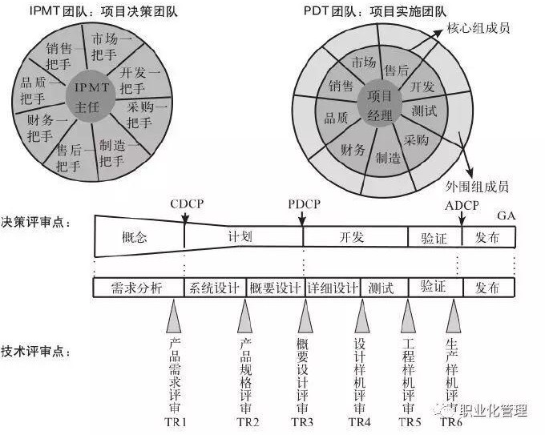

***说明***：IPD 产品开发流程包括六个阶段，最后一个阶段是生命周期阶段，这个阶段不一定是由 PDT 来执行。图中未画出第六阶段。

图中的几个 DCP 叫业务决策评审点，业务决策评审也是投资决策评审，是由 IPMT 团队来评审 PDT 团队，在业务决策评审点上，IPMT 有权力决定停止这个项目。IPMT 总是有很多的待投资项目，而对于市场前景好、风险低的项目，投资团队自然更感兴趣。所以，IPMT 团队倾向于多立项，然后在项目的进展过程，从中选择、比较、取舍、淘汰，一般来说立项的项目数量往往会大于结项的项目数量，这意味着在项目推进的过程中，一定有项目会被淘汰，这种机制也让项目间形成了良性的内部竞争关系，PDT 团队需要用努力的工作结果和绩效去争取 IPMT 的投资，以免被淘汰掉。

在流程中除了 DCP 外还有一种里程碑节点，即技术评审（TR）。DCP 是决策检查点，TR 就是技术评审检查点。技术评审一般是由 PDT 团队自己组织评审（也有一些公司会设立外部的专家团队来评审），由 PDT 经理决策，由 PDT 总工（SE）主持召开技术评审会议。概念阶段 TR1 是需求和产品概念的评审；计划阶段有

两个技术评审，一个是对产品规格的评审（TR2），一个是对概要设计和总体方案的评审（TR3）；在开发阶段有设计验证评审（TR4），有些公司也会把它叫作设计样机评审；之后就是初步的整机测试评审（TR5），有些公司把它叫作工程样机评审；最后是生产样机评审（TR6），一般 TR6 评审通过以后，意味着产品的技术开发工作就结束了。TR1、TR2、TR3 的评审要素几乎所有公司都是类似的，但是 TR4、TR5、TR6 每个公司各有不同，不同的公司会按照自己的产品特点确定相应的评审要素。

虽然叫技术评审，但是这里的技术也是很泛的概念，比如说需求评审也被划为技术评审，但严格讲，需求是产品需求，还包括内部需求、客户需求等，不安全是技术范畴的。IPD 技术评审其实是很多内容的统一检查，举个例子，TR6 虽然是在产品开发的一个点上进行的评审，但是它评审的是一系列的内容。在 TR6 之前可能要开很多会，每个会都是检查某一项工作，最后在 TR6 这个点上，主要是回顾所有工作做得是不是很到位。比如，生产样机这一块就要检查很多东西：测试报告、生产规格书、市场反馈问题报告、供应链报告、生产质量报告等各个方面，每一个报告都构成一个子评审，所有工作全部评审通过以后，在 TR6 这个点上开一个会，可能就需要一个小时，把所有的工作逐项打钩，汇总起来评估整体的工作质量。所以，在 IPD 里，所谓的技术评审，其实是一系列评审的总结会。

***评价***：在 IPD 体系中，所有评审分成两类，一类是上层的业务决策，一类是下层的技术评审。业务决策评审是一种投资决策，技术评审检查技术的问题。这一点又和很多公司是不同的，有些公司的评审往往就是公司领导的评审和决策，只有这么一种。而在 IPD 中，将评审分为两种，体现了授权、分层管理决策、各司其职的思想，这种方式可以让组织中的高层、中层都能找到自己的职责权力和位置，更利于相互配合，激发每个人的工作主动性，而且这种授权是受控的，在上层、在后期有检查和控制，真正做到了管而不死、放而不乱。

# 六、IPD 管理架构及层次

## （一）IPD 体系的矩阵组织架构

IPD 体系的组织框架是典型的矩阵形态的组织框架，相对于金字塔形态的职能型组织而言，矩阵形态的组织中很少讲职位、权力的大小。矩阵组织架构有很多的分解维度，比如产品分解维度、部门分解维度、区域分解维度、还有按事业部分解的维度、按销售平台的分解维度等。这种公司是由 N 维的矩阵构成的，往往很难说是“手机事业部”老总的权力大，还是“欧洲区域”老总的权力大。各种经理之间是很难说清楚谁权力大谁权力小的。这样的企业里就特别强调流程，因为一件事需要整合太多的资源，只有靠流程去串联，去打破部门墙（也可以说是各种小团队间的墙），最后把整个项目打通，才能最终完成流程，交付结果。比如产品经理就要通过 IPD 的流程驱动各个部门来完成他所负责的产品。这样的组织倡导以流程驱动代替权力驱动，以流程活动代替行政指令，以计划安排代替主管命令，因此就慢慢地建立了以法制代替人治的组织氛围和文化。

## （二）IPD 流程的层次

企业为什么需要产品开发流程？假如到一家企业里问员工这样一个问题：“如果没有评审机制，会怎么样？”每个人的答案可能都不一样，如果答案不一样就说明公司的流程不清晰，每个人对评审的作用有不同的理解。反之，如果有清晰的流程，大家的答案就会明确而统一。所以，流程可以整合大家的期望，然后用通用的语言表述出来，规范清晰的流程可以起到统一语言、统一认识、统一行动、增进默契的作用。因此，流程比较清晰的公司，内部协调沟通的工作量会大大减少。

IPD 的流程框架可以分成多个层次，如下图，最上层是流程的总地图，是对流程的概要描述。第二层是阶段流程，把流程的每一个阶段展开来细化。第三层是流程中的模板，这是非常重要的部分，是整个流程中最丰富的部分，也是整个体系的精髓。图中最下面的子流程部分，严格地说已经不属于 IPD 流程了，而是各

部门和领域的内部子流程，所以，整个产品开发流程的运作，需要各部门的资源和活动来支撑，需要各个子流程交付的工作成果来完成。

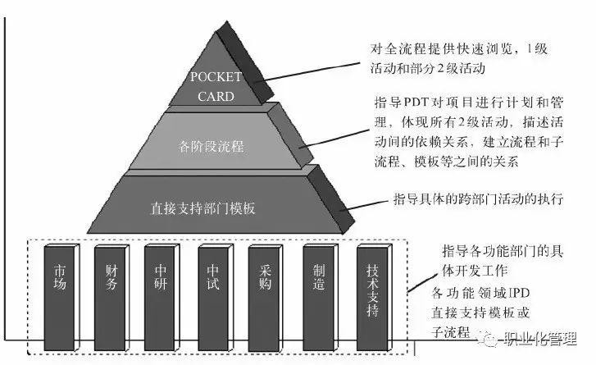

IPD 中的流程是用图形来表达的，这个跟我们常见的文字形式的流程描述方式不一样。一幅图胜过千言万语，图形可以更直观、更清晰地表达和描述整个流程。下图是流程图的局部示例，流程图的横向坐标代表时间，图中最左边一列的方框代表流程所涉及的每个角色（如 PM 就是项目经理），图中中间和右边的矩形框代表具体的活动，旗帜框代表活动所需要的交付件模板。通过这样一幅图表达某个角色在某个阶段要干什么活，这就是图中每个方框描述的活动，大家沟通的时候就拿这幅图来沟通。PDT 经理怎么管 PDT？就可以拿这个图来看，某个阶段某个人要做某件事，如果没做是为什么？这个活动的交付结果是什么？有没有写出来？产品文档有没有完成？ 所以，都是通过流程去管事管人，而不是通过

权力去压人。

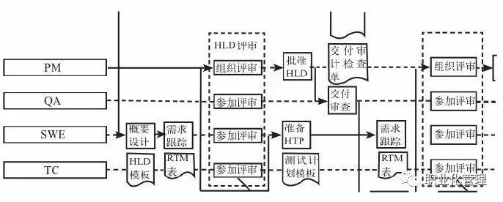

## （三）IPD 各阶段的输入/输出

IPD 流程的阶段分别为概念阶段、计划阶段、开发阶段、验证阶段、发布阶段、生命周期阶段。各个阶段的输入输出如下图所示。

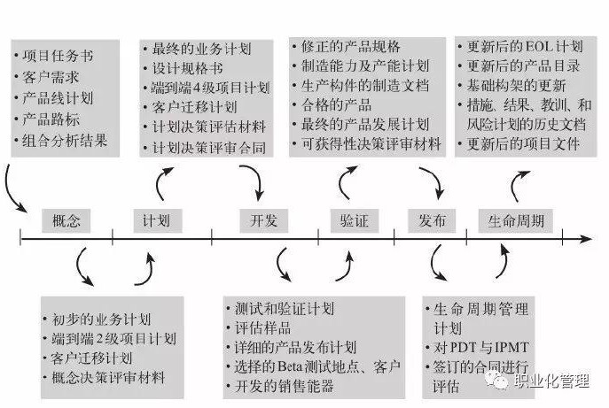

市场机会总是稍纵即逝，每个企业都希望新产品能尽快上市，所以，在实际的产品开发过程中，一个常见的错误是，一旦项目启动就直接进入开发阶段，前期没有很好的市场调研、客户分析及计划制订。在这样的产品开发方式中，经常会出现以下几种问题：

1、客户需求把握不准，开发了市场不需要的产品

在产品开发的初期，企业如果没有对用户的需求进行分析，准确定位，盲目地“拍脑袋”启动项目，产品上市后就不可能受到客户的青睐，其结果肯定是被市场淘汰。

2、初始功能定义模糊，后期频繁更改产品设计，影响正常的上市进度

产品的功能应该以市场为导向，以为用户创造价值为出发点，在设计之初就应该定义清楚，并且要形成基线。如果没有概念阶段和计划阶段的工作，随着开发工作的深入，我们会发现客户需求在不断变化，导致产品开发后期设计规格不断更改。其实，变化的不是客户的需求，而是我们对客户需求的认识。

3、由于开发前期没有考虑采购、制造等策略，产品设计完成后难以找到合格的供应商，或者很多关键器件的独家供货，造成产品成本居高不下；制造策略、工艺在前期没有研究清楚，导致在试产阶段出现工艺问题，影响进度。

很多公司的新产品最难产的环节就是试产阶段，不断地发现问题解决问题，这真是应了那句话：“我们总是有时间将产品改了又改，但没有时间将产品一次做好！”谋定而后动，IPD 的解决之道不是在试产阶段下功夫，而是把工作做在前头，在概念阶段和计划阶段下功夫，让问题不再发生，所以在 IPD 流程中尤其要重视做事的策略，强调做好概念阶段和计划阶段的工作。

IPD 概念阶段有两个层面的目标：第一层面是从业务决策上来讲，是要确定策略，比如在市场、制造等各方面确定策略，比如在市场、制造等各方面确定策略，比如开发、制造等方面大的策略是什么？是不是要打开某个特定的市场？第二层次是从产品、技术层面上来讲，是确定市场需求，需求清晰后探索可选方案，形成产品概念。所以概念阶段要定义策略和粗略计划，定义大的里程碑，PDT 要提出全面的策略建议给IPMT 决策。从这个意义上讲，概念阶段是“定策略”，计划阶段是“定计划”。概念阶段的 CDCP 评审，主要是对市场机会、客户需求、财务风险、收益等策略进行权衡，IPMT 有权决定该项目是继续进行还是取消，或者变更项目目标。在计划阶段的 PDCP 评审，主要是对投入产出、产品规格的竞争

优势、产品开发方案等方面进行权衡，IPMT 再次决定该项目是继续进行还是取消，或者变更项目目标。这样，在概念和计划阶段，主要目的是确保所做的项目是有市场需求的、有差异化优势的、可量产的产品，更重要的是有投资收益的产品，是在“做正确的事”。从而可以及早地发现风险，规避风险，避免大量的人力、物力和资金的投入浪费。

而在开发阶段，更多是关注如何根据流程按进度进行产品开发，要求“正确地做事”。开发阶段没有 DCP 评审活动，所以不必关注是否是“正确的事”，因为在前面的概念和计划阶段已经明确了。因此，在概念和计划阶段，是在保证“做正确的事”，而在开发、试产和发布阶段，更多是关注“正确地做事”。

从开发阶段到试产验证阶段的过程中，除了几个技术评审外基本上是一路绿灯，没有任何 DCP 的评审。所以，概念阶段和计划阶段的工作显得尤其重要，这两个阶段做好了，开发阶段、验证阶段做的工作才有意义；如果概念和计划这两个阶段判断失误，那么接下来的工作就是无用功。

因此，在概念阶段，要做到：

1. **业务层面**：为开发后期的量产、产品的整个生命周期制定市场、采购、制造、售后等策略。
2. **产品和技术层面**：研究客户，分析市场需求，确定产品概念。在计划阶段，要做到：
3. **业务层面**：根据概念阶段的策略制订计划，包括市场、采购、制造和售后计划等。
4. **产品和技术层面**：根据客户需求确定产品规格，确定产品系统实现的主要框架，从而确定开发资源需求、进度计划、投入产出等。

ADCP 是对产品是否可以上量发布的评审，这时产品开发工作基本已经结束。流程在后半段强调对于产品发布、产品退市等工作的管理，这也是很多公司容易忽

视的。产品发布、产品退市工作都涉及研发、市场和销售、供应链、客户服务等多个部门，因此将这些工作用产品开发流程、跨部门的 PDT（LMT）团队等方式来操作和管理，能更好地完成这些工作。这也是 IPD 体系的创新之处。

# 七、IPD 体系中的业务计划

业务计划是赚钱的方法和手段，是战略的落实和具体化，用于驱动具体活动和战略的执行（见下图）。在 IPD 体系中包括细分市场业务计划、产品线业务计划、产品包业务计划等。

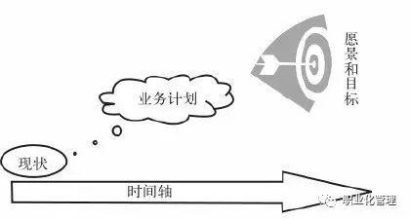

注：业务计划是实现愿景和目标的工具

## （一）业务计划与项目计划的关系

IPD 流程中最重要的交付件是产品的业务计划书。在产品业务计划书中，不光对产品开发项目过程的成本、质量等工作进行计划和安排，而且对整个产品生命周期中所有的运营过程和工作进行计划和工作安排。PDT 的主要工作成果都体现在业务计划书中，甚至可以说，PDT 的所有工作就是制订一份优秀的业务计划书，用业务计划书向 IPMT 汇报来争取进一步的投资，IPMT 则根据业务计划书的内容来判断这个项目是否值得投资，是否要继续投资。所以说业务计划书是非常重要的交付件。

在产品开发流程中，还有一个重要的交付件是项目计划，整个项目一般是按照项目计划去执行和监控的。那么，业务计划和项目计划有什么区别呢？项目计划在财务上的体现基本上只有费用的概念，项目关注的是项目的质量、进度、成本等指标的达成，项目的最终目的是交付一个符合指标要求的成果。而业务计划主要是关注未来预期的收入，以及需要的投入和风险分别是多大，包括这些收入是如

何实现的，有什么样的渠道销售，有什么样的品牌推广，交付什么样的产品，通过什么样的运营方式去实现业务计划中的运营指标，等等。所以，业务计划更像是对未来整个产品生命周期的经营过程的一个规划，它从时间跨度、专业领域、涉及内容等方面都比项目计划广泛得多。IPMT 主要评审的是业务计划，而项目计划主要是 PDT 经理进行团队管理的手段，业务计划是 IPMT 这个投资团队用来赚钱的工具，项目计划是 PDT 这个执行团队用来进行项目执行和内部管理的工具。

## （二）业务计划与营销计划的关系

很多公司都会做营销计划，那么，业务计划和营销计划又有什么不同呢？在产品开发流程中，业务计划是随着项目的推进而逐步完善的，业务计划比营销计划启动得早得多，它在产品规划的时候就已经有一个雏形了，在概念阶段的时候，产品开发会有一个初始的业务计划，这个业务计划在计划阶段基本成形。而营销计划一般是在产品量产的时候才开始做，在营销活动实际展开之前最终确定。业务计划往往会成为营销计划的输入和基础，营销计划是业务计划的延续和细化。

## （三）业务计划书的构成

一般来说，业务计划书包括以下几个部分：概述、市场分析、竞争分析、产品概述、营销计划、制造与销售计划、客户服务及支持计划、项目进度及资源计划、风险评估及风险管理、财务概述、建议（包括建议的 DCP 合同，即设备控制合同）、附件等。

1、概述：主要说明开发什么样的产品，选择什么样的目标市场，有什么样的竞争对手，目标是什么，进度是什么，还有财务的一些指标等。概述是对业务计划所有内容的一个简单总结。

2、市场和竞争分析：是指在产品规划的过程中，针对这个产品得出的一些分析结论，包括市场环境的信息、竞争对手的信息以及通过八要素法分析所得出的与

竞争对手产品的差距等。这个产品所面对的每一个细分市场都是什么，目标客户是哪些等。

3、产品概述：主要是讲这一款产品在整个路标中的位置和本产品的主要解决方案，包括提供什么样的产品给市场，产品的功能、特性是哪些，最终要向用户提供哪些东西，是不是包括服务，是不是包括配件，核心产品是什么等。

4、营销计划：就是 4P（即产品、价格、推广、渠道这四个要素）的主要内容，包括产品价格怎么定，产品推广怎么做等。

5、制造与销售计划，客户服务及支持计划：要说明客户服务的策略是什么，售后部门要明确未来产品量产以后怎样做服务，对服务成本的构想是什么样的，将来售后的技术支持计划是什么样的；采购部门要考虑产品量产前的关键零部件采购策略，以及量产后的采购策略和计划；制造和销售部门要考虑未来如何安排制造计划、产能、产线等。这都是为产品开发做支持的，让各个部门在产品量产前做好准备。

6、项目进度及资源计划：主要是开发时间表，包括研发外各部门工作安排，以及研发在技术方面的计划和资源安排等。

7、风险评估及风险管理：要描述整个业务计划所有的风险以及针对重大风险所采取的风险管理措施等。

8、财务概述：要对业务计划的所有投入进行汇总，对于未来的收入进行预测和汇总，并进行投入产出分析和敏感性分析等，为 IPMT 的决策提供量化的数据支撑。

9、建议：描述 PDT 是如何看待此项目的，对 IPMT 有何建议。在 PDCP 这个评审点上，PDT 要同时提交建议的合同初稿，如果通过评审，IPMT 会和 PDT 在此基础上签订项目合同。

10、附件：是业务计划书涉及的相关内容的详细信息，以及支撑性的证据和材料，以便向 IPMT 陈述分析过程的依据和结论等。

以上就是业务计划书的主要内容，业务计划的内容跟项目计划差别很大，项目计划主要是进度表和资源需求，包括资金和成本方面的控制，以及最终要完成什么样的目标。但是业务计划比这个复杂得多，产品量产前和量产后要做哪些事，各个部门要做哪些事，全都要在业务计划书中描述清楚。

业务计划是随着产品开发过程不断完善的，IPMT 在每一个 DCP 时，都要依据 IPD 流程的要求检查业务计划的最新进展。IPD 流程明确了每个阶段的业务计划书要包含哪些内容。比如说，在概念阶段，各个部门都要明确策略，包括采购策略、制造策略等；在计划阶段，各个部门都要明确计划，要把策略细化落实，包括开发阶段的采购计划是什么，量产以后的采购计划是什么，等等。因此业务计划体现了 PDT 的最新工作进展和成果，它是 IPMT 决策的重要依据。

# 八、IPD 体系中的 IPMT 会议

IPMT 的决策大多是通过会议的形式进行的。IPMT 会议同时也是一个承诺会议和分工会议，在这个会议上做出决策的同时，各个功能部门高层也要做资源承诺。会议结束后，各个功能部门高层要及时将工作安排下去，并敦促下属按时完成，从而在整个公司内部保证工作目标和工作节奏相一致。

## （一）IPMT 会议管理

IPMT 的会议管理非常重要，除了要遵循一般的会议管理规则外，还需要做好以下这几点：

### 1、会议日历

随着 IPD 体系的运作，可以逐步将 IPMT 会议的类型和日程固定下来。IPMT 成员都是公司高层，事务非常繁忙，为便于管理，可以将会议类型和日程固定下来，以日历的形式发给各个成员或其秘书，让他们将 IPMT 会议作为重要的日常工作内容之一。当 PDT 等研发执行团队和其他部门有事务需要 IPMT 处理时，可以参照这些固定的日程来提交议题。IPMT 的秘书机构要做好议题收集和会议通知工作。

### 2、会前充分准备和沟通

IPMT 会议是否能开得高效，还在于成员是否做足会前准备工作。会议中每个议题决策时间有限，参会成员不可能到会议召开时才临时阅读相关材料。在每次会议前，IPMT 秘书要提前 3 天到 1 周将会议相关资料发给 IPMT 成员，以便做好预审工作。IPMT 成员除通过自己对决策事务的了解来判断外，还要通过本部门的相关人员了解决策材料，比如 PDT 团队中的本功能部门的代表，对材料有任何疑问，可以直接或通过秘书机构和当事人沟通，相关人员如果认为资料不齐全，可以要求补充；如果认为条件不成熟，也可以通过秘书机构要求会议改期。

### 3、会议跟踪

会议结束后，IPMT 秘书要将会议结果及时发布并进行跟踪。因为 IPMT 的承诺者都是公司高层，这就要求公司给会议秘书机构赋予足够的权力，必要时要对 IPMT 成员进行考核。

### 4、授权

考虑到 IPMT 成员可能有其他工作，在时间上与 IPMT 会议冲突，所以一般说来，每个 IPMT 成员必须有一个授权代表。IPMT 成员如果临时有事情，则由授权代表参加会议，授权代表的意见等同于授权人。授权代表制度有利于 IPMT 的正常运作，并有利于高层接班人的培养。

IPMT 决策会议的管理方法有一定的通用性。如果将这套方法在全公司推广，可以解决某些公司会议效率低下的顽症。

## （二）决策评审及其流程

决策评审（以下简称 DCP）直接决定了项目是不是还能做下去，这可是 PDT 的头等大事。从 DCP 会议的操作过程，可以看到什么是所谓的“职业化”。职业化常常体现在会议的操作过程非常规范清晰、文档写作规范、报告提交和跟踪清晰规范等。其实，职业化就是体现在怎么开会、怎么写报告、怎么写文档等细节上，没有什么太复杂、太神秘的东西。可以说，职业化就是一种工作习惯。但是只有通过这些细节的执行，最终才能将整个管理体系的核心思想落地，有思想也有执行，整个体系的威力和作用才能真正发挥出来。下图是产品开发中决策评审会议的基本过程。

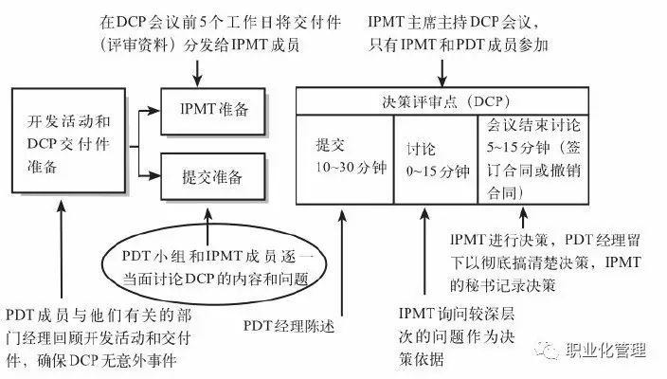

### 1、PDT 提交评审交付件

DCP 评审要开会，大家会前差不多要忙半个月，为会议做准备。PDT 经理要组织成员起草一个评审交付件，一般包括业务计划、评审背景材料等。每个需要上会的 PDT 经理都把自己的评审交付件拿来，交给 IPMT 秘书先审一遍。这有点象人大开会，秘书先看看代表们的提案有没有提交上来，提案是不是深刻，有没有列清楚，内容是不是适合拿到大会上讨论，如果有一些提案层次太低，就要打回去。IPMT 秘书审核时，要检查评审的基本信息全不全，有没有给 IPMT 委员做决策提供足够的参考信息。比如本产品未来有哪些收入，对未来售后服务的收入有什么样的预期，售后服务的策略是什么，等等，这些东西都要考虑到并提出来供 IPMT 委员参考。

IPMT 秘书将初步审核过的评审交付件进行汇总整合，形成本次 IPTM 会议的所有议程表，表里面要列出所有待决策的项目、决策的类型、PDT 和相关参与人员、时间安排、评审交付件等，然后秘书将这个议程表提交 IPMT 主席审核，形成本次会议的最终议程。

### 2、DCP 评审的预审

DCP 跟技术评审一样，开会前都要做预审，这样可以让 IPMT 委员在会前熟悉所有业务计划书的内容，并向 PDT 提出疑问，从而大大提升了业务决策的质量。预审可以通过书面审核进行，也可以采取当面沟通的方式，一般是 IPMT 委员和 PDT 经理以及对应的部门代表当面沟通。由于每个委员都要预审，所以决策会议虽然只有一次，而预审的见面会很可能有多次。

如果 IPMP 委员出差了怎么办呢？出差不能到会议现场，那就更要做好预审，可以是邮件或者书面预审，也可以电话沟通，PDT 再把预审后的意见反馈给 IPMT秘书。

预审时，各位 IPMT 委员要去检查 PDT 中自己部门人员提出的业务计划，比如， IPMT 的市场委员要检查业务计划书中关于市场的内容，这部分内容是 PDT 的市场代表提出的。这样，围绕这个产品，每个部门的领导去审核自己部门的业务计划，强制性地要求每个部门都围绕这个产品工作、围绕这个产品沟通，这就是 IPD中的跨部门配合，而且是部门领导之间的配合。所以，IPMT 的运作是在企业高层打破部门墙的有效机制。

举个例子，在产品开发阶段，生产总监就要去操心生产部是不是考虑到了产品的未来，要看现在做的准备工作是否与未来产品生产的计划和安排相匹配。对未来产品的生产策划是由生产代表提出来的，由生产部的主管来审核。这样的一个工作流程，在 IPD 里面就叫 DCP 评审的预审。

其实，如果任何工作都这样按照流程去做，那怎么会出事故？产品量产阶段又怎么会出问题呢？因为，第一，生产代表把事情想在前面了；第二，生产代表上面还有主管去把关。以前主管根本不管这些事的，只管当下正在量产的产品，明年才量产的产品现在谁会去操心？IPD 推行以后，主管就必须操这个心，IPMT 委员就要看这个产品未来到量产阶段后怎么生产，这需要生产部门自己提策略，由生产主管来把关。在 IPMT 会议之前，这个策略已经在 PDT 里面讨论通过了，它是与整个业务计划相匹配的，同时 PDT 的生产代表已经跟售后代表、采购代

表商议了，他们已经讨论了一轮了，现在又和部门的总监（IPMT 委员）再讨论一轮，这样对于产品的沟通和安排就考虑得非常充分了，就规避了风险和问题的发生。

预审以后，PDT 会根据各位委员的意见把评审交付件再修改、完善一下，然后提交 IPMT 秘书。PDT 要做好预审的沟通和讨论结果的记录，这些记录要提交给 IPMT 秘书，秘书根据预审记录来判断沟通质量是否合格，如果不行也会打回去，只有预审质量过关了，才能上 DCP 会议进行决策。另外，IPMT 秘书如果发现预审时各个委员的意见十分一致，也可以报请 IPMT 主席直接决策，那就不用开会，直接通过 DCP 就可以了。

实际上，某些公司的项目决策会议，往往是到开会时才给领导汇报，领导现场看资料、现场沟通、现场拍板，有时原定的会议时间都不够把评审材料讲一遍就到了，大家为了尽快结束会议，根本没有认真思考就匆匆决策。这样的决策会议连项目培训会议都算不上，更谈不上决策会议了，简直就是拿产品开发这件最大的事情当儿戏啊！

### 3、DCP 会议召开过程

经过预审后，业务计划书里面的一些策略和方案已经相对完善了，这就保证了

DCP 会议非常高效。有时一个 DCP 评审半个小时就可以结束。

一般 IPMT 会议由 IPMT 主席主持，整个会议是分时间段的，一次会议往往进行多个项目的决策，一般 30-60 分钟完成一个 DCP 决策评审。DCP 会议只有 IPMT成员和项目的 PDT 核心组成员参加，所以一个 DCP 议题一般不会超过 20 人参加。一般 IPMT 成员人数为 7-11 人，PDT 核心组成员人数为 7-11 人。

DCP 会议的具体过程是，决策评审开始后，首先 PDT 经理简要汇报业务计划的最新进展，一般讲十几分钟。之后 IPMT 委员进行讨论，这时候一般不允许讨论自己部门的事，比如采购总监作为 IPMT 采购委员，在会上问采购代表说：“这个地方你怎么定的？”这种事情是应该在进会议室之前就讨论好的，IPMT 这时候讨论的应该是跨部门的事，包括跨部门的资源冲突，跨部门的工作支持要求、协

调和承诺等，比如采购总监可以说：“这个业务计划书都讨论过了，将来对生产上有这样一个要求，我需要生产总监确认一下这个事，这样我们这个产品将来量产以后才不会有问题 ”这样的讨论才是有意义的。因为这个会议上大家需要取

得的是跨部门的承诺。特别是 PDT 经理要讲，将来产品生产的时候，售后部门和生产部门，以及采购部门和制造部门之间要怎么样协调，才能保证把产品做好、卖好。

会议上，难点问题一般讨论十分钟左右，之后投票决策。投票时 PDT 经理留下， PDT 核心组成员可以离开会场，然后所有 IPMT 委员投票。投票有两个作用：第一是通过投票批准 PDT 进入下一个阶段，整个团队就可以继续干活了；第二个就是承诺，IPMT 承诺给 PDT 下一步的奖金和人员投入，如果某个 IPMT 委员的部门没人或者没钱，就不能承诺，就投否决票。所以，这个会议一开起来，老板和员工压力都很大，员工拿了资源要承诺进度和质量，老板批准了项目要承诺资源到位，上下都是要承诺的。其实说到底，开公司、做事情都是做人，做人就是承诺并兑现，说到就要办到。做员工的说到不办到，下次就没人用他了；做领导的承诺人员投入，如果未来人没到位，下次再拍板的时候就没有作用了。

投票的结果一般情况下都是多数胜少数，如果是平局的话，则由主席来决定。这时候主席一定要有一个明确的态度。主席表态之后，就要做出承诺，比如，你要是生产总监，我承诺给你拨人或者让你招聘。主席如果承诺投资，那投资计划一定是闭环的，不能有缺口，有缺口就说明你又想让马儿跑又不想让马儿吃草，这就不是实事求是的态度了。

所以，IPMT 主席的人选非常重要，一般主席就是事业部、事业单元的总经理，比如像海尔集团有多个事业单元，电冰箱、电视机、手机等，手机的事业部老总就是手机的 IPMT 主席，所有事业部的事情包括各种资源他都管。IPMT 是非常高层的一个会议，它关注的是公司的战略方向，是公司未来的产品方向、产品组合以及每一个产品开发项目的投资。这么重要的决策，只有老板能最终决定，所以 IPMT 主席一般是老板。

在开会的过程中，IPMT 要进行决策，PDT 经理要彻底搞清楚决策结论，IPMT秘书要把所有事情记下来，特别是重大结论、重大决策、重大遗留问题的跟踪表，这个表单里面标明了什么时间、什么人承诺了做什么事、交付件是什么，这个遗留问题的最新进展情况等，所有承诺，立此存照。会议记录的内容一定要和会议上的结论保持一致，确认方式是，在会议结束前最后五分钟，IPMT 秘书把所有结论念一遍，大家确认后再散会。会后由 IPMT 秘书和 IPMT 主席来检查会议记录，一般会议结束以后，15 分钟之内秘书就可以把会议记录发出来，PDT 就可以依照决策结论继续工作了，这样能保证决策的效率和质量都很高。

# 九、IPD 流程与项目管理

PM（项目管理）是一套通用的管理技术和方法，其最有代表性的流派是美国项目管理协会（PMI）在《项目管理知识体系指南》中提出的整套项目管理理论。近年来，已经被公认为是一种有生命力并能实现复杂的企业目标的良好方法。

IPD 是一套领先的、成熟的产品开发的管理思想、模式和方法，是业界流行的最佳实践，它的起源是美国 20 世纪 80 年代出现的产品及周期优化法（PACE）理论。IPD 体系中最核心的是产品开发流程，又称为 IPD 流程。

流程是将输入转化为输出的一组彼此相关的资源和活动。能够量产的产品，是产品开发流程的输出。而所谓的“项目”，根据美国项目管理协会的定义，是指一项提供独特的产品或服务的、有明确目标和起始时间的工作。新产品开发从概念到量产这个过程，可以看作一个项目。

IPD 产品开发流程和项目管理的关系，可以简单地概括为：IPD 流程是项目管理方法论在产品开发项目中的具体应用，而项目管理是推行 IPD 流程必需的管理技能和方法。IPD 流程的阶段划分，其实就是项目管理中的项目生命周期。IPD流程是对千万个成功的产品开发项目的总结和提炼，它体现了最经典的产品开发管理方法，包括流程、工具、模板、IT 等各个要素，是一种集成的最佳实践。

IPD 流程所要求的集成团队（PDT）的组织形式，要求团队成员必须具有项目管理的技能，企业也要采用相应的项目管理方法和体系。实践中我们往往发现，对于项目管理体系不完善、项目管理水平较低、人员缺乏项目管理技能的企业，推行 IPD 流程的难度要大很多。因此，建议企业在推行 IPD 体系之前，先进行研发项目管理体系的建设和推行，从而为 IPD 体系的建设奠定良好的基础。

## （一）IPD 产品开发中的项目计划

IPD 体系中的产品开发项目计划，是一种分层的项目计划，如下图所示。

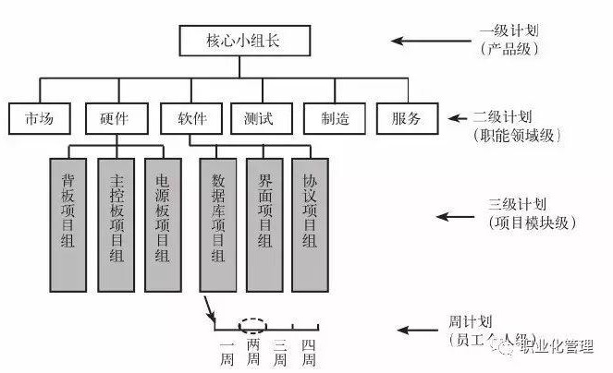

在项目管理方法论中，工作分解结构（WBS）是一种自上而下进行计划分解和制定的方法，IPD 的项目计划就采用了这种项目管理的 WBS 分解方法。项目计划大致分成了四层：产品、功能领域（也可以称为职能部门）、模块、个人，这四层和 PDT 的组织架构分层是基本一致的，分别的对应关系是：

PDT 经理 VS 产品的一级计划；

核心组代表 VS 功能领域层的二级计划；外围组模块组长 VS 模块层的三级计划；

外围组成员 VS 员工个人计划（四级以下）。

项目计划分层和组织分层相同，有利于将任务分解落实到责任单位和责任人，这是非常好的一种设计。因此有时 IPD 的项目计划就称为“WBS1-2 级计划”或者 “WBS3-4 级计划”。如下图，PDT 团队在制订项目计划时，共分了四次来完成，项目起始时先要制订概念阶段的详细计划，称为“概念阶段 WBS3-4 级计划”，在概念阶段结束时要制订项目全程的概要计划，叫“E2E WBS1-2 级计划”，E2E 就是端到端的流程，所谓 E2E 流程，是指企业从客户端得到需求再交付给客户的全过程。

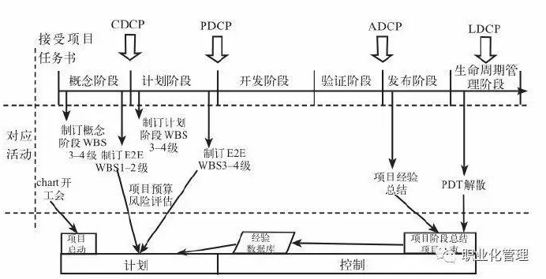

## （二）“渐进明细”原则

计划阶段起始就要制订计划阶段的详细计划，称为“计划阶段 WBS3/4 级计划”，在计划阶段结束时制订了产品开发项目全程的详细计划，叫“E2E WBS3-4 级计划”。这种分步制订项目计划的方式，是符合产品开发项目的本质规律的。因为在产品开发项目中，由于潜在的不确定因素，项目开始时是无法制订项目全程的详细工作计划的，而随着项目的推进，其中的不确定因素逐步明朗，项目计划才可以逐渐深入和细化，这一点在项目管理体系中，称为“渐进明细”原则。“渐进明细”原则是一种灰度工作的思维，不是非黑即白思维，它可以容忍不确定的存在。就像人们走夜路一样，不是看不清路就停止，而是可以摸索着向前。我们做项目也一样，要敢于带着问题、带着假设向前摸索着走，而随着工作的推进，求知的事项越来越少，前路也就逐步清晰了，这时就可以制订详细的工作计划了。研发是一种创新型的工作，其中存在大量的创新、风险和不确定性，渐进明细的原则是创新工作的一种很重要的工作思维和方法，在 IPD 流程中也充分体现了这种思维和方式，这就是以确定性应对不确定性。

# 十、IPD 的推行和变革管理

当企业或组织在运营过程中面临外部或内部环境变化时，需要采取种种变革措施，以确保企业能够适应这种变化继续生存和发展。三星董事长李健熙曾说过一句话：“除了老婆孩子，其他一切都要变。”许多企业也在纷纷推行例如“6SIGMA、 CRM、TQM”等新的管理流程，这些流程的实时切换，就象给正在飞行的飞机更换引擎，其难度可想而知。

## （一）变革管理的三项内容

变革期间，既要保证企业的持续运作、业务不中断，也要通过变革提升企业的能力和竞争力，这就对于变革的管理提出了很高的要求。在推行 IPD 流程过程中，变革管理也是一个不可或缺的工作。

### 1、心态管理

在变革管理中，对人员心态的管理是非常重要的。变革的主体是人，实际上只有改变了人的行为和习惯，才能真正变革流程。很多人都有一种固有的思维和自己习惯的“安全圈”，不愿意主动去改变，也不希望别人来改变自己长期形成的模式和习惯。但是，变革管理必须打破一些旧有的东西，所以，要求当事人要以开放的心态去理解、支持并配合新的变革。只有心态变了，行为才会跟着变，变革才能有效地推行下去。建立人员的开放心态、空杯心态等，是变革管理要解决的首要问题。

### 2、期望管理

在变革过程中，对人的期望进行管理是非常需要技巧的。一般来说，变革开始时要让大家看到，如果不变革将面临的困境、如果变革成功将得到的好处，这样才能激发士气、调动大家的积极性；但在变革的过程中，又要适度减低大家的期望，避免急于求成，让大家明白这是一条需要长期奋斗的道路。变革工作安排上要先

易后难，从简单的问题做起，逐步建立信心和树立榜样，让大家看到各自在学习中的不断成长和收获，从一些小的成功看到希望。有时工作结果有反复甚至倒退，这也是正常的曲线救国，都是成长过程中必须付出的学费，这时要给大家加油鼓劲，不能让团队丧失信心。

### 3、节奏管理

任何事情的成功都不是一蹴而就的，在变革过程中，要注意推进节奏的控制。初期，可以把精力主要放在宣传、教育和培训上，在组织内部形成一个变革的氛围；接着，要组建变革团队，确立阶段目标，然后制订计划有步骤地实施。这个计划一般需要包括试点、总结改进、逐步推广这样一个分步骤的过程。在实施的过程中要不断地总结经验，控制力度，确保变革分阶段达到预期目标。

变革其实是打破旧有机制，旧机制的建立和维护都是一把手负责的，所以变革也必须是一把手工程，由一把手亲自挂帅才能打破旧机制。在 IPD 的推行过程中，公司高层的态度和决心也很重要。当碰到骨干或者公司的元老功臣不愿意转变的时候，为了排除这些人的阻力，高层有时必须做出痛苦的选择，必要时还要采取一些强制性的方法。这时高层要有旗帜鲜明的态度，员工看到高层的表态，才会做好转变的心理准备。

## （二）IPD 项目如何推进？

很多公司是在经营不善时才想到变革的，即“穷则思变”，这种转变的阻力会小一点；而有些优秀的公司是在利润连年翻番的时候开始变革的，是“未雨绸缪”，这种变革难度是很大的。大家会认为已经做得挺好的，每年利润都翻番，还要变革，员工很难接受。失败是成功之母，而成功却往往是进步的包袱，对于处于上升期的公司，公司里一定有很多很牛的人，在整个行业内都是非常优秀的，这些人绝大部分是不希望也很难接受改变的。这时需要变革管理团队付出更大的努力，也需要高层拿出坚决的态度来支持变革。

无论企业顺风的时候改变还是逆风的时候改变，都是有利有弊的。顺风的时候改变的阻力大，但是改变给业务带来的压力不大，有充足的资金和人力去实现改变。逆风时变革阻力倒是不大，大家都知道必须转变才能活下来，但这时公司的实力已经很差，还要在业务压力下进行变革，相当于打仗都受伤了，还要重新练一套剑法，结果很可能还没有练好就死掉了，公司能不能坚持到完成变革很难说。

产品开发流程的推进，是一个典型的变革管理项目。根据 IPD 推行的实践经验，有以下关键工作需要重点落实：

1、组织保障：建设内部讲师和导师团队，领导层全力支持，建立变革管理办公室等。

2、建立研讨机制：展开流程大讨论，制定模板时一定要有使用者一起参与，把利益相关者卷进来，大量采用研讨会的方式制定变革方案。

3、控制推行节奏：任何管理措施都先试点、总结优化，再逐步切换，最后全面推广。

4、文化：开展多种多样的培训、宣传、沟通等活动。

5、细致的准备工作：流程和模板定稿发布、组建 IPMT 和 PDT 团队、对人员进行沟通和培训、完善文档管理和项目管理等基础流程。

## （三）流程如何裁剪？

在推行产品开发流程时，要考虑到企业各种产品开发的实际情况，对于不同类型的项目和产品，要考虑采取不同的管理流程，从而在保证产品开发进度的同时，通过流程来保障产品开发的质量。怎么针对不同的项目，推行不同的流程呢？如果这样的话，流程的严肃性如何保障？回顾一下，IPD 的核心思想之一就是“流程在结构化和非结构化间找到平衡”，这在流程设计时适用，在流程推行中同样适用。

在 IPD 流程的推行优化期，考虑到整个公司对于流程的理解已经基本到位，可以根据公司管理的实际情况和产品特点，对于 IPD 流程作一些裁减，这一点，充分体现了 IPD 流程的灵活性。但是，裁减流程是一把双刃剑。如果对于流程的精髓理解不到位，往往会导致裁减的结果是“丢了西瓜，捡了芝麻”。所以，流程的裁减要考虑以下注意事项：

1、裁减者要充分理解流程的思想和精髓，特别是要把握 IPD 的核心思想。

2、将流程的裁减规范化、制度化，使得流程的裁减权力受控、过程受控。

3、具体裁减时，可将公司项目分类，有针对性进行裁减。比如某个公司的产品开发项目分类如下：创新型产品开发项目、新平台产品开发项目、改进型产品开发项目等，那就可以针对这三个项目，定义和裁减出三种不同的开发流程。

4、项目启动时，要对“走何种流程、裁减哪些活动”进行严格评审。

变革管理是对不符合发展要求的旧体制进行扬弃、改造或优化的过程，也是企业进行业务流程再造的必然选择。在推行 IPD 的过程中，要进行优秀的变革管理， IPD 才能不打折、不走形，才能真正地推行下去，达到预期效果。

# 十一、新产品上市管理

产品发布是指产品开发团队通过制定新产品上市策略与计划，按计划有序完成产品上市的各项准备活动和交付件，并选择最佳途径和形式向公司内部和外界正式公布产品包等工作，是产品成功上市的一系列活动的总称。产品发布工作是一个典型的营销活动，包括了整个上市过程的所有活动。

## （一）产品上市时间的确定

企业总是希望能缩短产品研发周期，加快新产品上市进度，让产品早日上市以获得更多的利润，而且产品哪怕是晚一天上市，都可能面临被竞争对手抢占市场先机的危险，因此产品上市管理非常重要。

下图呈现了加快产品上市进度的重要性。图中显示的是 IT 行业不同因素对利润的影响，很显然，在“研发费用增加”“生产成本增加”和“晚上市 6 个月”这几项因素中，晚上市对利润的影响是最大的，平均会使利润率降低 38%。

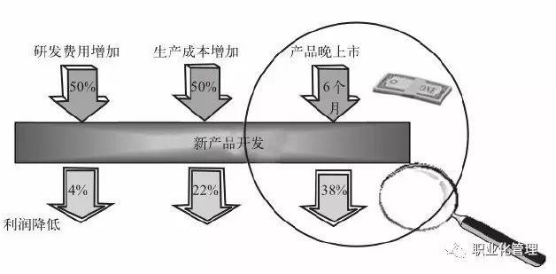

注：以上为 IT 业影响利润的不同因素分析

新产品上市涉及很多环节，一方面是企业内部的各个环节，包括公司内为了产品上市做准备的生产、发货、送货、市场、销售等各个环节；另一方面是指公司外部，包括渠道、分销商、潜在客户和目标客户群等。

生产线就像一台复印机、放大器，一个成功的新产品可以复制出更多成功的产品，而一个有问题的新产品也会复制成多个有问题的产品，所以，上市的过程如果发现产品有问题是很可怕的，因为上市以后，产品的特质都被放大了几倍甚至几十倍，成功之处会被放大，错误问题也会被放大。没做过产品的人可能很难意识到产品上市的过程要承受多大压力。举个最简单的例子，比如产品的某个问题，如果在上市之前解决，那么解决的是单个样机的问题，是开发中的问题；但是产品一旦量产上市，如果有问题就不是一个人能解决的了，公司可能会面对成百上千的客户投诉，这个错误可是不得了，需要公司研发、销售、制造、客户服务等所有部门参与解决，而产品的利润也会在这些资源的耗费中被消耗掉，所以做好新产品上市的管理和控制是非常重要的。

## （二）上市阶段产品经理的职责

这个阶段的营销活动主要是指新产品上市的推广。新产品马上要量产了，要看市场是不是有新的变化，竞争对手是不是有了新的动向，怎么样有针对性地制定市场推广策略，做好市场分析工作。所以，产品经理在产品上市阶段又成为一个非常重要的角色，此时产品经理的营销职责非常重要，而产品开发项目经理（PDT经理）在这个阶段相对弱化成了第二角色。

产品经理在这个阶段的主要工作从宏观上来讲就是一手软，一手硬，两手一起抓。所谓“软”的工作，就是指一些基础资料的准备和流程体系的构建等。在产品上市之前，宣传和培训材料等都要准备好。材料指的是为了产品上市所准备的市场推广材料，对销售部门和各地分公司的培训材料，对渠道和客户的培训材料，对售后技术支持队伍的培训材料，还包括营销工具包，也就是之前的销售成功案例、样板点的材料、客户使用材料，有的企业还要求有客户试用的报告等。这些统统都是“软”的方面。所谓“硬”是一些支持上市的部门和资源，产品经理要检查这些有没有准备好，比如生产线有没有做好？供应链有没有准备好？库存、订单履行

系统里备货、发货等各个环节有没有准备好？比如说，新品搞市场推广本来是想让客户大量购买的，但是如果公司内部没有准备好，供货没跟上，那推广做得越好问题越大，因为客户买不到产品会抱怨被欺骗了。“硬”的方面准备不好，也会造成上市工作的失败。

产品经理在产品上市阶段，微观上星火燎原，主要针对区域市场，或者是针对产品的细分市场。针对产品的细分市场时，对于每一个细分市场都要给出不同的营销方案。这个营销方案其实也不难制定，业务计划书里面本来就有营销方案，最早产品规划的时候已经策划过一个营销方案了。所以，这个细分市场怎么打已经早有策略，产品经理要做的就是把这个策略继续完善，在发布阶段根据市场最新进展进行修订并确定下来。

产品经理还应该针对某些有代表性的区域市场制订具体的可执行的上市计划，通过这个计划来管理区域市场的产品上市活动。要树典型、立榜样，充分利用区域市场的成功案例去影响并撬动整个市场。星星之火，怎么样才能燎原呢？那么大一片市场，那么多客户，宣传要面向那么多人，产品经理如果凭一己之力去做会很辛苦，所以要学会调动各方面的资源，这时候成功案例就会成为很好的借力工具。可以选择几个客户作为典型，把客户的一些材料和成功的做法印成宣传册，甚至让这些客户来给其他客户讲这个产品如何好、解决了自己什么业务问题，这些都是很好的方法。

## （三）产品上市的各项活动

在产品上市过程中要做好管理，要进行很多方面的工作，包括以下几个方面：

首先要考虑的就是与产品相关的工作，包括产品的命名、用户测试、培训、准入测试、外部测试、订单履行等，其中订单履行指如何迅速处理和履行客户订单，以及要做好订单履行需要做好哪些基础工作等。这些是产品方面要做的准备。

其次要做的就是价格相关工作，要考虑怎样把定价系统做好。

再次就是推广和促销方面，包括未来的产品上市，准备做什么样的宣传活动等。

接着是渠道方面，包括要建立什么样的渠道，是不是要发展新的渠道商，针对老的渠道商怎么样培训，这些问题都要弄清楚。最后一点就是技术支撑和客户服务支持体系的工作。

## （四）产品命名

产品名称好比人的名字，它是产品的唯一标识。产品名称是一个产品形态的基础，有了规范的产品名称，产品开发的组织与管理工作才能开展，产品数据（物料清单、开发文档、制造和工艺文件等）才能形成，相关的市场活动才能开展，产品的品牌才能树立。产品命名包括商标、产品、解决方案、模块、零部件的命名。

### 1、产品的对内命名与对外命名

根据针对的对象不同，产品命名还可以分为对外和对内两种命名方式。

公司内外，对于产品命名的要求往往是不一致的。公司内部的产品命名一般是内部管理用的，而对外的命名是为了让用户好称呼、容易记，方便在客户心中建立公司品牌和产品品牌。公司内外要求的不一致很难协调，所以产品的内部命名、型号和编码，由 PDM、BOM 等相关流程管理。

一个产品可以分成好多组成部分，而且层次也不一样。产品命名涉及每个部件，从上到下都要考虑完整。每个部件都有内部的名称是为了方便内部沟通协作，可是为什么有些产品部件还要有外部名称呢？因为部件将来在售后环节上也是可以销售的，比如手机的电池就是常见的可以单独销售的部件。

产品命名必须符合公司整体营销的要求，要考虑在成熟的商标和新商标之间怎样去切换和衔接，怎样宣传整个产品线等，在考虑这些全局要素的前提下，才能对某个产品进行策划和命名。

### 2、产品命名的原则

产品命名时，一般需要遵循这样的几个原则：

1. 产品命名要适应产品开发等内部管理的需要。
2. 产品命名要适应市场推广需要。
3. 产品命名在含义上要明确易懂，不应引起误解和歧义。
4. 产品命名应力求简短、易读易记。
5. 如果可能的话，尽量用成熟商标，避免申请新商标。
6. 整个公司要统一规划产品名称的数字资源，避免冲突。

### 3、产品命名的具体实施

产品命名实际上是一个持续的过程，并不是在产品上市阶段才开始启动的：在产品规划的时候就应该给产品进行一个初步命名，这时候这些“孩子”还没出生，名字往往只是一个代号，只是为了讨论的时候称呼方便一点；到了产品开发的概念阶段，产品中大的模块部件和产品本身的名字就要确定下来了，这样方便进行产品系统框架的设计：在产品发布前，产品、产品的全部部件等所有名字全部要定下来，以便准备市场推广的材料，并能进行采购、生产、发货等工作。所以，在产品生命周期的不同阶段，产品名称是逐步确定和完善的。

另外，公司应该在组织层面明确产品命名、管理的责任部门，规定产品什么级别的名称由哪一级别的组织来审批，明确这些规则并形成制度，并将这个制度通过统一的 IT 电子流去实施，这样就把所有的产品命名工作清晰规范地管理起来了。

## （五）受控宣传和受控销售

在新产品开发完成前，公司启动的市场宣传、提前销售等行为往往是相对于具体产品进度而言的，有一定程度上的超前性，但为了避免过度宣传和承诺造成风险，这个超前必须有一定的度，即必须是在一定的约束条件下进行的，是受控的，被称为“受控宣传和受控销售”。

受控宣传意味着在新产品设计还没有完成，技术规格和性能还没有最终确定的时候，可能就要做一些宣传了。这时候的宣传往往是为了吸引一些用户，特别是那些马上要买竞争对手产品的客户，看到这些宣传上说：“不要急，我们也有一个更好的新产品马上要出来。”就可能不会马上去购买竞争对手的产品，而是等待这个新产品出来后再做决定。这种提前的宣传主要是为了市场销售，为了抢夺更多的市场份额，但这种宣传和销售毕竟是在产品上市之前进行，还有很多不确定因素，这种超前行为需要受到约束和管控。

### 1、受控的目的

宣传和销售为什么要受控？原因主要有以下这几点：

第一，受控有助于做好技术和产品细节的保密。因为新产品还没有准备好，此时的宣传不希望让所有人都知道，特别是不希望让竞争对手知道，避免竞争对手的反扑。反之，如果产品已经可以批量生产，就不需要保密了。

第二，防止在产品规格、性能和推出进度上对客户做过头承诺，维护客户的长期满意度。“控制”就是为了防止过度承诺。如果在公司层面上不控制的话，办事处、分公司、销售人员就有可能跟客户签一些无法履行的合同。因为此时产品研发还没有完成，合同中的过度承诺可能根本就做不到，未来可能造成客户投诉。

第三，防止产品不成熟带来的问题迅速扩大，损害品牌。如果产品有很多问题但不进行控制，而是提前签订了很多订单，那么问题会被批量复制，这会造成很多客户投放，给公司造成非常不好的影响。

第四，减少产品更改带来的维护工作量和硬件呆滞物料数量，避免 PDT 为解决问题在市场上疲于奔命、到处救火，减少研发成本。提前销售的订单必须提前采购物料，而这时产品还没有开发完成，如果一旦设计发生更改，会造成很多已经采购的物料作废，订单越多物料损失越大。因此受控销售期间，存在很大的呆滞物料风险，在产品最终定型前必须控制销售的规模。

### 2、市场技术资料

受控销售和受控宣传如何实施？一个是通过市场宣传所用的市场技术材料来控制市场宣传节奏，以此实现受控宣传；另一个是通过销售计划来控制产品早期的上市数量，以此实现受控销售。总体上，都需要制定市场技术资料和销售计划的审批和发放流程，通过相关部门领导审批来把关和控制，并依靠 IT 电子流来实现。

产品经理有两大法宝，一个是市场技术材料，一个是销售计划。

市场技术资料是指用于指导产品宣传、市场投标、技术工程方案设计、产品定价、合同成套等活动的产品技术指导资料，是产品上市过程中所必需的重要信息，由 PDT 提供给各相关部门，并经过流程受控发放。主要包括：

1. 销售资料包，主要用来指导销售员的市场销售工作，包括产品概述、销售指导书、技术建议书、宣传 PPT、产品外部测试报告、产品入网证书等。其中销售指导书、技术建议书等明确说明了新产品有什么样的功能、什么时间可以签订合同等，销售系统必须在这些原则下进行初期的销售工作，从而有效地控制整体的市场宣传和销售工作。
2. 工程设计资料包，主要用来指导投标前后的工程设计、技术方案和产品部件清单制订等工作。包括产品命名和配置手册、现场勘测手册、工程设计指导书等。
3. 现场施工资料包，主要用来指导售后安装、现场督导等工作。包括安装手册、现场常见问题指南等。
4. 客户培训类资料包，主要用来指导客户培训工作。包括培训 PPT、培训方案和案例等。

### 3、销售指导书

销售指导书是为了减少产品上市过程中的错误，比如说签单的错误、发货的错误、产品内外名称不统一、对外宣传的产品特性和功能不统一等问题。销售指导书是公司的绝密资料，必须严格保密。

每一个产品版本（型号）在退市之前，一般会用这几种销售状态：

1. 批量销售，指这个版本已经开发完成，可以批量销售了。
2. 控制销售，指的是可以卖，但是要控制，说明产品还没有开发完成，但已经接近完成。
3. 不允许销售，指的是产品或者在规划，或者还没有开发完成，不能销售。

在销售指导书里面要说明产品名称、版本号、这个版本主要的功能，很重要的一点是要讲清楚版本的局限性，讲清楚这个版本还存在哪些问题，销售状态是什么样的，是控制销售状态，还是不允许销售状态。如果是控制销售状态，那么说明这个版本可以卖，但是卖的时候必须要经过产品经理、PDT 经理等相关领导的审核。

销售指导书一般是由 PDT 经理起草，由产品经理审核发布，然后由产品经理发送给销售部门、各地分公司。

研发部门或 PDT 在产品即将上市的过程中，通过销售指导书将产品开发的最新进展告诉产品经理、销售部、市场部，这其实是一个技术交底书。为什么要告诉市场部最新的技术进展呢？第一是因为想提早宣传，第二是因为又不希望销售员到处乱卖，乱给客户承诺，因为产品还没有最终完成，开发还有风险，所以这个叫销售指导书，用来指导销售人员判断新产品在销售过程中什么单可以签，什么单不能签。

## （六）用户试用

在上市过程中还有一个很重要的活动，叫做用户试用。用户试用是指将快要研发完成的最新产品交给实际客户试用的过程，目的是为了暴露产品的问题，同时可以抢夺重点客户。一般也把用户试用叫作外部测试。通过有效的用户试用，可以暴露产品的缺陷和问题，加快问题的解决和新产品的完善，下图是用户试用的一般步骤和过程。

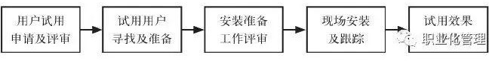

一般公司的产品都是在自己公司设计的，因此开发人员多数对客户现场的情况并不熟悉，很难在公司内部发现产品的一些潜在缺陷。为了发现产品的潜在问题，要么在公司内部模拟客户现场的情况来进行测试，要么到客户现场进行实地测试，而模拟测试只能发现部分问题，很多产品问题只有到客户现场才能发现，这时就必须进行用户试用。用户试用前要做好用户试用方案和计划，确定一些测试项，来明确在用户试用的过程中要验证哪些内容。

### 1、实验局

有些公司把用户试用叫作“试验局”，就是指产品在公司内测试都没问题，拿到客户现场有没有问题要做个实验。由于是试用产品安装试用的局点，所以叫实验局。此时，往往可以给这类客户打折，甚至送给客户一套产品让他试用。这种方式的好处，一个是规避产品早期的质量问题所带来的商务纠纷；二是有助于把产品做得更完善。如果产品是定制化程度很高的产品，在公司其实是很难完全把产品做好的，因为研发人员对客户需求不了解，这时一定要通过实验局等方法来进一步明确客户需求，有针对性地做一些修改，把产品做得更完善，更适合客户使用。所以，实验局是一个完善产品的好方式，而试用用户的问题反馈就会成为完善产品的重要依据。下图是实验局工作的一般步骤和过程。因为涉及客户关系、销售能力等，所以实验局要早点去寻找，避免很久还找不到实验局，影响产品上市进度。开局评审时一定要各部门领导一起把关，兼顾新产品完善、客户关系、市场销售等各方面的要求。



### 2、产品的逐步放量管理

产品上市可分三个过程：用户试用阶段、小批量阶段、正式发布阶段。产品在这三个阶段逐步放量，如下图所示。

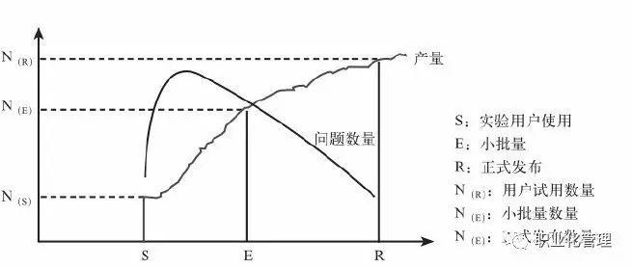

产品逐步放量的依据，主要是暴露的问题数量。上图中问题数量表示了在产品上市过程中的问题数量变化曲线。随着试用用户的增加，问题慢慢充分暴露，然后 PDT 团队不断地修改新产品，修改之后把问题数量降下来，然后再增加逐步上市的数量。这个过程的关键点是，产品刚上市时一定要控制用户数量，要充分暴露问题并解决问题，然后再逐步上量并监控问题数量的变化，避免问题过多。研发人员经常是蹲在用户现场解决问题的，通过这样的方式，产品得以快速完善，加快了上市进度，并避免了批量上市后问题的大面积爆发。

有些公司在这个过程中，存在很多管理问题。比如有些研发人员根本不关心产品上市初期的问题，或者不愿意承认产生的问题，生怕因此而惩罚自己；有些研发人员认为解决上市后产品的问题不是自己的职责，自己把样机开发出来就万事大吉了。这些都不是做产品的正确态度。作为开发人员，有义务把问题消灭在萌芽状态，不能等待问题大面积爆发再去解决，这会给公司带来售后成本、品牌的损失，更不应该掩盖问题、回避问题，因为纸是包不住火的，解铃还需系铃人。

## （七）产品发布流程

产品发布的过程包括发布策略的制定、发布准备和正式发布等，如下图。在 IPD

体系中，产品正式发布前必须经过 ADCP 评审——发布决策评审。

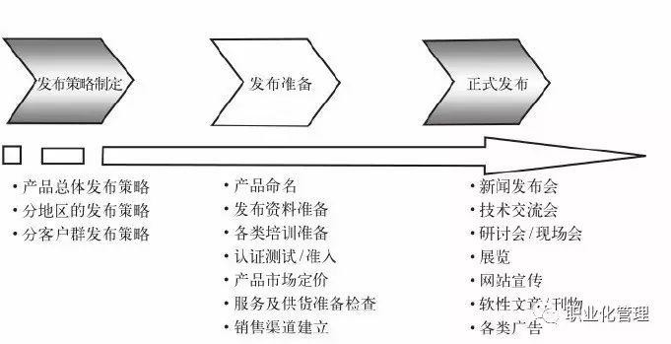

ADCP 评审的主要内容是市场发布计划。在市场发布计划中，要包括发布流程中所有活动的具体安排，包括命名、发布策略、发布材料、培训、认证等，要通过市场发布计划，把所有的活动组织和管理起来。ADCP 评审则是检查发布计划里面的所有工作是不是做到位了，是否可以正式发布。

市场发布计划一般是由 PDT 的市场代表完成的，而市场代表一般由产品经理来担任。这时候产品马上要上市了，市场代表要回顾一遍，看看环境是不是发生了变化，也要进一步明确产品定位、定价、销售目标等，总结用户试用的结论，明确发布策略、发布活动、渠道计划、教育培训计划、生命周期终止计划等，以及问题和风险评估，这些都是市场发布计划中要考虑和明确的内容。

发布评审要检查所有活动是不是做到位了，一般通过下面的清单来检查：

1. 产品命名
2. 发布资料准备
3. 各类培训准备
4. 认证测试/准入
5. 产品市场定价
6. 服务及供货准备检查
7. 销售渠道建立

在 ADCP 还没有通过的时候，主要是由 PDT 经理负责，但是这里面的活动很多都是由产品经理负责的。在发布评审通过后，产品经理逐步成为主要的责任人，这时 PDT 经理慢慢将产品交给产品经理负责，从而完成自己的历史使命。

ADCP 评审的通过率一般是很高的，但是也有特例的情况。如果 IPMT 认为市场形势不好或者竞争形态恶化，可以在评审会议上决策，推迟产品上市甚至取消产品的上市，从而避免渠道、品牌、市场推广投入、售后体系、供应链体系等资源的进一步浪费，而将这些宝贵的资源给予其他更有胜算的产品和项目。

## （八）新产品上市的“一五一”

“一五一”中的第一个“一”是指一个资料库，就是市场销售的营销资料包，包括各种产品市场宣传资料，有 PPT 胶片、彩页、展板、培训资料、竞争对手分析报告、市场指导书等；后面的一个“一”是指一支队伍，指的是能够写资料，能够进行市场推广的一支作战队伍。产品经理要做好产品上市推广工作，这两个“一”确实是很重要的方法和手段，一个是资料，一个是人。

“一五一”中的“五”是指五种宣传手段，都是很常用的。第一种是现场汇报会。这个会往往在产品的试用客户那里召开，要把试用客户建设成样板。一般会议现场会选在山青水秀的地方，请很多客户去参观，向他们介绍产品，让样板客户来讲讲使用体会。第二种是公司展厅。在展厅里面要尽量把公司最新的产品都展示出来，而且是活生生的展示，用户可以操作，方便让用户体验和感受。有些公司的展厅已经不叫展厅，叫用户体验中心，把最新的一些产品，甚至一些概念产品，都在里面展示，让用户去实际操作，这样展厅就成了一个很好的宣传阵地。第三

种是样板点或者优秀实验局建设，把一些重点用户和前几个试用用户做成样板工程，给其他用户树立榜样。第四种展览会和第五种广告也都是比较常用的手段。

## （九）产品销售的“一纸禅”

销售“一纸禅‘是销售中的基本功，作为产品经理要做好市场宣传，一定要做好”一纸禅“。所谓”一纸禅“，就是在很短的时间里，要给客户把产品讲得非常清楚。在一张小纸片上，把产品的特征都写得很清楚。电视台的广告其实都是”一纸禅’，在几秒钟的时间里把产品卖点讲清楚。

写一纸禅的时候、写宣传 PPT 的时候，要从客户关心的角度去想产品最好的卖点，包括当初在规划这个产品的时候，主张的价值定位是什么，不同于竞争对手的独一无二的特点是什么。

只注重突出自己的亮点是不够的，一定要注意用客户的语言来讲，这一点很重要。研发人员多数是从技术角度考虑问题的，会说产品尺寸是多大，速度是多少。但是从客户角度出发，可能会说使用的时候有什么特点，比如说能在很短的时间内完成一个什么样的动作 所以，在写“一纸禅”的时候，应该找公司最资深的，

在市场一线干过很多年，对这个行业非常了解的人来一起审核，他会把语言全部改成客户的语言，这样很容易抓住客户。研发人员的材料客户往往看半天也不知道说啥，客户说：“看了半天也不知道这个产品究竟对我有什么用处。”但是老销售员一写，客户可能就会说：“这个产品太好了，就是我一直在找的。”“一纸禅”实际上就是抓住了客户的心理，所以这个其实是销售的基本功。

# 十二、产品生命周期管理

产品开发完成后，经过上市阶段，客户随时可以在既定的渠道中方便地购买产品，这时产品就进入了持续经营的阶段，这个阶段在 IPD 体系中被称为“产品生命周期阶段”。

提到“产品生命周期”，一般有两种含义：一种是指产品从概念产生到产品退出市场的全程，这是广义的生命周期；另外一种是指从产品上市（批量供货）到产品退出市场这个过程，这是狭义的生命周期。在 IPD 中是指后一种狭义的生命周期（如下图）。

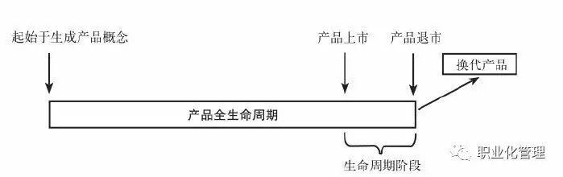

应该说，产品早期的概念创意、定义、开发、上市等整个过程，主要是投入时期，进入生命周期阶段后开始有销售收入，才开始产生效益，前期的辛勤投入有了收获。如果把产品比喻成一个人，进入生命周期阶段就象孩子出生，而前期产品定义、开发、上市这个过程，就象十月怀胎的过程。产品上市前就象“人的先天成长”，产品进入生命周期阶段就像“人的后天成长”。所以，产品上市后的表现，很多是从娘胎里带来的，是先天造成的。产品在先天需要优生优育，所以产品定义、开发过程一定要慎重策划，这决定了产品上市后的表现；产品在后天需要加倍努力、不断学习进步，所以进入生命周期阶段后，产品要根据市场的形势变化不断调整，得到最佳的市场表现。

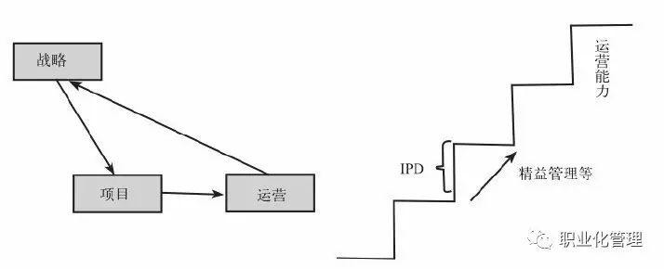

上图中，在美国项目管理协会的知识体系中，将一个公司分成了三个部分：战略、项目、运营。战略目标决定了公司要去哪里；项目管理体系则保障公司能将战略目标分解成一系列的项目，并通过项目执行将战略举措落地；运营体系则帮助公司将项目体系的成果不断改进提升，并通过持续的客户服务得到客户回报，从而最终实现公司的战略目标。

IPD 体系就是典型的项目管理体系，它通过产品规划流程将公司战略分解成一系列的产品规划，通过新产品开发流程来获取大量的新产品，而在产品上市后的产品生命周期阶段，通过持续的新产品销售和运营来获取收入，来达成公司的战略目标。因此在产品生命周期阶段，就是公司运营体系的持续运作和管理，是全公司各个部门的配合和协作完成的。战略目标决定了要搭什么台阶以及台阶搭在哪里，产品定义和开发过程（先天阶段）则决定了新产品未来的运营能力是在哪个台阶上，精益管理等运营管理改进措施（后天阶段）决定了新产品的能力水平在某两个台阶中间的具体位置。所以，产品上市前的工作决定了产品未来的大部分特点和表现，产品生命周期阶段的工作决定了产品运营水平能否得到持续改善和提升。

## （一）产品生命周期管理的主要工作

产品生命周期阶段实际上是公司运营体系的持续运作和管理，因此从产品管理的角度来讲，产品生命周期管理工作并没有包括整个公司的运营管理，而只是重点关注和产品密切相关的重大调整和改进等，主要包括：

1. 市场活动：分析产品销售情况，并进行产品市场推广、促销、价格等方面的调整。
2. 供应链管理：产品在订单预测、物料采购、产能调整、库存、配送等方面的重大问题和调整。
3. 售后：产品在服务巡检、重大售后问题解决等方面的重大调整。
4. 研发：为解决产品问题而进行的产品技术更改和调整。
5. 对产品生命周期做定期回顾和总结分析。
6. 产品可测试、可制造、可维护等内部需求的收集、汇总和总结。
7. 产品退市申请、退市方案制定及执行等。

为了有效开展上述工作，公司和产品经理一定要注意以下事项：

第一，产品经理要有宏观的整体视野和思维。在产品生命周期阶段，产品经理一定要关注整体市场，从整个市场、行业和竞争环境、产品系列和规划等整体的角度来看待单个产品，不能不顾整体只关注自己负责的单一产品。只有有了整体的视野和思维，才能正确看待单一产品的市场表现，也更容易解读各种企业内部和外部的现象。在生命周期阶段，产品经理要定期对照整体的产品规划进行总结，通过分析前期规划与实际执行之间的偏差，找到进行产品调整的思路和线索，同时经过不断总结分析，又提高了规划水平。

第二，公司要建立产品运营指标监控体系。销售、财务、营运管理等部门，要建立量化的指标收集、汇总、分析、预警体系，从而为产品的市场表现提供“温度计”。作为一种实时监测的手段，保证公司、产品经理能够敏锐把握市场形势的变化，做出正确的判断和调整。这些指标一般包括：市场份额、市场占有率、销量、价格、利润、成本、重大质量问题数量、投诉率等。

第三，公司要建立闭环的问题解决机制。有了宏观的视野和思维，有了监测手段，产品经理才可以正确地判断市场形势、提出改进措施，但是措施要落地，必须建立问题的解决跟踪机制，保证落实到责任人，才能真正解决问题。

以上机制必须建立起来，并通过 IT 系统固化，才能保证这些机制持续发挥作用，帮助产品上市后不断创造新的优异业绩。

## （二）产品经理负责的产品生命周期管理

在产品上市后，很多和产品相关的工作要由产品经理来负责，主要包括：

第一是产品经理要分析产品的市场销售变化情况，根据最新的市场形势及时制定市场调整策略，具体包括产品价格、渠道、推广和促销等各方面的策略。比如，当发现销售量下滑的时候，要不要采取一些调整措施？要打广告还是要开拓新的渠道？当发现产品的价格下跌、毛利率下跌的时候，是不是要启动一些降低成本的方案？

第二是产品经理要参与、监控公司的供应链管理工作。产品顺利上市后，供应链体系会通过销售订单系统输入销售的产品数量，然后系统会把这些订单分解到生产环节，分解到采购环节，排成生产计划，然后进行生产、销售、发货等一系列工作。产品经理要监控这个体系是否在正常运作，是否能够满足迅速变化的客户和销售终端的需求。如果这个体系在运行中存在问题或者瓶颈，就要立即组织相关部门讨论并提出改进措施，迅速解决问题。

第三是产品经理参与技术和维护服务的重大问题协调。因为客户需求的变化或者产品原有的设计缺陷等各种原因，产品在量产过程中有时会碰到技术问题，这些问题可能会造成客户投诉或者影响到品牌形象，而且问题往往涉及很多部门，这时就需要由产品经理出面，牵头各个部门紧急协商，安排研发和技术人员来迅速解决问题。

为了对客户投诉和重大问题进行跟踪管理，企业应该建立数据库，通过电子流来进行产品问题的提交、处理、审核、跟踪，把问题一跟到底。这些问题解决以后

还要及时进行总结。如果发现这个问题是共性问题，其他产品也存在类似问题，就需要推动其他的产品也主动进行整改，通过这种方式去主动解决产品问题，把问题消灭在还没有发生的时候。

第四是产品退市管理工作。产品经理要根据最新的市场形势和整体的产品规划，提出产品退市的申请，并组织相关部门制定详细的退市计划和方案，监督执行退市计划，保障产品在不影响客户满意度的情况下顺利退市。

## （三）产品退市管理和生命周期切换

什么时候产品要退市？首先可以依据规划中确定的产品生命周期终止时间，来考虑是否需要退市。除了规划，产品经理还要考虑当前的实际情况，实时地去监控产品运营指标，包括销售额、毛利率以及市场份额等，通过分析这些指标的变化，来决定这个产品是否值得再卖下去。如果已经没有毛利，或者市场份额急剧下降，为了夺回市场、提高客户满意度、提高利润贡献率，就需要考虑推出新产品来替换老产品。

产品退市一般分为停止销售、停止生产、停止服务三个阶段。首先要根据市场形势确定停止销售的时间和安排，然后根据实际订单需求情况确定停止生产的具体时间和安排，最后根据订单交付情况以及客户在用产品的寿命来决定停止服务的时间和安排。实践中，根据公司商业模式的不同，有些公司是先停止销售再停止生产，有些公司是先停止生产再停止销售，而停止服务一般都是最后的阶段，而且这个阶段往往会花费最长的时间。退市的过程基本涉及公司的所有部门，这些部门必须协同工作，才能保证整体退市工作的有序进行。

在 IPD 体系中，产品退市之前要进行 LDCP 评审，这就是“生命周期退出决策”。由产品经理牵头准备LDCP 的材料，由 IPMT 进行决策评审，评审内容包括产品业务计划总结、申请退市的原因，以及退市方案和计划。一般来说，具体退市计划的内容包括：

1、市场方面：产品退市前后的市场整体安排、何时停止销售和宣传、如何执行。

2、制造方面：何时停止制造和发货、如何执行。

3、采购方面：何时停止采购、如何处理在途订单和库存、如何执行。

4、客户服务方面：何时停止服务、未来产品配件安排、如何执行。

5、研发方面：如何由新的产品来接替即将退市的产品、新产品何时上市、如何执行。

6、财务方面：对于整个产品进行生命周期财务评估和总结。

退市工作是跨部门的，应该由什么团队来负责呢？实践中，根据不同公司的具体情况，有很多种可能性。有些公司的 PDT 在项目结束后并不解散，而成为一个半固定的团队，这种情况下可以让 PDT 负责退市工作。有些公司在产品上市后会解散 PDT，新成立一个生命周期管理团队（LMT），这是一个跨部门的产品管理团队，退市工作就可以让这个团队来负责。更多的情况下，PDT 已经解散，也没有 LMT，这时可以由产品经理牵头，成立一个临时的“退市工作项目组”，来负责整体的退市工作，相关的部门成员都加入这个项目组中。

## （四）新老产品生命周期切换

实践中，企业为了不丢失已有的市场地位和份额，会在老产品退市的同时，推出新的产品去填补老产品退市后的市场空缺，所以老产品退市和新产品上市往往是同时进行的，有点像接力赛跑的过程。因此，只进行产品退市并不多见，常见的是新老产品的切换。如下图，企业对这个切换过程的管理和控制是非常重要的，因为版本切换涉及市场、物料、生产、人员等各个方面的工作。

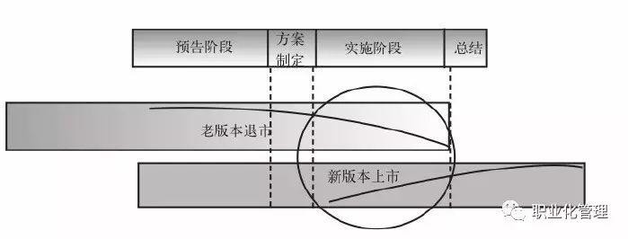

在版本切换之前，产品经理要牵头组织各部门制订详细的版本切换计划，保证其在整个公司运营系统中顺利完成，避免公司遭受损失。版本切换计划主要管理从老版本退市前到新版本上市后的整个过程，涉及公司的各个部门。在版本切换计划的执行中，公司所有的部门相互配合，包括售后、生产、采购、销售等，各个部门都要依照切换计划去分头执行自己所负责的工作，以物料控制为例，版本切换涉及市场、研发、采购、生产、客服等，如果控制不好就会造成订单来了，却没有充足物料的情况，导致无法交付订单；或者物料采购回来却没有订单，造成呆料、死料，会给公司造成很大的损失。

如果把企业之间的产品竞争看成是一场战争，当产品上市后进入产品生命周期阶段时，这场战争就真正爆发了，这时要根据瞬息的形势及时做出调整，以免贻误战机，所以产品经理要做好生命周期的管理工作；同时，很多事情是作战之前就决定了的，产品规划、产品的定义和定位、产品开发等，都是在打基础，来建立战争的绝对优势，达到“不战而屈人之兵”，所以产品量产前的各项工作也是非常重要的。

# 十三、30 个问答读懂 IPD

## 1、IPD 的定义？

答：IPD 就是集成的产品开发(Integrated Product Development）。通过 IPD，可建立起基于市场和客户需求驱动的集成产品开发流程，将产品开发作为一项投资来管理，更有效地管理产品开发和新产品，达到加快市场反应速度，缩短开发周期，减少报废项目，减少开发成本，提高产品的稳定性、可生产性、可维护性的目的。

IPD 是一个全公司范围的项目，不应该被局限地理解为是一个研发系统内部的项目，各部门不仅仅需要参与，而且需要投身其中。

IPD 的核心是要形成由来自于市场行销、研发系统、生产、用户服务、财务、采购等方面人员组成的贯穿整个产品业务流程的管理模式，即从客户需求、概念形成、产品研究开发、产品发布等，一直到产品生命周期管理的完整过程。

通过 IPD 项目，事实上将对公司整个的价值创造核心过程进行重整，使产品开发更加关注市场竞争的需要，建立起规范的结构化开发过程，并且通过改善过程管理和采用合适的 IT 工具与系统，如 PDM 等，逐步建立完善的文档与产品数据管理模式，使得整个开发过程更加高效。

## 2、推行 IPD 的好处?

答：重组公司产品开发流程，重组公司目前的 PDT 和 IPMT 的组成和运作模式；促使我们从业务（Business）的角度而不是单单从部门的角度来对待产品开发问题，真正做到以市场驱动开发；以达到加快市场反应速度，增加销售收入和利润，减少开发成本，提高产品基础模块重用程度，提高资源配置密度，缩短产品开发周期，缩短上市时间，提高产品质量以及竞争力等目的。

## 3、华为推行的大概计划是什么？

答：阶段一：关注（需时 36 周，华为是 1999.03.01-1999.10.31），目标是了解目前华为的 IPD 状况，并为将来的 IPD 制订目标，此阶段是集中评估目前的产品开发流程以及相应的支持结构和信息技术，以便能了解重组的切入点。基于评估的结果，将会定义出理想中的 IPD 结果、目标和衡量方式，并为下一阶段（发明）做准备。另外，在这个阶段，IBM 会不断与华为沟通，让华为了解 IPD。

阶段一的主要活动包括：管道调查、流程\工具访谈、“松土”方面的各种培训和访谈、四个主要产品线的流程现状研讨 WORKSHOP、AS IS 项目调查、资源平衡调查等。

阶段二：发明（18 个月），目的是在第一阶段所建立的信息和目标基础上，发展一个重组 IPD 的流程。阶段二的工作是基于 IBM 的 IPD 方法论，运用“经引导重组”（Facilitated Transformation）的方法，重组华为的 IPD 流程。这项目的另一个重点是在于学习 IBM 的“工具包使能的业务变革”（PackageEnabled Business Transformation），充分领会该软件工具包及其暗含的实践。阶段二的主要活动包括：设计 IPD 流程、引导 3-4 个 PDT、相关必备技能的培训和引导、相关基础数据体系的建立、PDM 系统的安装和试运行等。在此阶段结束时，华为的员工基本了解 IPD。技能的转移是通过培训，帮助进行第一个试点项目，辅导等手段实现。

阶段三：推广（需时大约一年)。此阶段将主要由华为自己完成，IBM 顾问不直接参与。主要目标是把第二阶段制订的流程、组织扩展到华为公司所有的产品中去。在“推广”阶段开始前，IBM 会指导华为指定的项目经理制定“推广”阶段的计划及所需的华为的人力及技能。计划中也会定义 IBM 在指导和辅导的参与程度。

## 4、什么是 MBI？

答： MBI 是 Market Based Innovation 的简称, 也就是基于市场的变革, 它是将

MM(市场管理)和 IPD(集成产品开发)有机结合起来的方法论。

## 5、IPD 与 MBI 的关系？

答：MBI（Market Based Innovation）是 IPD 经过几个业务应用以后逐步演变形成的应用架构,它将市场管理与产品开发更加精密的结合起来了,更加强调市场的驱动作用。MBI 由集成产品开发(Integrated Product Development，简称 IPD）和市场管理（Market Management，简称 MM）共同组成，各组成元素相互配合，紧密结合在一起。 MBI 覆盖了市场管理过程，包括理解市场、了解自己的竞争位置等，它是战略高度的，IPD 注重研发过程，关注怎样做出成功的产品。

## 6、IPD 与 PACE 的关系？

答：PACE（Product and Cycle time Excellent）是 PRTM 公司开发的一套产品开发管理方法论，应该说，IPD 吸收了 PACE 的很多理论精华，有好些概念也是相同的。IBM 的 IPD 对 PACE 进行了取舍和优化，进而形成一套 IBM 关于产品开发的方法论体系，PACE 强调对生命周期的管理，IPD 再强调了跨部门协作的重要性，特别强调市场的驱动作用。

## 7、什么是 PDT，基本特点？PDT 的主要职责是什么？

答：PDT 就是 Product Development Team（产品开发团队），基本特点是其成员来自各职能部门，如硬件开发、软件开发、采购、财务、市场、技术支援等，并代表各部门在 PDT 工作，并且每个职能部门在 PDT 中只能有一个人。PDT 的职责是开发出建议的产品，他们在概念和计划阶段制定项目计划，在以后各阶段管理项目。PDT 在概念阶段要制订业务计划，业务计划主要包括总述、市场分析和产品策略、产品概述、竞争分析、生产和供应计划、市场计划、客户服务支持计划、项目时间安排和资源计划、风险评估和风险管理、财务概述、建议等部分。

## 8、什么是 IPMT，基本特点?IPMT 的主要职责是什么？

答：IPMT 是 Integrated Portfolio Management Team（集成组合管理团队），基本特点是其组成类似于 PDT 的组成，即成员来自各个职能部门，如硬件开发、软件开发、市场、技术支援、财务、采购等，且每个部门只能有一人，但是这些人

是各职能部门的高层主管。IPMT 的主要职责是管理 PDT，它相当于一个银行家，对有好想法的 PDT 提供资金及其它资源，让 PDT 把产品推出到市场上去，他们坐在一起讨论 PDT 提出的项目是否可行，能否在市场上卖得出去，是不是该投资在这些项目上。如果 IPMT 做出了决策，说可行，就给钱及其它资源给 PDT。

## 9、IPMT 与PDT 的关系?如何考评 IPMT 和 PDT？

答：IPMT 与 PDT 的关系好像银行家和企业的关系，IPMT 负责提供资源给 PDT， PDT 负责完成产品的开发。在 PDT 和 IPMT 之间要签一个合同，PDT 承诺按计划把产品推出到市场上，IPMT 承诺提供必需的资源。在这个合同中有一些细节，如市场销售要承诺在哪个市场创造什么样的收入；研发部门要承诺在一定的上市时间内把产品推出到市场上，研发的费用是多少；生产部门承诺基本的制造费用是多少。但所有这些承诺都要在 PDT 内达成共识。PDT 在进行产品开发过程中遇到异常情况时，如市场发生重大变化，计划执行出现较大偏差等，要向 IPMT汇报，由 IPMT 决策是否继续产品开发。 PDT 的衡量指标是产品的上市时间、产品开始获得利润的时间、开发时使用共用基础模块的情况。IPMT 的衡量指标是投资效率、新产品收入的比例、进入开发阶段后被取消的项目的数量。

## 10、什么是项目和项目管理？

答：项目是指具有独立预算的、可以达成的目标，涉及多方面的内容，具有SMART的特性。项目管理是指对项目进行计划、监督、控制等。 项目管理是使跨部门团队集合起来更好地行动的关键。

首先要有一个目标，即项目所要达到的效果，一旦我们将客户的需求转换为对产品的需求时，就可以制定详细计划，该计划中的各部分将具体划分为每个职能部门的工作，即这个计划不单是研发部门的计划，还是公司各个部门共同的计划。一个产品从概念设计到上市期间会涉及到许多不同的相互紧密联系的活动，就好像不同职能部门彼此之间是有关系的，同样在一个项目中他们彼此之间的活动是有关系的，所有的活动加起来就是整个产品开发的周期了。

下一步就是安排活动的时间，然后对每个活动进行预算和资源的调配，打个比喻来说，从目标到计划阶段就相当于战前的准备，接着就是去打仗。在打仗即实施的时候还应不断地与计划对照，因为没有任何一个计划是完善的，所以可以在细的层面上对计划进行一定的调整，但是做出的承诺不能变。

## 11、什么是 WBS？工作任务需分解到什么程度？

答：在项目管理中首先要了解目标，接下来根据目标进行工作分解，IBM 用一个工作分解结构(WBS，WorkBreakdown Structure)，得出活动列表，对整个项目进行描述，市场销售有自己的计划描述，研发部门有自己的计划描述 ，然后

团队将这些计划集成起来，作出相互依赖关系，得出主进度计划，再根据主进度计划对资源的分配进行研究，以及何时该用这样的资源。做完之后，我们就有了所谓的基线是什么。根据基线可以衡量和跟踪工作的绩效，我们已经知道，项目并不总是按计划进行，当改变发生时，基线变化时，就会准确知道改变的影响是什么。关键的是要遵从流程，以团队方式作业，并有 IT 的支持使之更容易。 工作任务需要分解到个人，并且规定了任务完成的时间和使用的 IT 工具。

## 12、什么是团队？什么是跨部门团队？

答：一个团队是一个小组的人，他们有相辅相成的技术或技能，有共同的目标，有共同的评估、做事的文档，他们共同承担最终的结果和责任。这个定义重点有几个地方： ①小组：一般指 2~25 人，最好在 8~12 人之间； ②每一个队员应带来不同的技术或技能，他们或是职能部门的专家，或是技术性较强等，每个队员有与别人沟通的技能，他们能冒一些风险，可以提出有建设性的建议和批评，能听取不同队员的意见； ③有共同的目标，共同承担责任，整个团队有共同做事的方法，如共同的时间表，共同的一些活动。以 IPD 为例，当有跨部门的团队，他们对最终的新产品开发共同承担责任，新产品的成功或失败就是整个团队的成功或失败。 跨职能部门团队是指由来自不同职能部门的人员，为了完成共同的目标集合在一起的一个整体组织。

## 13、各业务部门如何参与？

答：业务部门如何参与 PDT，可从以下三方面理解。

1. 如何参与到 PDT 核心组中。

每一个功能部门派出一名代表(而且只能是一名)组成 PDT 核心组，他们必须是职能部门的骨干，负责解决业务问题（Business Issues）。他们在产品的计划、开发等决策问题上代表自己的职能部门，对承诺在职能部门内部完成的任务的计划、预算等关键问题的执行情况向 PDT 领导汇报，并最终对职能部门的交付结果负责。如研发部门对设计方案和研发进度和结果负责，市场代表对市场计划负责。同时，作为 PDT 成员要共同对跨职能部门团队的结果负责，即对整个业务结果负责。他们对职能部门的预算提交一个输入，即完成对 PDT 的任务承诺是职能部门预算的主要来源。他们要和职能部门保持紧密联系以便职能部门的经理知道项目进展，他们要运用职能部门的策略、工具和标准。他们还和外围小组人员（Extended Team）交流，还要和 PDT 内部人员交流。

1. 如何组成外围团队。

外围团队由 PDT 成员代表的职能部门的具体任务的承担者组成，他们并不属于 PDT，而是属于职能部门的，他们是临时服务于这个项目的。他们是项目的个体，承担项目的具体任务，如产品定义、市场、设计、测试和交付等。他们集中于特定的职能任务，PDT 成员带回了 PDT 决定的详细计划（GANTTChart 甘特图），外围团队被职能部门的领导分配来执行这个详细计划，Just do it。当然外围成员必须参与业务计划的讨论协商。外围团队要对 PDT 成员做完成任务的承诺。

1. 职能部门领导在 PDT 建设中的作用。

职能部门的经理虽然不再对产品负责，但职能部门经理担负着非常重要的职责。他们定义职能部门的策略、指南、工具和标准。协调不同的 PDT 项目；制定流程和提供流程指导；发展并管理职能部门，确保职能部门团队表现优秀；制定职能部门的预算；招聘、考评、解雇和培训人员；领导职能部门的项目，譬如项目开发工具的引进、部门内公共技术和平台的开发和维护；和 PDT 一起决定资源和人力调配，最重要的一点是参与设计重用的审查。

## 14、项目经理（核心组组长）应具备何特点？

答：项目经理即 PDT 经理，他直接对产品负责，他的主要职责是充分调动整个团队的力量以达成整个团队的目标。作为一个项目经理他至少应该具备如下特点：1、他必须是一个资历较深的人，要有多方面的业务工作经验，对市场、研发、采购、技术支援、生产、财务等各个部门都很了解，他的协调能力必须很强。 2、要使项目能够在计划的时间内有效完成，项目经理必须有项目管理的才能。3、作为一个项目经理，他要领导项目组，所以必须具备领导方面的才能，他不一定是一个技术专家，但他应该明确整体目标，并以这个目标去推动整个团队的每个成员去积极主动地发现问题，解决问题。

## 15、集成产品开发流程分几个阶段，有哪些决策评审点？

答：产品开发流程分为：概念、计划、开发、验证、发布、生命周期管理六个阶段，并有一些决策评审点，如概念决策评审点，计划决策评审点，可获得性决策评审点和寿命终止决策评审点，但决策评审点的具体数目会因公司的具体情况而有所区别，通常在设计 IPD 端到端流程时确定。

## 16、什么是 PDM？IPD 与 PDM 的关系？

答：PDM（Product Data Management）是产品数据管理的英文缩写，它是大型的应用管理软件包，通过它来有效集成公司的专业工具，管理这些工具产生的最终数据。它包括文档管理、工作流和流程管理、产品结构管理、项目管理、标准件管理等功能。它的作用是让所有与产品相关的信息数据在整个公司范围内有效的流动。PDM 是 IPD 的一种使能器，它属于 IT 工具的一种，但它不仅仅是一种 IT工具，它还涵盖了许多管理思想。PDM 的实施可以提高 IPD 流程的运作效率，并对流程进行固化，所以 IPD 的实施最终必须使用 PDM。

## 17、PDM 与SCM 的关系?

答：PDM 是产品数据管理，SCM 是软件配置管理。PDM 强调对所有产品数据进行集中管理，并对产品开发流程提供支撑作用，而 SCM 只管理软件部分，并特别注重对软件配置与变更的管理，很多的软件问题是由于对软件变更管理的失效造成的。与 PDM 相比，SCM 更关注软件开发的细节过程控制与配置管理，具有 PDM 所不可替代的功能。一般是由 PDM 管理 SCM 的结果，并在系统上实现一定程度的集成。SCM 是软件开发管理的重要支撑部分，PDM 的实施不可能省略 SCM。

## 18、IPD 与 CMM 的关系?

答：CMM 是 Capability maturity Model 的缩写，即过程成熟度模型，这是由美国的 SEI 提出的一个针对软件工程的度量模型，了解其背景有助于我们了解其含义。

这是一个由美国国防部资助的项目，因为国防部的许多软件要外包，由于软件产品的特殊性，他们发现在提交阶段才度量软件的质量已经太晚并是一件困难的事情，因此他们转而在签署合同时去试图度量这个软件组织的过程成熟度，因为可以确信，即使是同样的任务由同样的开发人员来完成，不同的过程控制能力将产生截然不同的效果。

CMM 针对一个组织的过程成熟度定出了 5 个等级，依次是初始级、可重复级、已定义级、管理级和优化级，另外，根据不同的适用范围，又有 SW-CMM 软件成熟度模型，SE-CMM 工程成熟度模型，P-CMM 人员成熟模型等。

下表是 IPD 和 CMM 的比较：

|  |  |  |
| --- | --- | --- |
|  | IPD | CMM |
| 范围 | 专注于业务流程 | 集中于软件开发 |
| 特点 | 强调跨部门协作、跨部门团队组织 | 流程关注软件开发的最佳实践、与其他部门有一定关系的软件开发团  队 |

|  |  |  |
| --- | --- | --- |
| 定位 | 聚焦于电气、机械及软件开发有效  投资管理的方法和技术 | 主要关注软件开发，追求无缺陷的  软件开发方法 |
| 工具 | 用于电气、机械及软件的 IT 工具 | 软件开发的 IT 工具 |
| 流程 | 流程从市场需求及产品和服务的  总体概念开始 | 流程由软件需求开始 |
| 度量 | 产品开发效率及有效性评估 | 软件开发有效性评估 |

概括地讲，IPD 和 CMM 的适用范围不同，IPD 站在整个产品开发的高度对开发过程提供指导，而 CMM 适用于软件开发。

## 19、为了使 CBB（共用基础模块）工作有效开展，IBM

**成立了哪些组织？**

答：IBM 成立了通用平台委员会、开发委员会和部件编码委员会三个组织来负责 CBB 的工作。

## 20、通用平台委员会、开发委员会、部件编码委员会的人员组成如何？

答：通用平台委员会是由来自研发和采购的高层人员组成。开发委员会是由资深的开发工程师组成。部件编码委员会由采购部和研发部门的高层人士组成。

## 21、开发委员会、通用平台委员会、部件编码委员会的职责是什么？三个委员会和 PDT 的关系如何？

答：通用平台委员会的职责是了解不同品牌间有多少是可以共用的，增加跨平台产品间公用部件的使用。开发委员会的职责是开发一个新的部件时充分考虑新部件的通用性，设法将它应用到尽可能多的系统中去；尽可能多地使用共享器件，但不失去产品间的差异。 部件编码委员会的职责是提高优选器件的使用。以上三个委员会不是 PDT，它是另外由开发和采购人员组成的独立委员会（开发委

员会是由资深工程师组成）。委员会建立架构并决定哪些是公共部件，然后 PDT

选择公共部件，这是两个不同的流程，PDT 从委员会的决策中进行选择。

## 22、如何建设和管理 CBB？

答：当收到开发组要求为新产品增加新公共部件的需求时，CBB 指导委员会根据该产品技术路标、技术特性/菜单、参考的平台架构，对该产品中的技术和子系统的通用性合并计划做出判断，确定通用性合并计划/目标，反馈给开发组。委员会将认为是属于战略化的优选部件以及优选部件的确认说明加到通用部件库中，这些战略优选部件是为早期的产品概念设计提供服务的。产品开发组根据委员会的通用性合并计划/目标修订有关的设计文档，包含：用户需求、设计指标、提供选项、技术路标、参考平台架构、通用性合并计划，定义出所需的设计元素，从部件库中选择已有的部件（子系统）用到新产品中，并将开发好的新通用部件加到部件库中，然后进行新部件发布工作。

## 23、建设和实施 CBB 为什么需要 IT 工具的支撑？

答：CBB 是所有资源部门（研发、采购、生产等）和产品开发团队都要共享的信息，因此要维持这个信息必须是动态的最新的反映实际情况的、并能将 CBB的变化及时分发到公司不同地域所有部门、使需要的人都能方便查询和使用、使 CBB 的拥有者能方便地对 CBB 进行升级维护、使负责 CBB 规划的权威组织能方便地终止作废的 CBB 和审核并添加新的 CBB，所以，需要 IT 基础设施的支持来建立 CBB 共享平台以及实施 CBB 流程的工作流。

## 24、什么是异步开发模式？

答：异步开发模式是指将产品开发工作按技术领域横向分层，如（软/硬件）技术层、子系统层、平台层、集成服务层，不同的技术专长的部门或团队并行地、异步地开发和完成不同技术层次的工作，每一层都是技术专长相对集中的，达到技术和资源的共享化。

## 25、为什么要采用异步开发模式？

答：一般出现开发延误的主要原因之一是开发层次之间的工作互相依赖，上层的技术或系统必须对使用的底层的技术充分信赖，底层技术的不成熟导致了上层产品开发周期的延长。当上一层产品是基于许多底层成熟的共享的公共构件模块和技术集成而成的话，产品的质量、进度、成本会得到更好的控制和保证，产品开发中的技术风险大为降低，开发周期大为缩短，使产品能快速推向市场。

## 26、变革管理的八个要素是什么？

答：变革准备、团队建设、关键人物的支持、沟通、组织体系调整、组织/职位重设计、再教育培训以及绩效管理八个方面。

## 27、变革给个人和组织带来的不便和不确定性包括哪些方面？

答：对其职业安全性构成威胁、员工对于变革以及变革的意义不理解，感到困惑不安，技术专长的损失，需要学习新知识，团队的纪律和规章需要人们在行为模式和思维方式上做出改变，信息共享方式的变化，社会地位的丧失，个人影响力、权威和控制力方面将有所改变，变革将给企业文化带来一定程度的影响，考评的尺度将有所变化。

## 28、业务变革涉及到哪些方面的内容？其中哪一个方面最重要？

答：组织、流程、技术、人、数据，其中人的问题最重要。

## 29、有效沟通的基本原则是什么？

答：在正确的时间，以正确的方式，将正确的信息传递给正确的人。

## 30、在变革期间为什么绩效会下降？绩效下降是否属于正常？变革管理的目的？

答： 1.变革期间绩效下降是由于人们对变革的不适应，同时，学会一个新的思维模式需要时间；2.变革期间绩效下降是正常的；3.变革管理的目的就是使绩效下降的深度变小，让过渡的时间缩短。

## 31、变革绩效管理是由哪几大步骤组成及它们的构成关系？

答：由设定绩效目标和期望，监控绩效（接受反馈及指导），绩效评估，将绩效与最终结果相联系。绩效管理是由这四大步骤组成的循环的迭代过程。

## 32、什么是业务计划?业务计划是由谁在何时完成？大约需要多长时间？

答：“业务计划”即“Business Plan”，在 IBM 被称为“Business Case”，在华为有一个相似的“产品开发立项可行性分析报告”的文件包，但其本质上还有差别。业务计划强调站在业务，也就是商业投资的角度来看产品开发，在这样的价值观下，业务计划的拟订必定不是单独的一个研发部门可以完成的，他必须是跨部门的团队 PDT 和公司的所有相关业务部门共同努力的结果。在 IBM，PDT 在概念阶段用 6-8 周时间形成初步的业务计划；在计划阶段用 8-12 周时间（视项目的复杂程度和 PDT 的经验时间长短会有差别）形成详细的业务计划。

## 33、在 IPD 中，业务计划的总体篇幅大约是多少？结构包括哪些部分？

答：在 IBM，业务计划一般是一份 15-25 页的报告，有 2 个层次的业务计划，概念决策评审点 PDT 输出的业务计划在 IBM 的经验是 10-20 页，计划决策评审点的业务计划是 20-30 页。 业务计划的结构包括 11 个部分：总述、市场分析和产

品策略、产品概述、竞争分析、生产和供应计划、市场计划、客户服务支持计划、项目时间安排和资源计划、风险评估和风险管理、财务概述、建议。

## 34、在业务计划中，PDT 如何来向 IPMT 作建议？

答：PDT 对产品的销售量、价格、收入进行预测和承诺，对产品的成本和费用

（研发费用、生产制造成本、采购成本、市场推广成本、售后服务成本）进行预测和承诺，财务人员将所有业务部门的承诺放到财务公式中进行详细的分析，确定产品能否赢利，何时开始赢利，以及新产品的总体营运资金投入计划（Working capital / Capital expenditures），从而得到 PDT 向 IPMT 的建议结论。

# 十四、解析修炼华为 IPD 的“七纵七横图”

## （一）IPD 是什么，你懂吗？

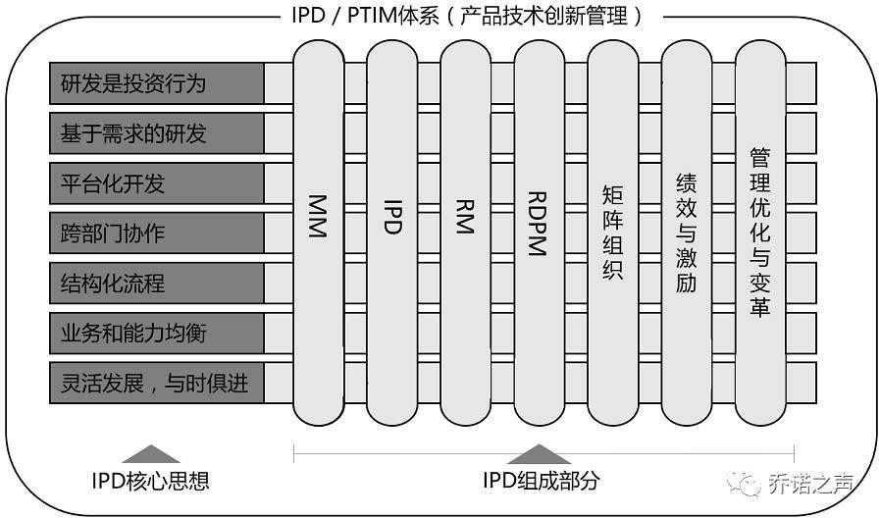

（IPD 总体框架：7 大核心思想和 7 大组成部分）

### 1、集成(integrated)

IPD 的威力体现在“集成”上。

首先，IPD 集成了若干有效的工具、方法和流程。

其次，IPD 把企业内各资源部门通过跨部门团队的方式集成在一起，共同完成规划和研发工作，满足客户需求。

最后，也是最重要的一点是：IPD 集成了若干重要的思想，这些思想是 IPD 的核心。

### 2、产品(product)

产品是满足客户所有需求($APPEALS)的提供物的总和，包括有形部分和无形部分。IPD 用产品包（offerings）来定义这个概念。

### 3、开发(development)

开发是创新性活动，目的是在企业有盈余的前提下满足市场和客户需求。

所以，IPD 是基于市场和客户需求驱动的规划和开发管理体系。其核心是由来自市场、研发、制造、服务、采购等方面的人员组成的跨部门团队共同管理整个规划和开发过程。即从客户需求、产品规划、任务书开发、概念形成、产品开发、上市，直到生命周期的完整过程。通过 IPD 管理体系，使产品开发更加关注客 户需求，加快市场响应速度，缩短产品开发周期，减少报废项目，降低开发成本，提高产品的稳定性、可生产性、可服务性等。

## （二）IPD 的 7 大核心思想：你理解了吗？

IPD 体系在全球经过 20 多年的发展，其核心思想有 7 个。

### 1、研发是投资行为

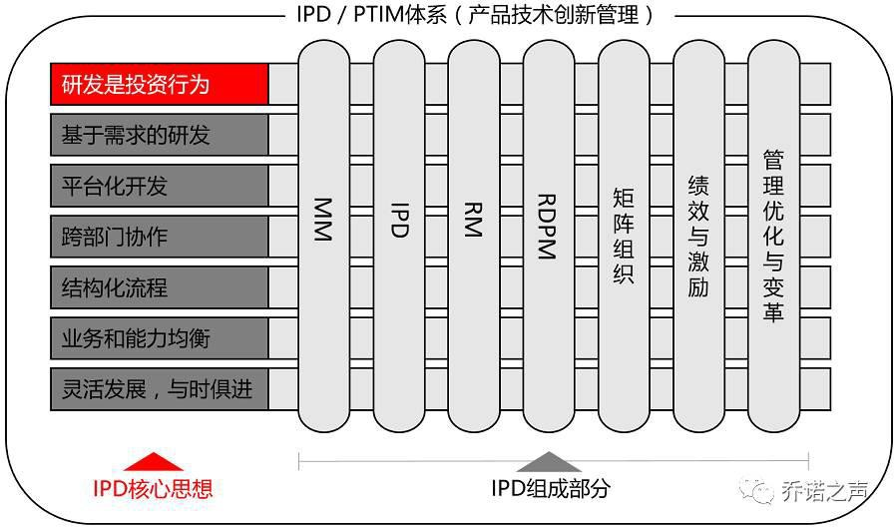

"君子爱财，取之有道"，公司也应如此。对公司而言，"道”就是合法满足客户需求，在此基础上实现商业目标，所以，业务经营有两条主线：实现公司商业目标和满足客户需求，两者缺一不可。因此，要把所有研发项目平台和技术开发，以及研究类项作为投资对象进行管理，包括产品开发、平台和技术开发，以及研究类项目，从一开始就要考虑产品、服务、解决方案和技术的投资回报率。

针对 B2B 业务，尤其是解决方案类的产品和服务，还需要站在客户角度进一步考虑客户的投资回报率，只有客户成功了，企业才有存在的价值。比如华为需要站在中网移动、中国电信等运营商的角度思考，只有实现了客户的投资回报，才会有华为的投资回报；郑州宇通的客车、公交车产品只有提高了客运企业、公交公司的效益，才谈得上实现宇通自己的企业效益。

### 2、基于需求的研发

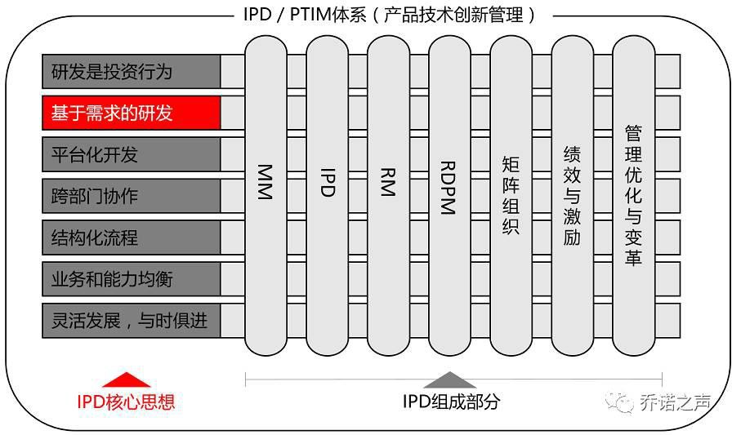

满足客户需求是企业生存的基础，无论公司战略、时长规划、产品和技术、各功能部门的规划，还是产品和技术的研发，以及公司其他运营活动，都必须围绕客户需求进行。客户需求是多方面的，需要通过管理层、营销部门、产品管理部门、研发部门、售后部门、质量部门等"神经末梢"进行系统收集，并传递到公司的各个体系和部门。大部分内部客户的需求来源于外部客户，把外部客户服务好了，就是以客户为中心。从这个意义上讲，企业就是一部"需求加工机"。

### 3、平台化开发

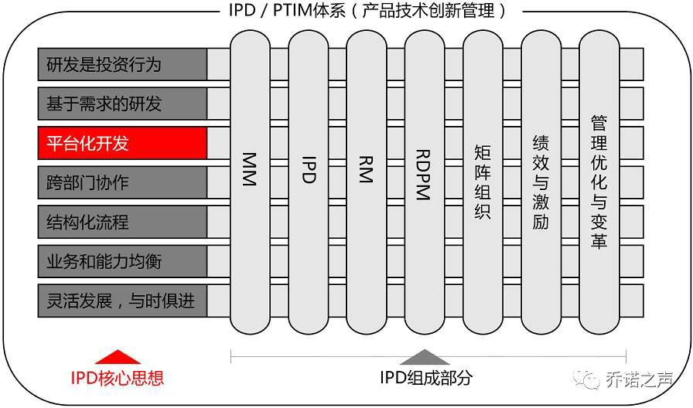

为了提高产品服务解决方案的开发效率，需要通过需求管理、产品和技术规划提前识别公共技术和关键技术，单独立项开发，这样才能在产品开发过程中调取这些资源，从而在快速响应客户需求、提高质量、降低成本上同时取得领先优势。为了做到这一点，抽取现有产品共同使用的模块和技术形成平台只是最基础的工作，更为重要的是要探索和研究目标客户未来的共同需求，在此基础上形成产品和技术平台，对产品研发提供有力支撑。是否基于平台和核心技术进行系列产品开发是公司研发实力的最终体现。

### 4、跨部门协作

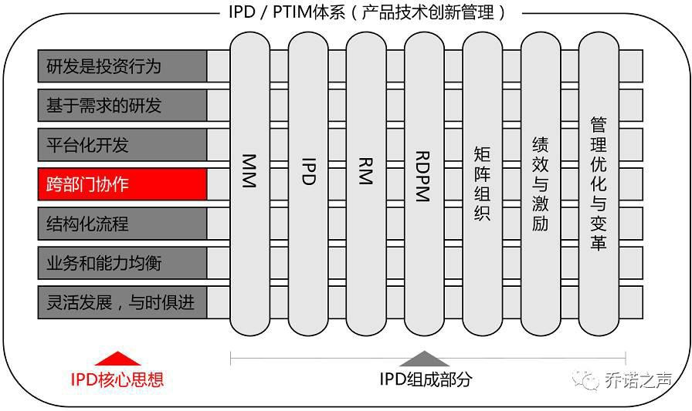

创新和研发是全公司的行为，接力棒式的产品开发流程难以保证产品质量。在 IPD 体系中，无论是需求管理、产品和技术规划、项目任务书开发、产品研发、产品上市，还是上市后的生命周期管理，都广泛采用跨部门团队，汇集各个领域的专业智慧，形成合力，共同满足客户需求，为产品的商业成功负责。为此，各个职能部门应"退到幕后"，为这些跨部门团队提供资源和支撑。同时，公司的企业文化、绩效管理和激励机制也要支撑跨部门团队的运作。

### 5、结构化流程

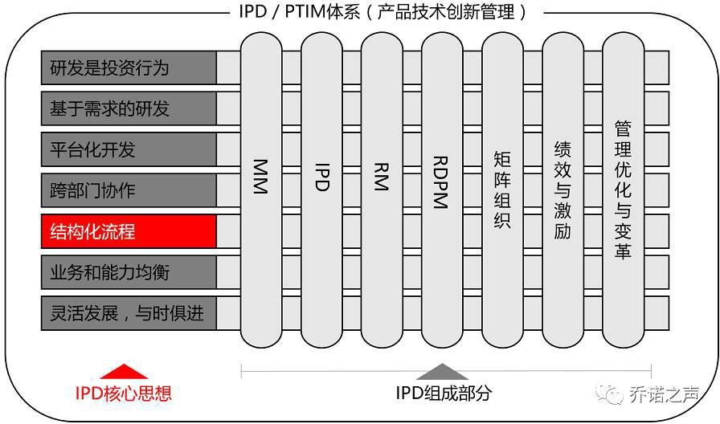

把复杂的产品创新过程进行解构是管理的基础。IPD 体系中的各种流程被划分为若干个阶段，在每个阶段设置了评审点，按角色归集流程中的活动，以便与组织结构相互匹配。评审点分为决策评审点和技术评审点，在 MM 流程和 IPD 流程中，通过决策评审实现高层决策团队(投资方)和规划团队、研发团队(承诺方)等的互动，资源分批受控投入，既满足项目进展需要，又避免投资失控。通过流程中的技术评审，实现专家和项目团队的充分互动，各领域专家充分利用其专业经验为研发团队提供指导，确保产品最终满足客户需求。

### 6、业务和能力均衡

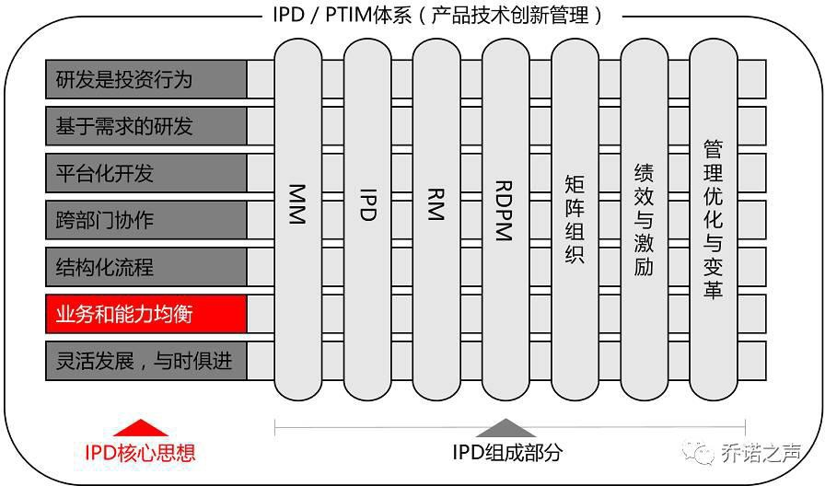

法国社会心理学家托利得说："测验一个人的智力是否属于上乘，只看脑子里能否同时容纳两种相反的思想而无碍其处世行事。"企业也是如此。业务发展和内部能力建设是一对相互支撑的矛盾，业务发展可以促进能力提升，但独立进行能力构建也是必需的，"磨刀不误砍柴工”。所以，快速响应市场需求的同时不能忽略内部能力构建，两者都很重要。无论产品多有竞争力，终有生命周期结束之时，但企业通过各种方式构建的能力可以使其源源不断地推出新产品。在企业发展的不同阶段，可以有策略、有选择地把重心放在业务发展或内部能力的构建上。

### 7、灵活发展，与时俱进

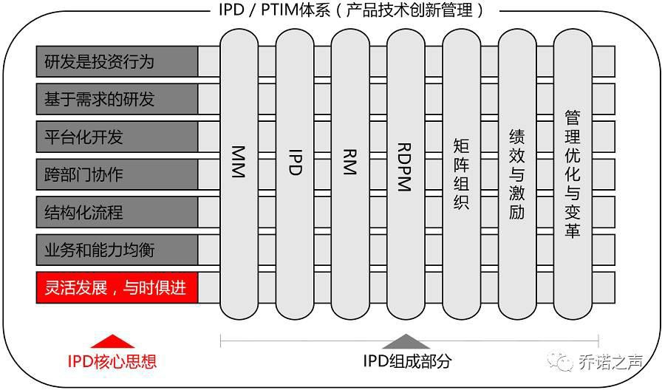

任何管理模式都必须结合企业实际情况，任正非在 2009 年曾说："西方公司在中国的失败在于照搬西方管理。"IPD 不是一套固化的思想、流程、子流程、组织架构、激励机制，更不是各种纷繁复杂的工具、模板、表单和考核指标。IPD 是灵活发展的，必须在不断吸取业界最佳实践和解决业务问题的过程中与时倶进，因此华为目前运行的 IPD 与 1999-2003 年在 IBM 咨询顾问的指导下引入的 IPD已经有非常大的不同。

单独看这些核心思想，都是似曾相识的"大道理"，IPD 体系的独特之处就是把这些思想有机应用到产品和技术创新体系中。

## （三）IPD 的 7 大组成部分：你如何做到呢？

要让 IPD 的 7 大核心思想发挥作用，一定要有管理体系作为载体，包括方法论、流程、组织结构、绩效管理和激励制度等。通过多年对华为研发管理的亲身经历和深入研究，以及 10 年来把 IPD 体系应用于各行各业的实践，我们把 IPD 体系划分为 7 大模块，它们相对独立又相互耦合，共同构成 IPD 大厦，推动华为 10

多年的高速发展。简单讲，IPD 解决了华为"做什么产品，以及如何把产品做出来成功上市”的问题。

### 1、基于MM（市场管理）的规划：应当做什么

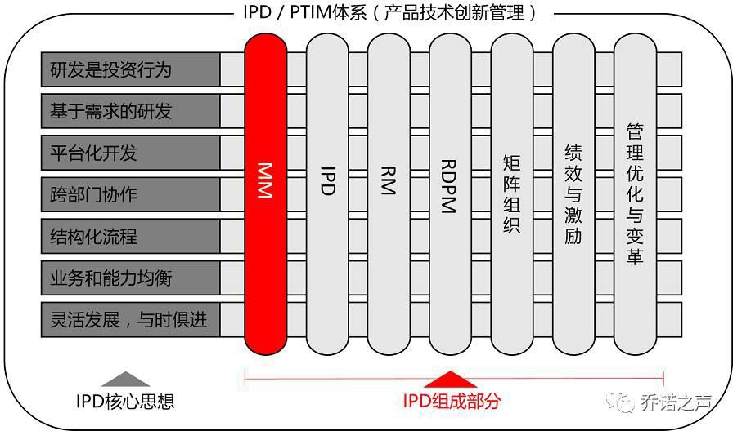

对于公司、事业部、产品线、单个产品、区域市场、各个部门等组织内的不同层级，都需要进行规划，让这些规划相互匹配是规划体系有效运作的基础。华为用 MM 方法论解决了这个难题，MM 为公司所有层级的规划提供了一致的方法论。 MM 方法论分为六个步骤：理解市场，细分市场，组合分析，制订业务计划，融合和优化业务计划，管理和评估业务计划。MM 是工作方法，也是思想方法，实际运作中绝非简单地按部就班就能完成规划工作的，而需要在各步骤之间创造性地不断迭代循环，最终制订出可执行的业务计划。

### 2、基于IPD 的研发：如何进行创新

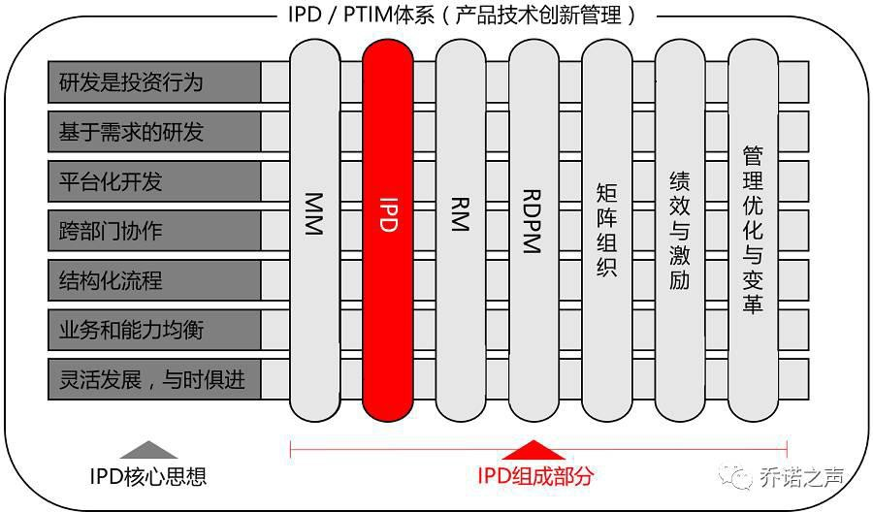

只要做以前没有做过的事，都是创新，可以是产品研发、各种技术和平台研发，也可以是管理变革、管理改进等，这些非重复性工作能否在统一方法论的指导下进行呢？华为、IBM、Intel 等公司的成功实践表明，答案是肯定的，这个方法就是(狭义)IPD 方法论。IPD 为企业内部所有类型的创新工作提供了一致方法，让企业使用同一种创新语言。IPD 方法论也分为 6 个步骤：概念、计划、开发、验证、发布和生命周期。相对 MM 方法论的 6 个步骤，IPD 方法论对不同的研发和创新对象有时需要严格按照先后顺序进行(比如汽车行业的乘用车开发)，以便控制风险；有时这个过程是敏捷的(比如软件开发)，需要在迭代循环中完成。

### 3、以客户需求为中心：华为的商业模式

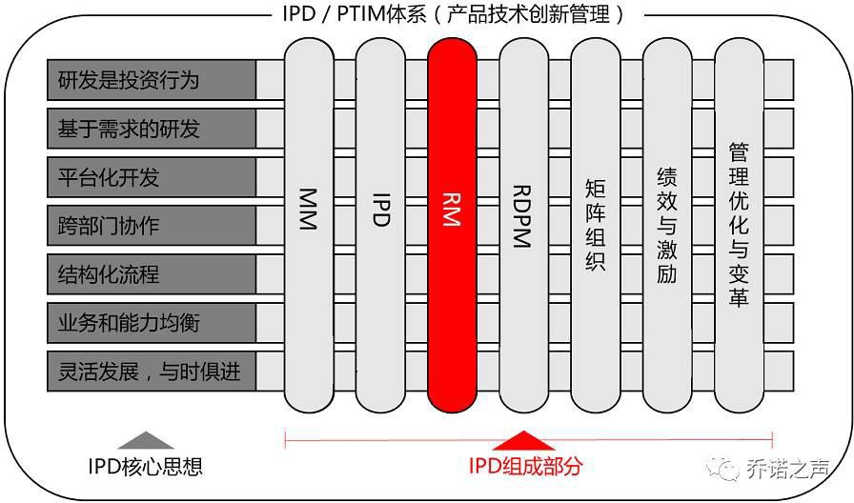

任正非说：“华为的商业模式就是以客户需求为中心。”大多数企业家都会这么说，并不是所有企业都在这么做，把需求作为一个管理对象，用规范的方法、流程和工具来管理的就凤毛麟角了。根据我们的观察，在国内也只有华为真正在公司层面做到了客户需求的统一调配和管理，让公司上下都以客户为中心。需求管理(RM)是 MM 和 IPD 的支撑流程，为它们提供输入。RM 包括五个过程：需求探索和收集，需求分析，需求分配，需求实现，需求验证。

### 4、矩阵组织：职能部门支撑团队运作

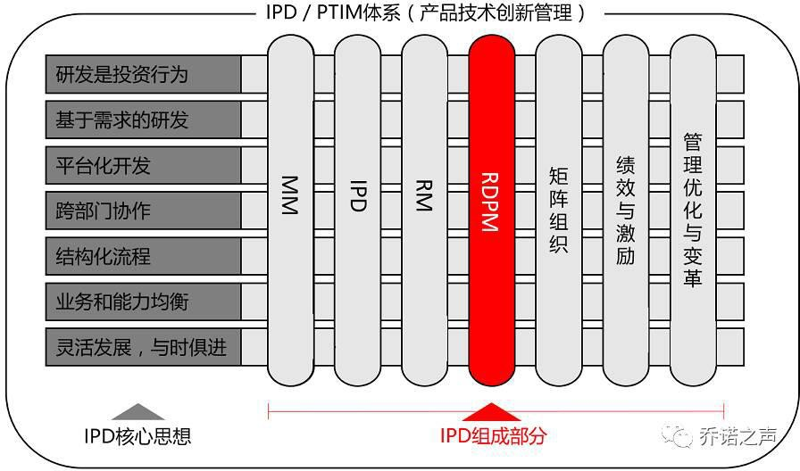

管理大师明茨伯格预言矩阵结构是未来组织的终极模式，但同时又指出矩阵结构是不稳定的。很多企业因为没有信心或无法应对矩阵架构中的“多头管理"而选择放弃，仍信奉传统的"统一指挥"原则，导致公司集权和官僚化，无法快速响应市场需求，成为创新的障碍；或者走另一个极端，把公司拆分为若干个独立的业务单元，难以实现资源共享。

华为主动选择了这种“不稳定的结构"，并用它来管理整个公司，包括 8 万多人组成的研发队伍。华为的成功实践证明矩阵结构不是洪水猛兽，而是解决如何合理分工、分工后如何高效合作的最佳组织模式之一。矩阵结构同时还解决了企业快速灵活响应市场和发挥规模优势之间的平衡问题，最终让大公司能像小公司一样灵活运作。

### 5、研发项目管理：管理的“临门一脚”

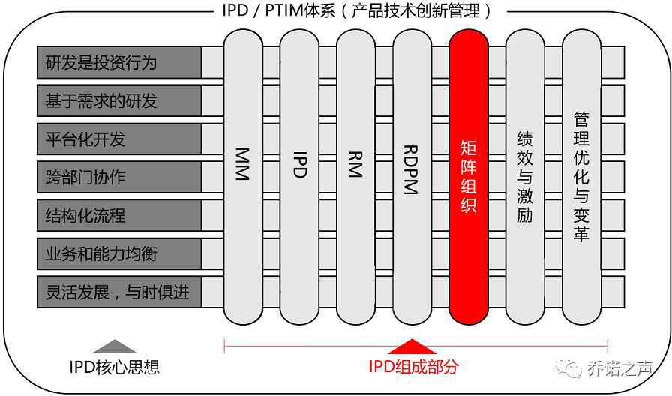

创新型工作都以项目方式开展，前期所有规划成果都必须通过一个个研发项目落地，所以，项目管理是 lPD 体系的"临门一脚"，决定了企业的创新水平。产品技术研发类项目和其他项目相比有很大不同，这决定了其管理方法也应有所不同。为此，华为调集各个部门的精兵强将，在参考 PMBOK(project management body of knowledge，项目管理知识体系)和业界最佳实践的基础上，制定了 RDPM(R&D project management，研发项目管理)框架。RDPM 创新性地把各种管理方法和工具集成在一起，为研发项目保驾护航。

### 6、绩效与激励：绝不让雷锋吃亏

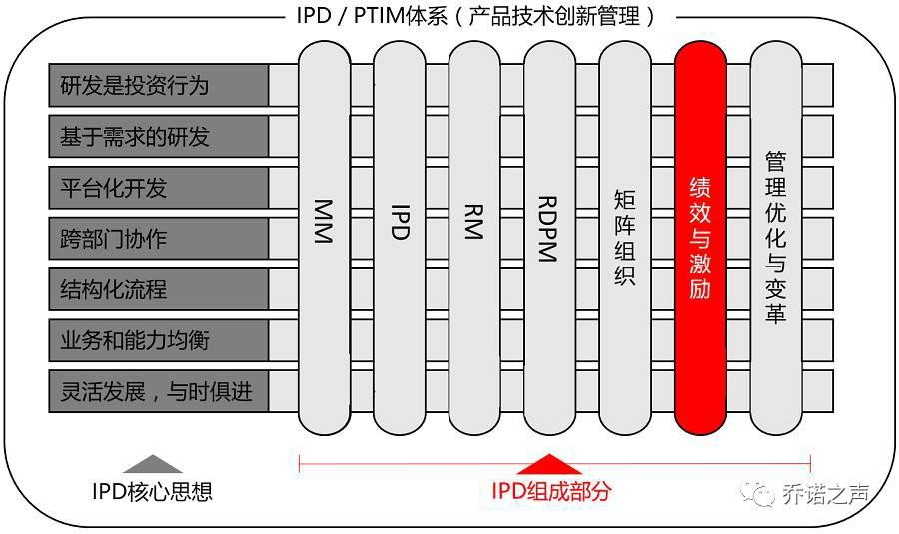

众所周知，华为是一家员工所有制公司，但如果认为仅靠这个就能把员工的积极性调动起来，那就太天真了。股权本质上是一种风险很大的投资，和工作积极性并没有直接关系。那是什么在起作用呢？组织和流程让大家在同一平台上工作，解决了谁来做事、如何做事的问题，但要让员工充满工作激情，需要做的工作还有很多。首先，需要对绩效进行有效的测量。犹如行驶中的飞机和汽车需要仪表盘，IPD 体系也需要一个"管理仪表盘"，对需求、规划、研发、项目管理、组织和流程运作状况等进行测量，让组织和个人随时知晓所处的状态。其次，要把公司和各部门的目标转化为个人目标，使组织目标和个人目标"对齐"要帮助下级达成个人目标，在整个过程中要和员工保持持续沟通各产品线上级主管对员工进行物质和非物质激励，满足员工多方面的需求，而不仅仅是对员工实施"考核"。

### 7、管理变革与优化

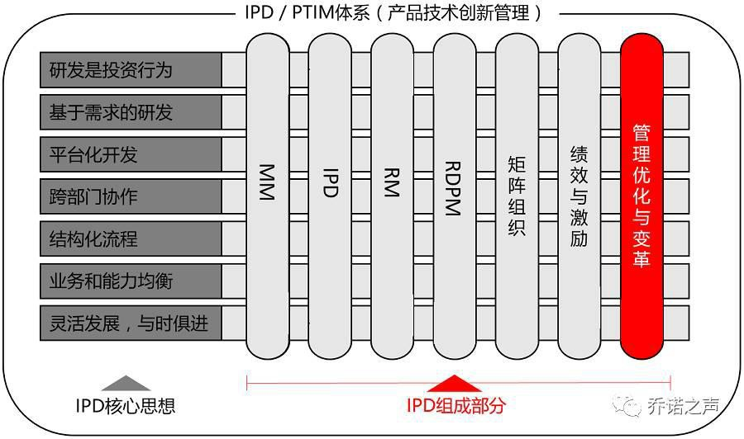

华为和国内很多企业引入 IPD 取得了巨大成功，而有些企业却不太成功，甚至"失败"了。犹如同样的教材，有的学完后考上名牌大学，有的却一无所获。经常听到企业说 IPD 是好东西，但不适合我们；或者说我们也上了 IPD，但没有给企业带来多大变化。我们认为前者是没有深入理解 IPD，后者是用错误的方法引入了 IPD。

要把 IPD 的 7 大核心思想和 6 大组成部分成功引入企业并产生效果，需要精心规划。华为从 1999 年开始正式和 IBM 合作导入 IPD，到 2012 年一共用了 13 年时间才初步完成上面提到的工作，到目前还在不断完善发展中。

## （四）把思想融入管理体系：七七四十九

好的理念和思想如果没有管理体系来承载，就只能停留在口号层面，最终会落空。同时，管理体系如果没有好的理念和思想来支撑，就会失去灵魂。要理解一件复杂的事情需要对其进行解构，7 大核心思想如何融入 7 大组成部分，或 7 大组成

部分如何有机体现 7 大核心思想。企业经营的成功不是学好和填好这 49 个格子，不过，理解这些"鸽子笼"有助于我们更好地理解 IPD 体系。

我们把 PRTM 的 PACE、IBM 的 IPD，华为的 IPD，国内其他企业的 IPD，或其他一些不叫 IPD 的成功实践结合在一起，形成一套新的、科学的、系统性的方法论，我们称之为 PTIM，其整体架构和各个模块之间的关系如下图所示。

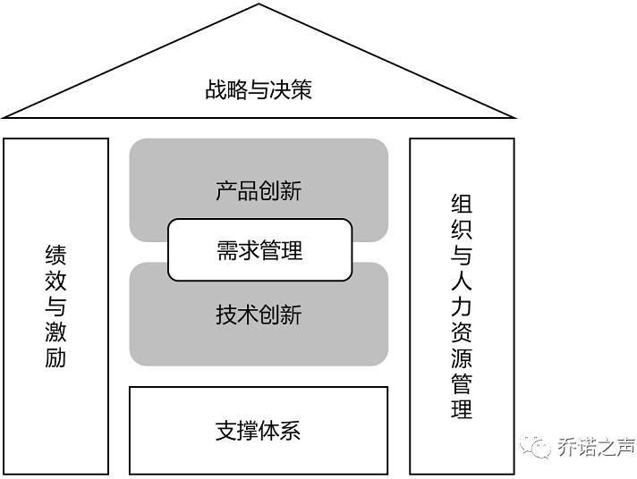

整体架构图

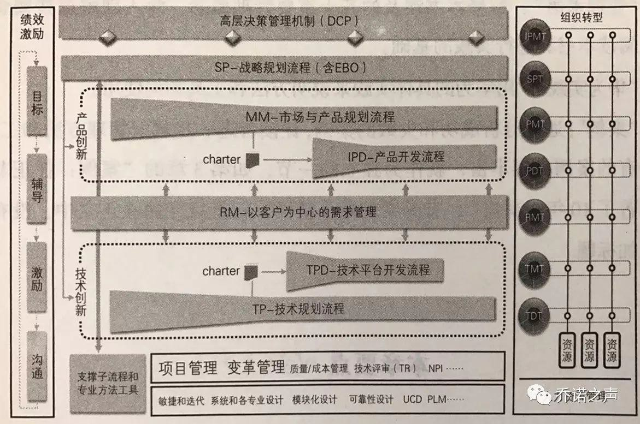

各模块关系图

# 十五、华为IPD 流程管理模式

中国通信业发展 30 余年来，取得了全球瞩目的成就，通信业的创新也走在了所有行业的前面。历程中虽然充满艰险，典型例证有巨龙的消亡、凯明的轰然倒下，但也成就了华为这类卓越的国际巨头。华为从 1998 年开始，历时五年逐步建立与持续改善的集成产品开发（Integrated Product Development, IPD）流程管理模 式，是成就华为今天技术创新方面全球优势的重要源泉。

## （一）IPD 的由来与 IBM 的实践

[集成产品开发](http://baike.baidu.com/view/890843.htm)（Integrated Product Development, 简称 IPD）是一套产品开发的模式、理念与方法。IPD 是一套产品开发的模式、理念与方法。IPD 的思想来源于产品周期优化法（Product And Cycle Excellence, PACE）。PACE 是美国研发咨询机构 PRTM 提出的研发管理模式，是经过了 IBM 等领先企业实践，总结出来的一套先进、成熟的研发管理思想、模式和方法。IPD 强调以市场和客户需求作为产品开发的驱动力，在产品设计中就构建产品质量、成本、可制造性和可服务性等方面的优势。更为重要的是，IPD 将产品开发作为一项投资进行管理。在产品开发的每一个阶段，都从商业的角度而不是从技术的角度进行评估，以确保产品投资回报的实现或尽可能减少投资失败所造成的损失。

在美国，众多著名企业纷纷实施 IPD，以提升组织创新能力。在中国，华为从 1998 年率先引进并实施 IPD，使产品创新能力和企业竞争力获得大幅提升。目前，国内 IPD 实践涉及电子、通信、软件、自动化、集成电路、机电设备、材料、卷烟等众多行业，均取得了不同成效。

1992 年，在激烈的竞争中 IBM 遭受了巨大的经营挫折，公司收入减少，年亏损额接近 80 亿美元，IBM 此时正在失去市场，失去客户。经过分析，IBM 发现自己在研发[费用](http://baike.baidu.com/view/514167.htm)、研发损失和产品上市时间等几个方面远远落后于业界最佳。为了重新获得市场竞争优势，IBM 提出了在不影响[产品开发](http://baike.baidu.com/view/352523.htm)结果的情况下，将研发[费用](http://baike.baidu.com/view/514167.htm)减少一半，将产品上市时间压缩一半的目标。为了达到这个目标，郭士纳操

刀让技术强大但缺乏章法的 IBM 引进 PRTM 公司的 PACE，重构了 IBM 技术研发的商业逻辑：在综合了许多业界最佳实践要素的框架指导下，从[流程](http://baike.baidu.com/view/158951.htm)重组和产品重组两个方面实现了技术导向向市场导向的转化，达到了缩短产品上市时间、减少研发支出、提高产品利润的目标。并由此提炼出一套行之有效的集成产品开发模式（IPD）。

IPD 在 IBM 实施 3 年之后，产品开发过程得到了重大改善，多项指标得到了刷新。①产品上市时间：高端产品上市时间从 70 个月减少到 20 个月，中端产品从

50 个月减少到 10 个月，低端产品降低到 6 个月以下；②研发费用占总收入的百分比：从 12%减少到 6%；③研发损失：从起初的 25%减少到 6%。在研发周期缩短、研发支出减少的同时，却带来了产品质量的提高，人均产出率的大幅提高和产品成本的降低。

## （二）IPD 的框架结构与核心思想分析

### 1、IPD 框架结构

IPD 框架由市场管理、流程重组与产品重组三大模块构成，可进一步细分为客户需求分析、投资组合分析、衡量指标、跨部门团队、结构化流程、项目和管道管理、异步开发、共用基础模块等八个子模块。其逻辑结构如下图所示：

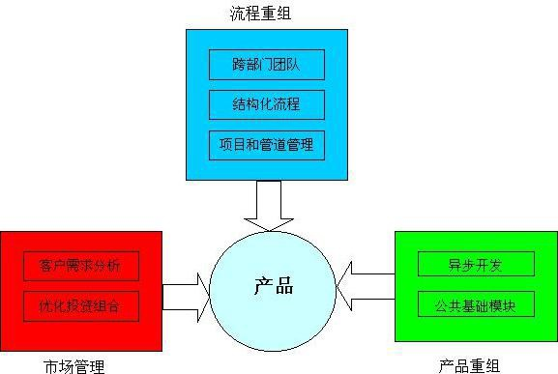

图 1 IPD 框架结构图

#### 市场管理

市场管理是从客户、投资、市场等外部环境考察影响产品特性与生命周期的诸多因素。主要包括客户需求分析、投资组合分析和衡量指标。

1. 客户需求分析

可以说，没有需求就没有产品，缺乏好的、及时的市场需求是项目方向偏离和产品失败的最主要原因。IPD 使用一种称之为“$APPEALS”的需求分析工具，用于辨析客户需求、确定产品市场定位。

1. 投资组合分析

IPD 强调对[产品开发](http://baike.baidu.com/view/352523.htm)进行有效的投资组合分析。如何正确评价、决定企业是否开发一个新产品，以及正确地决定对各个新产品的资金分配额，就需要测定新产品的投资利润率。只有明确了投资利润率的各种静态和动态的决定因素和计算方法，企业才能对[产品战略](http://baike.baidu.com/view/1221422.htm)做出正确的判断和[决策](http://baike.baidu.com/view/57813.htm)，进而确定产品开发的投资。

企业能否有效地掌握投入资金的对策，取得好的产品资金效果，提高[资金运营](http://baike.baidu.com/view/4969774.htm)效率，是一个大的[战略问题](http://baike.baidu.com/view/5367273.htm)，也是企业[业务](http://baike.baidu.com/view/64906.htm)投资组合[计划](http://baike.baidu.com/view/149377.htm)的任务。尤其是经营多种产品的生产企业，要正确地决定资金投入对策，还必须研究[产品结构](http://baike.baidu.com/view/1045746.htm)，研究企业各种产品的投入、产出、创利与市场占有率、市场成长率的关系，然后才能决定对众多产品如何分配资金。这是企业产品投资组合[计划](http://baike.baidu.com/view/149377.htm)必须解决的问题。企业组成什么样的[产品结构](http://baike.baidu.com/view/1045746.htm)？总的要求应是各具特色，经济合理。因此，需要考虑服务方向、竞争对手、市场需求、企业优势、资源条件、收益目标等因素，合理安排产品线、产品包与产品的序列包含关系。

投资组合分析要贯穿整个产品生命周期，在开发过程设置检查点，通过阶段性评审来决定项目是继续、暂停、终止还是改变方向。通常在各个阶段完成之后，要做一次 GO/NO GO [决策](http://baike.baidu.com/view/57813.htm)，以决定下一步是否继续，从而可以最大地减少资源浪费，避免后续资源的无谓投入。

1. 衡量指标

投资分析和评审的依据是事先制订的衡量指标，包括对产品开发过程、不同层次人员或组织的[工作绩效](http://baike.baidu.com/view/3706102.htm)进行衡量的一系列指标。如产品开发过程的衡量标准有硬指标（如[财务指标](http://baike.baidu.com/view/622210.htm)、产品开发周期等）和软指标（如产品开发过程成熟度）；衡量标准有投资效率、新产品[收入](http://baike.baidu.com/view/604597.htm)比率、被废弃的项目数、产品上市时间、产品盈利时间、共用基础模块的重用情况等。

#### 流程重组

IPD 中的流程重组主要关注于跨部门团队、结构化流程、项目和管道管理。在结构化流程的每一个阶段及[决策](http://baike.baidu.com/view/57813.htm)点，由不同功能[部门](http://baike.baidu.com/view/58088.htm)人员组成的跨部门[团队](http://baike.baidu.com/view/296931.htm)协同工作，完成产品开发战略的决策和产品的设计开发，通过项目管理和管道管理来保证项目顺利地得到开发。

1. 跨部门团队

[组织结构](http://baike.baidu.com/view/543252.htm)是流程运作的基本保证。在 IPD 中有两类跨部门[团队](http://baike.baidu.com/view/296931.htm)，一类是集成产品管理团队（Integrated Portfolio Management Team, IPMT），属于[高层管理](http://baike.baidu.com/view/3413472.htm)决策层；另一类是产品开发团队（Product Development Team, PDT），属于[项目执行](http://baike.baidu.com/view/2926716.htm)层。

IPMT 和 PDT 都是由跨职能部门的人组成，包含了开发、市场、生产、采购、[财](http://baike.baidu.com/view/14706.htm)务、制造、技术支援等不同部门的人员，其人员层次和工作重点都有所不同。

IPMT 由公司决策层人员组成，其工作是确保公司在市场上有正确的产品定位，保证项目、保证资源、控制投资。IPMT 同时管理多个 PDT，并从市场的角度考察他们是否盈利，适时终止前景不好的项目，保证将公司有限的资源投到高回报的项目上。

PDT 是具体的[产品开发](http://baike.baidu.com/view/352523.htm)团队，其工作是制定具体产品策略和业务[计划](http://baike.baidu.com/view/149377.htm)，按照[项](http://baike.baidu.com/view/551046.htm)目计划执行并保证及时完成，确保小组将按计划及时地将产品投放到市场。PDT是一个典型的虚拟组织，其成员在[产品开发](http://baike.baidu.com/view/352523.htm)期间一起工作，由[项目经理](http://baike.baidu.com/view/90862.htm)组织，可以是项目经理负责的项目单列式[组织结构](http://baike.baidu.com/view/543252.htm)。

1. 结构化流程

IPD [产品开发](http://baike.baidu.com/view/352523.htm)流程一般被明确地划分为概念、[计划](http://baike.baidu.com/view/149377.htm)、开发、验证、发布、生命周期六个阶段，并且在流程中有定义清晰的[决策](http://baike.baidu.com/view/57813.htm)评审点。这些评审点上的评审已不是技术评审，而是[业务](http://baike.baidu.com/view/64906.htm)评审，更关注产品的市场定位及盈利情况。[决策](http://baike.baidu.com/view/57813.htm)评审点有一致的衡量标准，只有完成了规定的工作才能够由一个决策点进入下一个决策 点。典型的[产品开发](http://baike.baidu.com/view/352523.htm)流程阶段描述如下：①在概念阶段初期，一旦 IPMT 认为新产品、新服务和新市场的思想有价值，他们将组建并任命 PDT 成员。②PDT 了解未来市场、收集信息、制定[业务](http://baike.baidu.com/view/64906.htm)[计划](http://baike.baidu.com/view/149377.htm)。[业务](http://baike.baidu.com/view/64906.htm)[计划](http://baike.baidu.com/view/149377.htm)主要包括市场分析、产品概述、竞争分析、生产和供应计划、市场计划、客户服务支持计划、项目时间安排和资源计划、[风险评估](http://baike.baidu.com/view/863635.htm)和风险管理、[财务](http://baike.baidu.com/view/14706.htm)概述等方面信息，所有这些信息都要从业务的角度来思考和确定，保证企业最终能够盈利。③业务[计划](http://baike.baidu.com/view/149377.htm)完成之后，进行概念[决策](http://baike.baidu.com/view/57813.htm)评审。IPMT 审视这些项目并决定哪些项目可以进入[计划](http://baike.baidu.com/view/149377.htm)阶段。④在[计划](http://baike.baidu.com/view/149377.htm)阶段，PDT 综合考虑组织、资源、时间、[费用](http://baike.baidu.com/view/514167.htm)等因素，形成一个总体、详细、具

有较高正确性的业务计划。⑤完成详细业务[计划](http://baike.baidu.com/view/149377.htm)以后，PDT 提交该计划给 IPMT评审。如果评审通过，项目进入开发阶段。PDT 负责管理从[计划](http://baike.baidu.com/view/149377.htm)评审点直到将产品推向市场的整个开发过程，PDT 小组成员负责落实相关部门的支持。⑥在[产品开发](http://baike.baidu.com/view/352523.htm)全过程中，就每一活动所需要的时间及[费用](http://baike.baidu.com/view/514167.htm)，不同层次人员、[部门](http://baike.baidu.com/view/58088.htm)之间依次做出承诺。

1. 项目和管道管理

项目管理是使跨部门团队集合起来更好地行动的关键。首先要有一个目标即项目所要达到的效果，一旦我们将客户的需求转换为对产品的需求时，就可以制定详细[计划](http://baike.baidu.com/view/149377.htm)。该[计划](http://baike.baidu.com/view/149377.htm)中的各部分将具体划分为每个职能[部门](http://baike.baidu.com/view/58088.htm)的工作，即这个计划不只是研发部门的计划，也是公司各个部门共同的计划。一个产品从概念形成到上市期间会涉及到许多不同的紧密相联的活动，就好像不同职能部门彼此之间是有关系的。同样在一个项目中他们彼此之间的活动也是有关联的，所有的活动加起来就是整个的[产品开发](http://baike.baidu.com/view/352523.htm)。

接下来安排活动的时间，然后对每个活动进行[预算](http://baike.baidu.com/view/57928.htm)和资源的调配，在项目实施过程中还需要不断地与[计划](http://baike.baidu.com/view/149377.htm)对照，因为没有任何一个计划是完善的，所以可以在细的层面上对计划进行一定的调整，但是 PDT 做出的承诺不能改变。整个项目的进行过程都需要 PDT 的参与，因此，PDT 在[产品开发](http://baike.baidu.com/view/352523.htm)全流程中始终存在。

管道管理类似于多任务处理系统中的资源调度和管理，指根据公司的业务策略对开发项目及其所需资源进行优先排序及动态平衡的过程。

#### 产品重组

产品重组主要关注异步开发和共用基础模块（Common Building Blocks, CBB），是 IPD 提高开发[效率](http://baike.baidu.com/view/47610.htm)的重要手段。

1. 异步开发

异步开发模式的基本思想是将[产品开发](http://baike.baidu.com/view/352523.htm)在纵向分为不同的层次，如技术层、子系统层、平台层等。不同层次工作由不同的团队并行地异步开发完成，从而减少下层对上层工作的制约，每个层次都直接面向市场。

通常，在[产品开发](http://baike.baidu.com/view/352523.htm)过程中，由于上层技术或系统通常依赖于下层的技术，因此，开发层次之间的工作具有相互依赖性，如果一个层次的工作延迟了，将会造成整个时间的延长，这是导致产品开发延误的主要原因。通过减弱各开发层次间的依赖关系，可以实现所有层次任务的异步开发。

为了实现异步开发，建立可重用的共用基础模块是非常重要的。

1. 共用基础模块

CBB 指那些可以在不同产品、系统之间共用的零部件、模块、技术及其他相关的设计成果。由于部门之间共享已有成果的程度很低，随着产品种类的不断增长，零部件、支持系统、供应商也在持续增长，这将导致一系列问题。事实上，不同产品、系统之间，存在许多可以共用的零部件、模块和技术，如果产品在开发中尽可能多地采用了这些成熟的共用基础模块和技术，无疑这一产品的质量、进度和成本会得到很好的控制和保证，[产品开发](http://baike.baidu.com/view/352523.htm)中的技术风险也将大为降低。因此，通过产品重整，建立 CBB 数据库，实现技术、模块、子系统、零部件在不同产品之间的重用和共享，可以缩短[产品开发](http://baike.baidu.com/view/352523.htm)周期、降低产品成本。CBB 策略的实施需要组织结构和衡量标准的保证。

不管是异步开发还是共用基础模块的实现，都需要很高水平的系统划分和接口标准制订，需要企业级的构架师进行规划。

### 2、IPD 的核心思想

根据上述 IPD 框架，可以归纳出如下六点 IPD 核心思想：

#### 新产品开发是一项投资决策

IPD 强调要对[产品开发](http://baike.baidu.com/view/352523.htm)进行有效的投资组合分析，并在开发过程设置检查点，通过阶段性评审来决定项目是继续、暂停、终止还是改变方向。

#### 基于市场的开发

IPD 强调产品创新一定是基于市场需求和竞争分析的创新。为此，IPD 把正确定义产品概念、市场需求作为流程的第一步，开始就把事情做正确。

#### 跨部门、跨系统的协同

采用跨部门的[产品开发](http://baike.baidu.com/view/352523.htm)[团队](http://baike.baidu.com/view/296931.htm)（Product Development Team, PDT），通过有效的沟通、协调以及决策，达到尽快将产品推向市场的目的。

#### 异步开发模式

也称并行工程。就是通过严密的[计划](http://baike.baidu.com/view/149377.htm)、准确的接口设计，把原来的许多后续活动提前进行，这样可以缩短产品上市时间。

#### 重用性

采用公用构建模块（Common Building Block, CBB）提高[产品开发](http://baike.baidu.com/view/352523.htm)的[效率](http://baike.baidu.com/view/47610.htm)。

#### 结构化的流程

产品开发项目的相对不确定性，要求开发流程在非结构化与过于结构化之间寻求平衡。

## （三）华为 IPD 流程上线背景分析

从 1993 年起，华为就坚持以每年超过销售额 10%的比例投入到研发中。然而，此时华为的开发模式还是技术驱动型，华为的技术人员重功能开发、轻产品的可靠性和服务质量，而且，往往是先行开发出来产品，然后再去向客户进行推销。销售额虽然连年增长，产品毛利率却逐年下降，人均效益只有思科、IBM 等企业的 1/3~1/6；研发费用比例、研发损失费用和产品开发周期是业界最佳水平的

两倍以上；出现了“增产不增收”的效益递减现象。产品开发处于企业价值链的上游，对下游环节将产生牛鞭效应，开发的问题会通过生产制造、销售、交付、售后服务等下游环节逐级放大；所以最好要在各环节装上倒置的漏斗，将其逐步删减掉。在分析采购业务系统时，华为就发现很多问题的根本出在产品开发环节。因此，从产品开发入手，解决产品开发这一源头上的问题，是提高产品投资收益和解决公司系统性问题的治本之举。

1997 年，IPD 在 IBM 蓝色巨人身上的成功实践让华为总裁任正非怦然心动，他发现华为的研发费用和周期是世界最佳水平的 2 倍，人均效益是 IBM 的 1/6。一年之后，华为采用“先僵化、再固化、再优化”的依葫芦画瓢方式，强推 IPD。

IBM 专家认为，华为在产品开发方面的主要问题是概念与计划阶段合并在一起，开发活动缺乏计划性和严格的评审。主要表现为华为基本上没有业务计划，甚至在高层指示下就直接开始了开发；从而导致产品与技术的开发重合，最后导致产品迟迟推不出来。华为的评审往往是技术型而不是业务型，主要依靠主观判断来分析市场需求；由于评审和决策仅仅是出于主观判断，没有符合市场需求的标准，结果造成产品不断修改，错失良机。例如，在 CDMA 技术研发方面一直遥遥领先的华为，认为 IS95 只是过渡产品，最终要向 CDMA2000 1X 发展，而且 1X 可以向下兼容 IS95，所以华为抛开 IS95，一心一意研究 1X。在 2001 年中国联通宣布 CDMA IS95 招标时，华为措手不及、痛失订单。中国联通 CDMA 订单的 丢失，让华为痛下决心开始了从“技术驱动”向“市场驱动”的彻底转型，进一步强化 IPD“市场需求导向”的技术创新策略。

经过历时 5 年的持续变革，华为逐渐确立了“坚持以客户价值观为导向，持续不断地提高客户满意度”的技术创新理念。华为规定每年 5%的研发人员去做市场，每年 5%的市场人员去做研发。研发与市场的紧密结合，让华为能够准确地针对不同的客户需求，提供实现其业务需要的解决方案，根据解决方案开发出优先满足客户需求的质量好、运作成本低、服务好的优质产品。比如，华为发现欧洲移动营运商花在租用机房、设备用电、安装维护等方面的费用成为其最大的支出。基于欧洲客户这种需求，华为研发团队积极创新，开发出了分布式无线基站解决方案，设备可以安装在过道、楼梯间和地下室等狭小的空间，大大降低了机房的

建设与租用成本，并且易于安装。这个创新项目，获得了 2008 年度中国国家科技进步二等奖。

## （四）华为 IPD 流程框架设计分析

为了保证能够在合适的时间将合适的产品包推向市场，IPD 流程还需要与市场管理流程紧密配合。市场管理关注市场细分、需求分析和机会分析，可以辅助产品线集成组合管理团队（PL-IPMT）做出类似在一个组合中挑选合适的潜在产品包进行投资的选择，并任命一个 PDT 来完成这项工作，从而帮助 IPD 在开发产品包时，更加关注市场信息和客户需求。在新 IPD 流程中，市场代表带着产品规格、技术参数等信息。根据市场上搜集的客户反馈，考虑市场空间、客户需求的重要性排序以及哪些需求会对未来的市场和产品竞争力产生重大影响等等问题。在市场人员的强烈参与下，真正的产品概念才得以形成。这种框架设计，致使每一条产品线必须对自己的产品是否响应市场需求和销售效益负责，克服了研发部门片面追求技术而忽视市场反馈的单纯技术观点，也克服了市场部门只顾当前销售而不关心产品战略的短视倾向。这个改变也孕育了一个全新的部门营销工程 部。实行 IPD 之后，华为的开发流程发生了很大的变化。以前华为负责开发项目的负责人全部是由技术人员担任；现在则强调产品开发团队的负责人一定要有市场经验。以前，华为的中央研究部全权负责开发，市场部门负责销售，中央部做什么，市场部门就得卖什么；现在产品做成什么样完全由不得研发人员，很多人都得参与，而这些人在以前都是和开发根本不搭界的人。

其流程框架设计如下图所示：

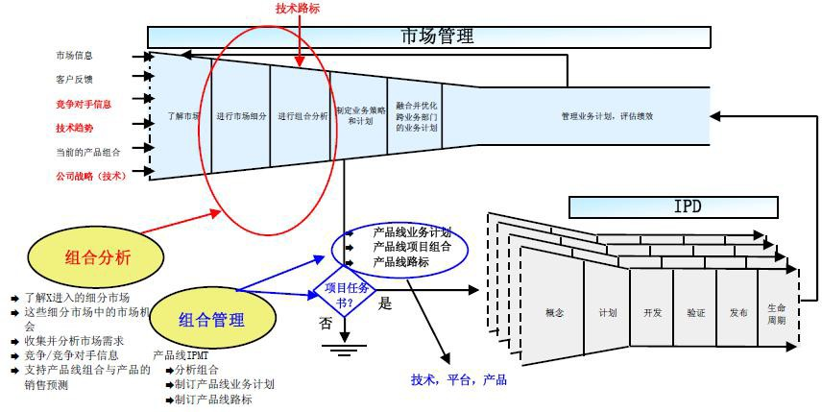

图 2 IPD 管理流程与市场管理流程框架图

IPD 运作过程需要建立在流程型组织基础之上，才能发挥其应有作用。在 IPD 过程中，将涉及诸多的虚拟组织与职能部门之间的协同，下面图 3、图 4 分别是华为公司 IPD3.0 版、IPD5.1 版的管理体系，其中涉及经营管理团队（EMT）、产品投资评审委员会（IRB）、公司组合管理团队（C-PMT）、集成技术管理团队

（ITMT）、集成产品管理团队（IPMT）、产品线组合管理团队（PL-PMT）、 产品开发团队（PDT）和生命周期管理团队（LMT）等虚拟组织的构建与协同。

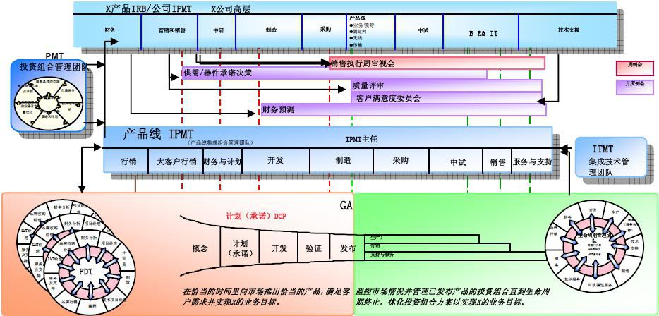

图 3 IPD3.0 版管理体系（2003）

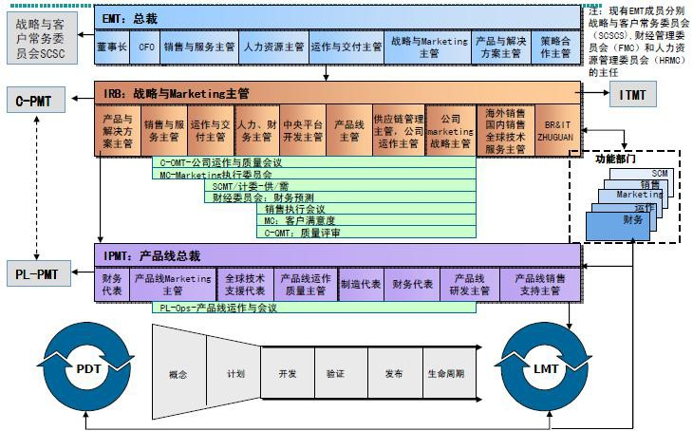

图 4 IPD5.1 版管理体系（2007）

## （五）华为 IPD 流程阶段分解示例

华为 IPD 流程强调的是产品从市场调研、需求分析、预研与立项、系统设计、产品开发、中间实验、制造生产、营销、销售、工程安装、培训与服务到用户信息反馈的完整流程意义上的产品线管理。如图 5 所示，华为 IPD 流程分成六个阶段。

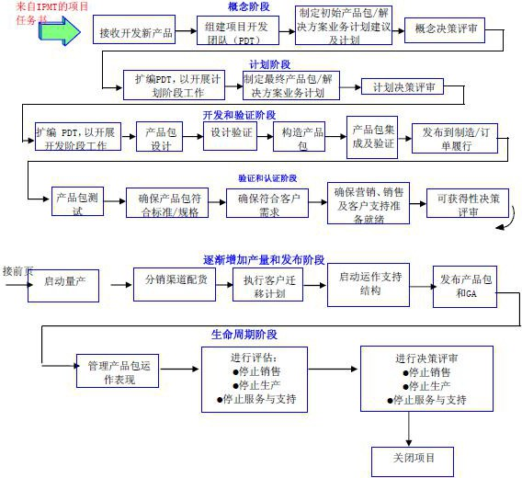

图 5 华为 IPD 流程六大步骤分解示意图各阶段活动描述如下：

#### （一） 华为 IPD 概念阶段流程活动图

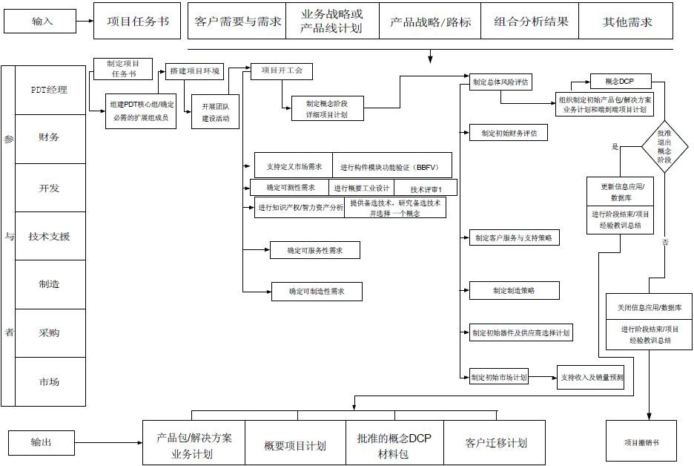

图 6 华为 IPD 概念阶段流程活动图

#### （二）华为 IPD 计划阶段流程活动图

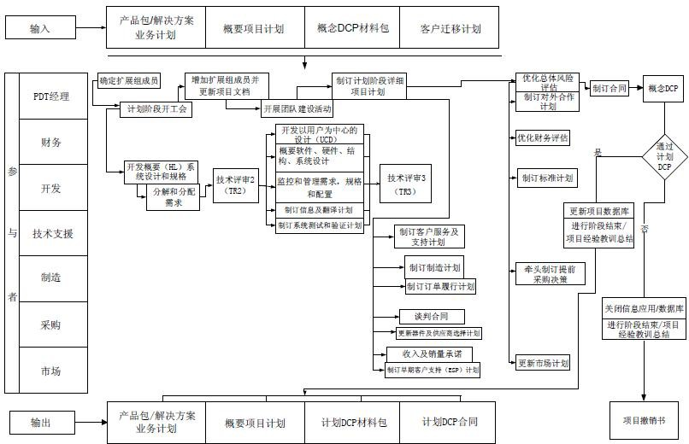

图 7 华为 IPD 计划阶段流程活动图

#### （三）华为 IPD 开发阶段流程活动图

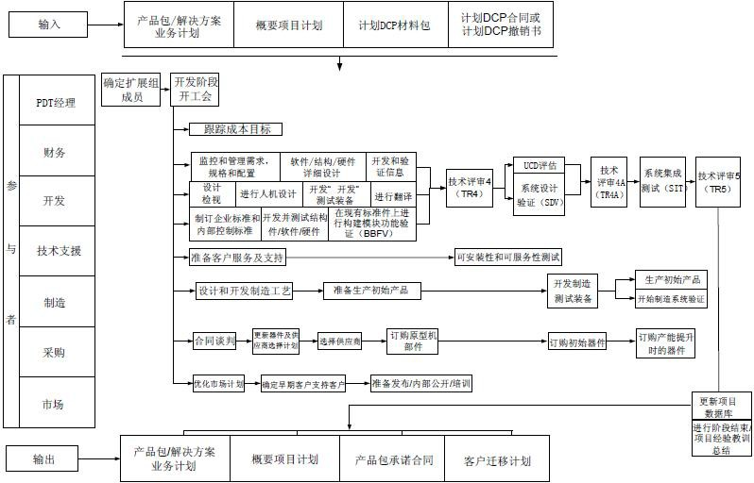

图 8 华为 IPD 开发阶段流程活动图

#### （四）华为 IPD 验证阶段流程活动图

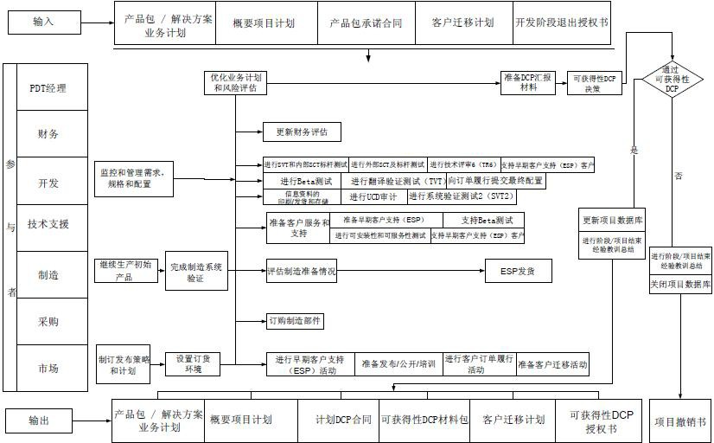

图 9 华为 IPD 验证阶段流程活动图

#### （五）华为 IPD 发布阶段流程活动图

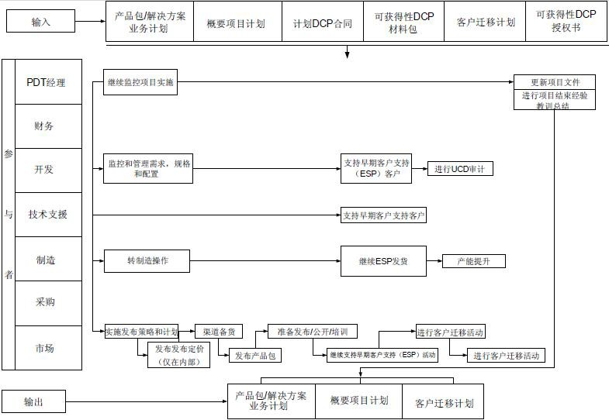

图 10 华为 IPD 发布阶段流程活动图

#### （六）华为 IPD 生命周期阶段流程活动图

华为 IPD 生命周期阶段流程分为停止营销前的营销/销售管理、停止生产前的制造管理、停止服务前的服务与支持管理三类子流程。

1、停止营销前的营销/销售管理

停止营销前的营销/销售管理子流程包括管理营销表现并准备停止营销、决定并执行停止营销、清理基础架构三项主要活动。

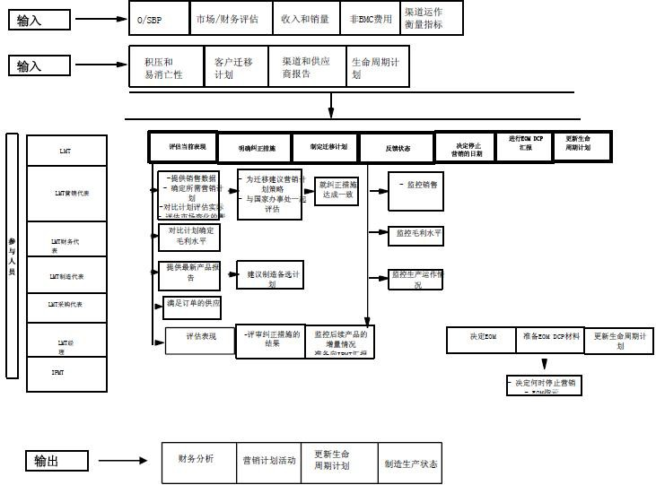

图 11 管理营销表现并准备停止营销活动图

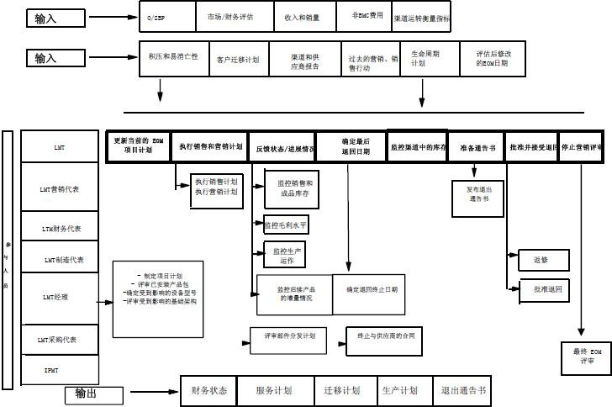

图 12 决定并执行停止营销活动图

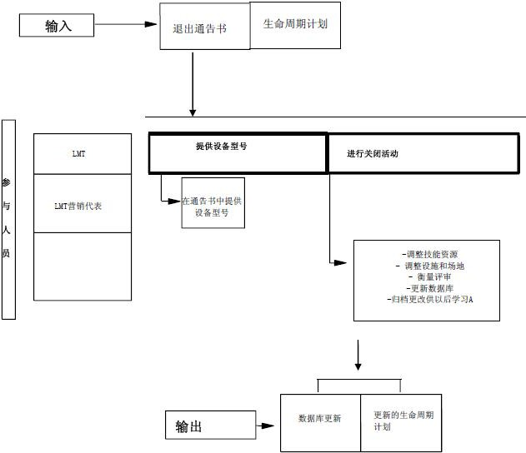

图 13 清理基础架构活动图

#### 2、停止生产前的制造管理

停止生产前的制造管理子流程包括管理生产并准备停止生产、执行停止生产、清理基础架构三项主要活动。

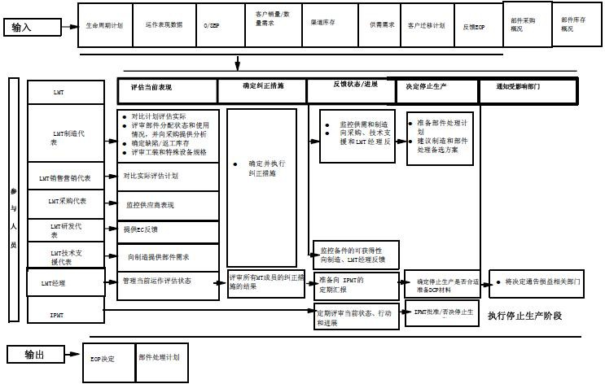

图 14 管理生产并准备停止生产活动图

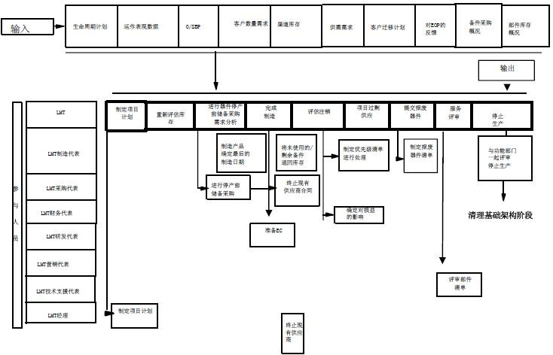

图 15 执行停止生产活动图

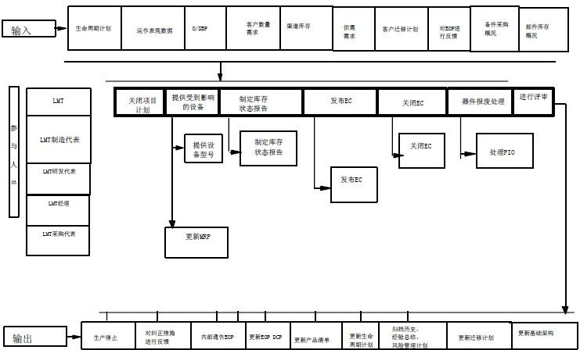

图 16 清理基础架构活动图

#### 3、停止服务前的服务与支持管理

停止服务前的服务与支持管理子流程包括管理服务和支持并准备停止服务、执行停止服务、清理基础架构三项主要活动。

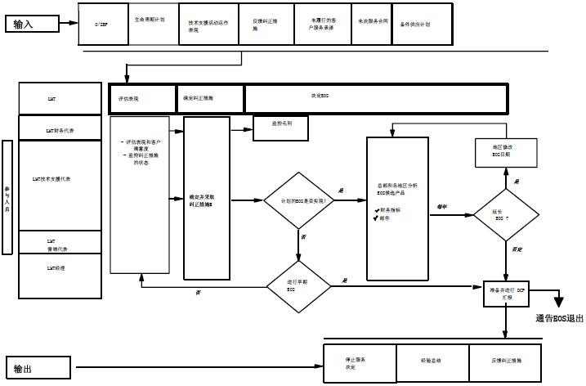

图 17 管理服务和支持并准备停止服务活动图

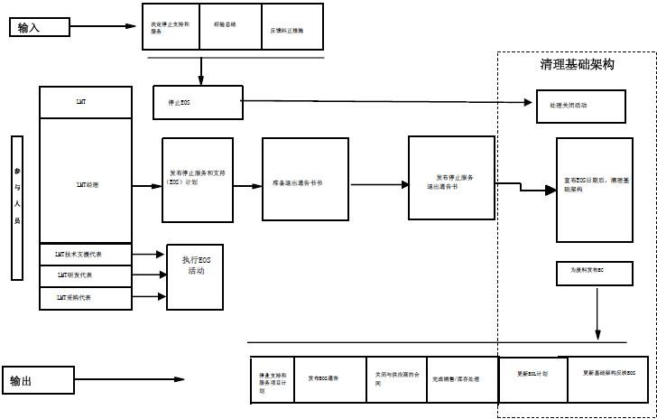

图 18 执行停止服务并清理基础架构活动图

## （六）华为 IPD 流程的实施过程分析

实际上，华为 IPD 的实施流程经历了两个阶段。第一阶段从 1998 年初开始，当时华为开始自己摸索实施 IPD，组织了项目组（主要由一批 MBA 构成），拿出了一套基于 IPD 的研发体系变革方案，并进行了推广实施。但这次 IPD 变革效果并不像人们预期的那样，基本上是一次失败的尝试。

1999 年年初，华为通过比较分析，正式决定花高价引入 IBM 洋咨询来帮助解决问题。根据 IBM 咨询的方法论，华为 IPD 项目划分为关注、发明和推行三个阶段。在关注阶段，进行了大量的“松土”工作，即在调研诊断的基础上，进行反复的培训、研讨和沟通，使相关部门和人员真正理解 IPD 的思想和方法。发明阶段的主要任务是方案的设计和选取三个试点 PDT，按 IPD 进行运作。推广阶段是逐步推进的，先在 50%的项目中推广，然后扩大到 80%的项目，最后推广到所有项目。

华为的IPD 在刚开始起步时，各个产品的研发从组织架构上已经基本形成了 PDT的雏形，各种计划、文档、研发活动也是按 IPD 的模式进行。但在这个时期， 只有华为与 IBM 配合成立的 IPD 项目组里的人对 IPD 有较为明确的理解。当时研发流程用的是所谓 IPD1.0，IPD 的实际效用没有完全发挥出来。公司内部只是在研发活动的称谓以及重要文档的输出上模仿 PDT1.0 流程的规定。IPD 的核心组决策，IPMT 的决策评审等关键措施并没有施行，只是在两个产品线上作试点。这个过程持续到 2001 年，从 2001 年开始，华为规定，公司内 30%的产品线必须严格按照 IPD2.0 流程运作，其他产品线继续按照 IPD1.0 流程运行。

2002 年华为规定，到年底所有产品线必须完全按照 PDT2.0 的流程运作。此时，支撑 PDT 流程的相关人事制度，财务制度，以及绩效考核制度等都已建立起来。同时，华为公司从高层领导到基层产品开发管理者都对 PDT 的思想和流程有了比较清晰深入的认识，因此已经具备全面推行 PDT 的客观条件。至 2003 年，华为的 IPD 已经从 1.0 版本升级到了 3.0 版本。

经 IBM 咨询的华为 IPD 实施，最终打破了华为以部门为管理结构的模式，转向以业务流程和生产线为核心的管理模式。

## （七）华为 IPD 流程的实施效果分析

华为 IPD 的实践表明，IPD 能够加快产品开发速度，缩短产品上市时间，减少产品开发的投资失败；从而减少浪费，降低产品开发成本，增加收入，给客户提供价廉物美的产品。下面通过两个具体例子来说明华为实施 IPD 的成效。

### 1、IPD 在 3G 系统开发中的应用

1996 年，华为开始投入 3G 研发。当时，GSM 主导的 2G 在中国方兴未艾，如 何让这个前途未卜的赌博成为一个可以操控的赌局？1998 年，IPD 的推行使 3G进入一套相对有效的流程，使 3G 更为顺利和平滑地向既定目标迈进。进入 3G研发系统的人马大都是 1998 年以后组织的，由于启动时间前后与 IPD 的推行相当，相比芯片等核心研发部门遭遇大量老员工流失的阵痛，可以说，IPD 迅速成就了 3G。从开发流程来看，3G 起点高一些，面临的挣扎、转换痛苦要小一些，它的既有组织不那么强、比其他人适应起来好多了。华为 3G 研发人员多在上海， 3G 系统产品开发无时无刻不与 2G 产品发生关联，同时也在分享华为无线产品以外的成果。如此庞杂的系统协同、上海与深圳、连结全球五个研发中心，这个巨大的工程早已超越了过去的组织实体的操控：一名普通的芯片研究人员可以通过参与某个 3G 的 TDT 项目而加入 3G 项目的开发，在某个细分的小组会议上，针对由市场层层解剖后分解下来的任务包阐述自己的观点，并同时受到财务等环节的可行性约束。与此同时，他还在同时参与另外一个或多个光传输、交换机等项目一一这就是 IPD 的魅力。

### 2、华为 3Com 的 IPD 实践

华为与美国 3Com 公司成立的合资企业华为 3Com 也应用了 IPD。IPD 大大增强了华为 3Com 产品开发的可控制性，使得最后进入开发阶段的产品都是健康和明确的，在产品设计之初就体现出质量、成本、可制造性和可服务性等方面的优势。

IPD 在华为和华为 3Com 的实际应用表明，IPD 在缩短产品上市时间、降低产品开发费用、提高产品的稳定性和竞争性等方面有着不可比拟的优势。据统计，IPD实施以后，华为 3Com 产品的开发周期缩短 50%，产品的不稳定性降低 2/3。可以说，IPD 为快速、优质地满足客户需求提供了有力的保障。

总的来说，华为 IPD 实施几年来，逐渐建立起世界级的研发管理体系，形成了世界级的研发能力，优化了公司的整体运行，取得了明显成效。

回顾通信企业自主创新的发展阶段，一般需要经历四个阶段：①引进消化成熟技术；②少部分应用类创新，并通过快速的市场拓展积累实力；③形成自主创新体系，在国际标准组织逐步扩大话语权，与国际企业实现专利共享和相互授权；④关键核心技术自主创新，成为行业创新的主导力量。对于华为来说，已经到达了第三个阶段，正面临向第四阶段的突破阶段，然而，最后一步的突破，不仅需要华为在 IPD 上持续改进，更期待着华为实施更大范围的流程型组织变革。

## （八）结论

让我们借用华为总裁任正非的一段话作为本案例研究的结语。

任正非说：为什么我们要认真推 IPD？我们就是在摆脱企业对个人的依赖，使要做的事，从输入到输出，直接端到端，简洁并控制有效地连通，尽可能地减少层级，使成本最低，效率最高。就这么简单一句话。要把可以规范化的管理都变成扳铁道道岔，使岗位操作标准化、制度化。就像一条龙一样，不管如何舞动，其身躯内部的所有关节的相互关系都不会改变，龙头就如 Marketing，它不断地追寻客户需求，身体就随龙头不断摆动，因为身体内部所有的相互关系都不变化，使得管理简单，成本低。

我们一定要坚持 IPD 的流程化组织建设，活学活用好，坚决按流程来确定责任、权利，以及角色设计，逐步淡化功能组织的权威，这就是我们说的微观的商业模型。

实习集成产品开发之后，华为的研发流程发生了很大的变化。以前华为负责研发项目的负责人全部是由技术人员担任，现在则强调产品开发团队的负责人一定要有市场经验。以前，华为的中央研究部全权负责研发，市场部门负责销售，中央部做什么，市场部门就得卖什么。现在却不一样了，产品做成什么样完全不由得研发人员，很多人都得参与，而这些人在以前都是和研发根本不搭界的人。

在新的集成产品开发流程中市场代表着产品规格、技术参数等信息。根据市场上搜集的客户反馈，考虑市场空间、客户需求的重要性排序以及哪些需求会对未来的市场和产品竞争力产生重大影响等等问题。在市场人员的强烈参与下，真正的产品概念才得以形成。

# 十六、如何实施和管理 IPD 变革项目？

## （一）华为为什么要进行 IPD 变革？

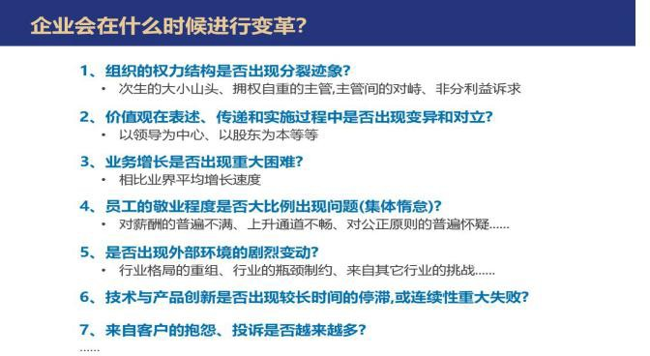一个企业什么时候开展变革呢？实际上变革是有一些出发条件的，可以看一下，当一个公司，从创业到发展转型过程当中，会出现一系列的问题；首先：比方说我们的产品在客户端出现了一些质量问题。比如；产品的交付问题、延期问题、质量问题等遭到一些比较大的投诉。这是从客户界面来说的；从公司内部的管理层面来说：可能会存在一些组织相互之间的职能部门墙比较严重。员工有一些惰怠，对于绩效激励有一些看法等等问题。那么大家体现出来的组织有一些山头主义，发现沟通和部门拉通比较困难，做一件事情效率比较低下，团队目标感不是很强；这些比较常见的现象。作为一个企业的高层，就要考虑公司在管理上出现了什么问题？

华为是在 1988 年就开始成立。在 1999 年的时候，业务上也有一定的业绩。但是组织内部发现了一些问题：比如说野蛮式的增长导致了一些混乱的存在。个人英

雄主义有一些泛滥，山头林立、本位主义等问题突显，

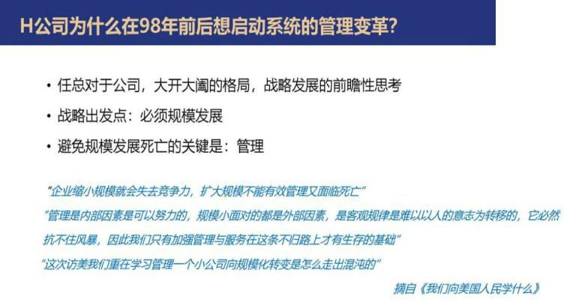

主要体现在几个方面：本位主义、固步自封、依赖英雄、缺少结构化的端到端的流程，运作的过程有些割裂，专业性不足，市场和产品的前后脱节等等问题；这些问题都是 IBM 当初进入华为之后进行的初步诊断。这些诊断对任总影响是比较大的，当时任总觉得华为的问题，没有想象的那么严重。在这个情况下，华为任总就考虑怎么去进行变革？当时遇到两个内部组织的管理能力的问题，其中一个是战略方向的发展问题，即如何保证现有的管理体系能跟上规模化发展，差距在哪里？任总当时是考虑学习日本还是学习美国，最终决定还是学习美国；对于华为来说，当初变革的动力就在于组织管理能力跟不上规模的战略发展，在这个机遇下，任正非就决定虚心的向美国学习。当时华为出资说花费 40 多个亿，实际 20 亿买了 IPD 管理体系。后来也不仅仅是 IPD 体系，还有 IPD 下面其他体系的子流程。经过五年发展比较大，这是大家有目共睹的，现在很多企业都在学习华为。华为在 1998 年引入 IPD 变革之后，基本上统一了思想、凝聚了一些共识。

最重要的就是制定了《华为基本法》。

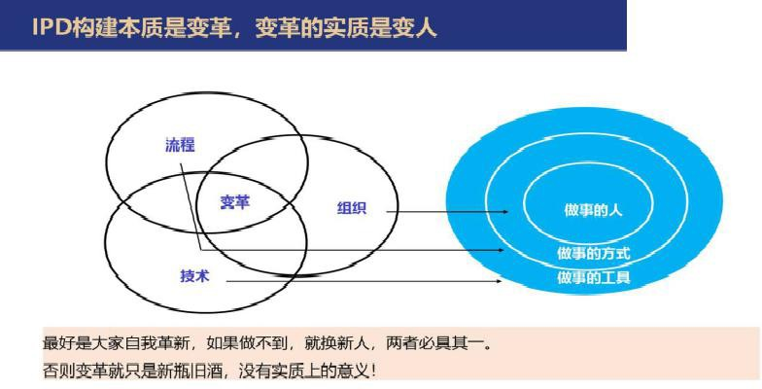

当时华为为什么要进行变革，变革的动因是什么？想解决什么问题？就是说当公司发现希望在战略上规模增长，有新的市场机会将成为国际化公司，公司内部的管理体系已经无法支撑这样的战略构想，这是一个企业变革的主要原因。如果一些企业要变革的话，会有什么样的挑战或者遇到什么样的问题?

当时在华为，任总已经认识到这样一个问题，一个企业的变革，最终的实质是变人。那么实际上最难改变的就是改变自己，革自己的命，比方说别人来革自己的命，其实已经很痛苦了，那么自己要革自己的命和别人要革自己的命，都是非常困难的。其实任总在 1999 年就认识到这个问题。后来他决定我们要敢于对自己下手，要革自己的命；任总曾经说过这样几句话：我最痛恨的是聪明人，认为自己多读了一些书就了不起，其实有些人还没有了解流程，甚至还没有亲自的走过一遍流程，就认为流程有问题，就到处开药方。不光是华为当年做变革是很艰难

的。实际上任何企业比较大的公司级的变革都是困难重重的。

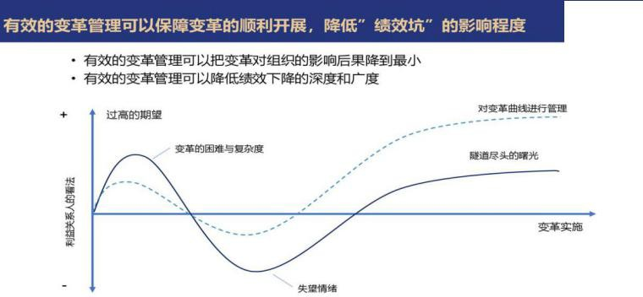

学习 IPD，一个组织要想引入很多变革和创新的话，它不是一个简单的照搬。华为在当初学 IBM 的时候，也发现很多不适应的地方。我们要看到这其中需要磨合和适应，其中可能会有一些声音出现，我们在出现这种声音的时候，要有一些预判。在变革的过程当中，早期大家认为是充满很高的期望的，是非常乐观的。比方说：这几年做的不少企业，客户甚至包括一些主管非常希望很短的时间内就能看到效果，有的公司进去不到一个月，高层就会发问：这个变革什么时候出效果？当时跟我们一起做变革的部门是研发部门，其实很多其他部门都在观望，过了一段时间，我们估计会有这种声音，过一个月之后，就会有不同的声音发声了：怎么没有看到效果？什么时候能看到效果？然后会变成什么样？这样的问题，我们都要回复的，这意味着什么呢？意味着这个变革，大家的期望值和对未来的方向和目标的预判是不一样的。

在一定阶段的时候，早期都是觉得期望过高。在变革过程当中遇到困难，遇到波折之后，往往或者有一些习惯不是预先所能接受的，这种情绪就会进入波谷，在这个情况下，只要坚持看到未来的方向，只要明确目标，只要坚持做到上下齐心、合力同欲的话，最终是可以实现的。比方在 2003 年，华为已经经历了两三年的变革，在前期也不会出现很多非常显著的效果。大家也存在着不乐观的现象。IBM当时的顾问，也以为在华为咨询可能不会变革很顺利、很成功，也没有抱着更多的想法：为华为咨询服务十年或者是多少年，也就是两三年。当大家看到 IBM 整理的六个问题后，再回顾这些问题，发现很多问题在不知不觉中都有了一些根

本性的变化。这就证明虽然它不会很快地出结论和结果。但在过程当中，有一些过程的表象和结果已经凸显出变革的一些效果。这种效果给当时的变革管理及整个项目组带来了非常大的信心。也基于那次变革，IPD 真正的成为华为变革的精髓灵魂。这里要强调的是什么？就是说变革一定是会遇到波折的，一定是有困难的。一定要坚持住，才能看到希望，一起向前才能有曙光。

## （二）变革时遇到的三种声音和应对办法

就是在这个地方，还有一种声音是对这个变革带来的一些嘲讽之声。

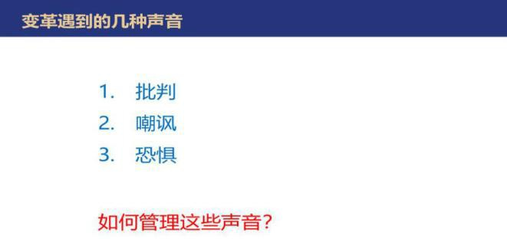

嘲讽之声是来自于那些观望者，比如说：没有卷入到变革的其他的产品线、其他部门的，有些人确实是不怀好意的，是存在着一个看热闹的心态：瞎折腾什么呢？会有效果吗？这是一种声音，是嘲讽。

还有一种声音是恐惧 恐惧之声，大家不一定能理解很清楚。恐惧是来自于什

么？是来自于我们内心的声音，认为不一定能成功。这个能力问题、习惯问题 、还有学习很多新的知识，自身的能力不够，这些都是恐惧之声。面对这些恐惧之声，应该怎么做？非常的重要，一些企业在做变革的时候，因为阻力太大，甚至高层领导也会抵消或动摇它变革的意念和信心。这时候很多公司就不坚持了。甚至再变革的话会越做越小，跟原来的方向就有了一些差异和分歧。所以在变革管理的时候，管理不同声音是非常重要的，怎么管理这些声音呢？

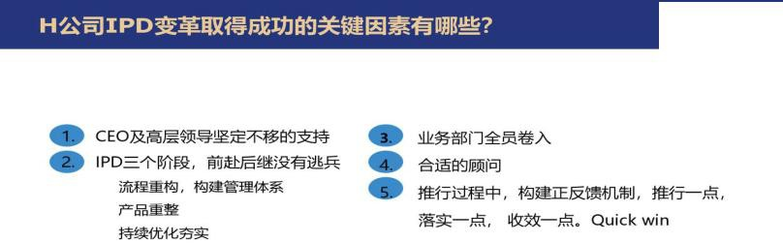首先一定是坚持开放的态度。不管是何种声音，首先要承认这些声音是客观存在的，可能说的问题也是客观存在的。不能装作听不到，不能也不要去反驳；真正要做的是从这些声音里找到真正的问题。为什么这么说？因为在变革初期，就是新老转换的过程。比如说新老流程、新老组织、新老团队等等。尤其是新流程设计，第一次做流程优化或者变革，一定那么完美吗？应该说没有认为的那样完美。所以就应该承认有问题，我们需要欢迎各种声音，要有开放的心态。因为 IPD 引入过程中，是跟业务相互之间的理解，要看 IPD 到底适不适合现有的业务、要求和环境。所以就要敢于暴露问题，哪怕批判的声音很严重，嘲讽很严重。都是从其中甄别问题，找到真正改进点的机会。所以在面对很多不同的质疑声中，我们应该坚持开放的心态。

在变革过程中会遇到这样那样的问题，首先是拥抱变革，把各个部门的中高层主管和员工都要卷进来变革，它不是一个部门的事情。很多企业认为变革是研发部门的事情，实际上是对于变革的不理解。变革是整个公司整个体系的事情，所有部门都要卷进来。华为当时也出现这么多声音后，任总的结论是推行流程的态度一定要坚决，不适应的人要下岗，抵触变革的人要撤职。IPD 就是要一层层的向下落实，搞不起来，就拿变革项目组的人开刀，这是不含糊的。因为任总的不断坚持，大家到现在都记得任总说的几句话：现在很多企业也在学习 IPD，学习华

为的变革，最著名的一句话就是先僵化，后优化，再固化。

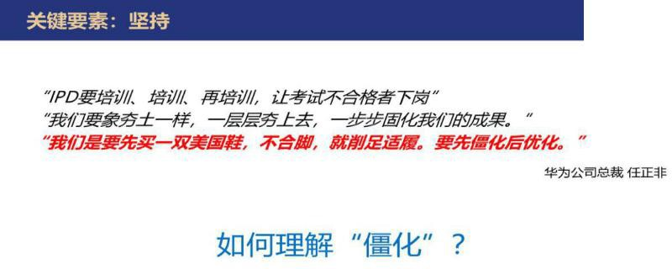

## （三）如何理解先僵化、后优化、再固化？

### 1、建立正确的文化导向

很多企业在学习华为 IPD，都知道这句话。就是说要买一双美国鞋，不合脚就削足适履，要意识到 IPD 关系到公司的生存和发展，充分认识它的重要性。所以 说华为 IPD 的变革成功，首先要归功于高层领导坚定的支持和决心。怎么理解僵化？是不是说僵化，就是什么都不要改，一点不能改，肯定不是这样的。僵化并不是一成不变，什么不变？就是总的方向、总的目标，这条路不能变。比方说：现在流程设计甚至组织结构的设计，一个变革当中，肯定不会一次做完美的，要通过试点推广去验证，需要的是迭代优化，有什么问题就解决什么问题，方向不能变了，该解决问题就解决问题。不能说流程设计是最完美的。所以上面说的三种声音，不要急于去辩驳、去反驳。其中，每一个变革的节点模块，都不会完全顺利，会导致一定的混乱。大家对于 IPD 变革的期望，一开始也要有一个期望的定位，不要设得过高。可能会造成一定的混乱，遇到混乱的时候，要做到不要怕；遇到混乱的时候，不能怕；不能轻易的倒回来，不能往回走。总结一下，僵化不等于一成不变，不等于照做；僵化不是一定要照做，不是一成不变的，可以理解僵化这两个字转换成语言，实际就是坚持。

在变革过程当中，遇到问题怎么做到先僵化后固化？首先肯定设计是不完美的，不是僵化一定不能变，方向不能变，持续优化度过困难期，前面就是光明。所以说在座的朋友，我相信大家对 IPD 的变革，可能都是有很多的疑惑和困惑的，都认为 IPD 比较复杂，适不适合我们的企业，变革的阻力比较大，怎么能坚持到底，还会存在一些公司高层是不是非常的坚持，等等。

### 2、变革的几个关键要素

变革有几个关键要素，大家看一下：

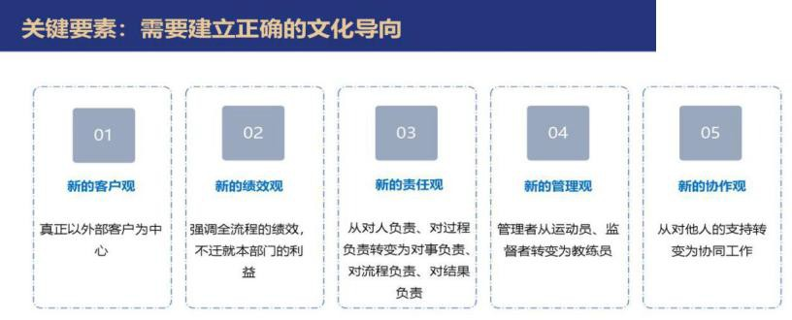

首先，新的客户观；变革它是一个企业文化。变革有几个方面要去考虑，最重要的是要有一个新的价值观、客户观。就是真正的以客户为中心，让大家的目标一致；

第二个：新的绩效观；变革当中，最关键的一点就是绩效观，打破过去的本位主义。如何以客户为中心体现出业务绩效；

第三个：新的责任观；改变从对人负责，要转变为对结果负责；第四个：新的管理观；管理者从运动员、监督者转变为教练员；

第五个：新的协作观。IPD 最重要的总结下来，实际上，第五条非常重要，就是跨部门的团队协同。

很多公司在变革管理中比较忽略的也做的不到位的，就是一个团队的协同拉通，端到端的管理这方面做的不好，直接影响 IPD 的变革结果。在华为 IPD 变革中关键的要素是什么呢？通过上面也能看到，任总对 IPD 变革是坚定不移的支持的，有很多这方面的讲话和要求；

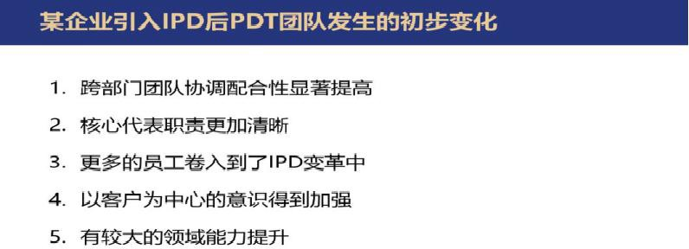IBM 在进入华为之后，不是一下子就建立起一个非常完善的 IPD 管理体系，刚开始做的是 IPD 集成产品开发流程，就是大家说的产品实现。以这个为变革接 入口，慢慢的扩大，后面又通过一些财务、市场支撑流程，使流程一点点的扩展。

### 3、变革成功的标志是什么？

IPD 变革在华为成功的要素，比较重要的两点就是业务部门的全员进入。变革并不是某个人某个部门某些人的事情，是全体员工的职责所在，同时要选择合适的人。现在看一下，变革成功的标志是什么？很多人都会问这个问题，怎么证明一个企业 ipd 变革是有效的、成功的？这要从两个方面来说，一个是业务结果；一

个是管理体系/过程结果；业务结果大家可以看一下，多快好省这几个方面。

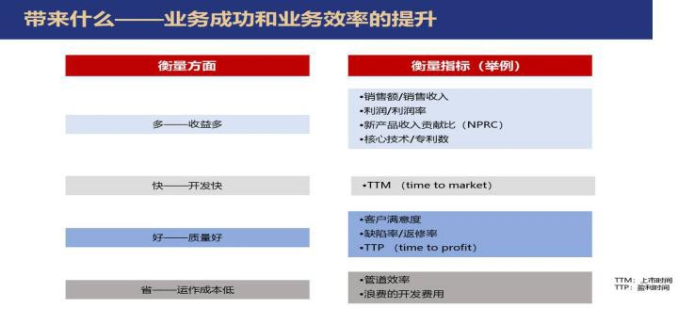

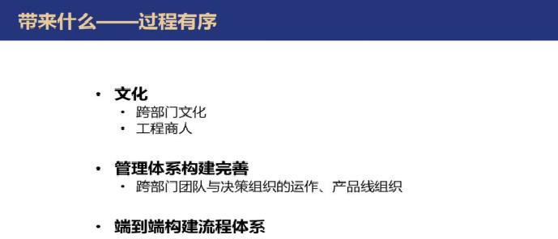IPD 变革直接产生的效果，比如说产品开发周期、成本、质量、客户满意度，直接经营结果都是有非常显著的指标上的变化，从业务结果和业务效率看，还有一个方面就是对组织的收益，IPD 变革成功会给企业带来哪些组织方面的收益呢？就是建立一套完善的组织体系，包括流程、怎么做团队的运作机制、保障机制，包括能力建设、管理队伍的建设、专业方面的建设，这些都会有不同程度的改善和直接效果。对于华为来说，除过程当中业务的直接结果有显著的变化之外，在过程上，最重要的是改变了文化。一个是从纯粹的技术工程师转变为工程商人。

还有一个就是由职能部门的文化转变到跨部门的一个沟通协同的文化。在整个的机制上可以看到 IPD 已经非常完善成熟的 Iｄｅa。从预测上、运作上看，IDP 有不同层次的决策团队，都是以投资为目标的业务管理团队。再说一下 IPD 在华为的变革效果。

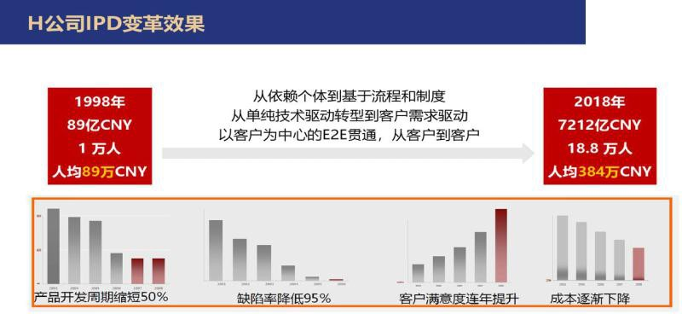

尤其是产品开发周期的缩短，质量问题的下降，客户满意度的提高，成本的降低。

### 4、IPD 变革推行不好的关键原因

这几年外部看到的其他公司在变革管理当中有着一些问题，总结了几条：

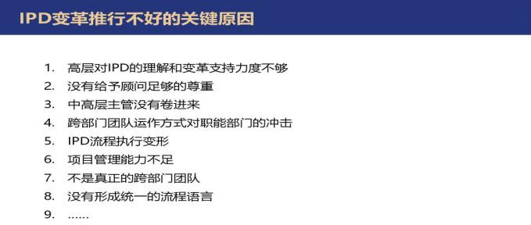

首先高层领导是不是对变革非常的坚持，这是个问题。很多公司都在学华为，但为什么效果不好？是因为领导相当犹豫、瞻前顾后、犹豫不决是否要坚持做 IPD变革。第二点，顾问也是个问题；做 IPD 咨询的不少，大家也知道任总前段时间也说，我们拜访过很多企业。有的公司在引入 IPD 变革，有的概念、理念还是有些问题的。所以导致 IPD 执行有些变形，对 IPD 的理解存在一些深层次的理解上的问题，要选择合适的顾问。而且任总当时在 IBM 顾问引入之后，任总回答每一个问题非常的谦虚和开放的态度，高层要以身作则，做出这个标杆来，对 IPD 的变革执行是非常好的一个帮助。

有的公司导入 IPD 后，在一个小部门或者几个部门，尤其是以质量部和研发部门为主，没有拉动其他的市场销售，尤其是后端的支撑部门。IPD 变革没有被真正的卷入进来。还有一个问题，就是各个部门卷进来了，但是没有人对变革结果负责。对于变革主管，没有明确的考核要求和考核激励，所以说动力不足，改进也不足，都认为变革跟自己无关，这也非常影响变革的结果。

第三个问题，发现有些公司在设立的所谓跨部门团队之后，跟原来部门没有说得很清楚，各自的职责和要求导致了一些职能部门主管无所适从，不知道自己该做什么，要么就是放任自流。既然把这个人已经放到跨部门团队，那您就管吧，要么就是给的人不合适，不能代表自己的部门，不能代表能力，也不能代表要求，既带不回来也带不回去，都影响变革的效果，还有一些就是明显的技能不足。比如说 IPD 经理到底是一个什么样的人？具备这样的能力，需要有什么样的素质 和要求？要求还是有一些的。但是一般普遍的项目管理能力还是偏弱，这也是一个问题。到一些公司，发现还有比较有意思的现象，已经成立所谓的跨部门团队，也有端到端的人负责，但是没有权利，要么有权利，权力不够大，拉动不了也推动不了核心部门，要么就是没有明确的绩效考核要求；有的公司有但是非常弱。问有没有分配奖金的权利、考评权，回答有，但是这个动力和激励都不足以让他们有很大的变化，这是个比较大的问题。

最后一点，没有统一的流程语言。有的公司都是行业老大，IPD 变革甚至都有十年了。我们进去之后，大部分有走形的。比方说 IPD 是什么？并不是全员都知道，为什么做 IPD？有些部门都不清楚，谁用到 IPD 谁才会说，没有用到的，并不知道 ipd 是什么？宣传、日常的培训、引导做得非常不够。以上原因都会造成 IPD 功能没有达到实质的效果。很多人就会怀疑 IPD 流程和这套体系，甚至觉得这个是做不了的。

最后讲一下，要想真正做好 IPD，除了高层的认识，还有七个反对。

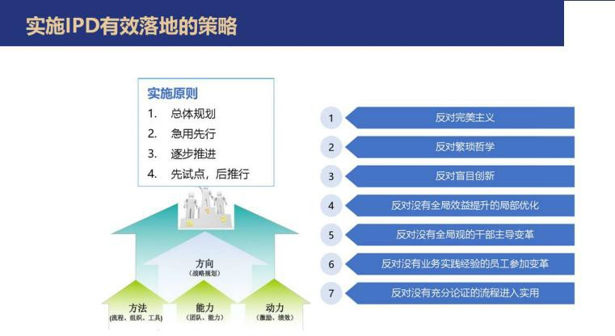

早期的时候华为一直在做变革。任总提出七个反对：反对完美主义；反对繁琐哲学 反对没有全局效益提升的局部优化；反对盲目创新；反对没有全局观的干部主导变革；反对没有业务实践经验的员工参加变革； 反对没有充分论证的流程进入实用。

### 5、实施IPD 有效落地的策略

大家看一下，总的原则就是：问题都很多，每一个企业都有很多问题。

第一我们应该整体规划一下每年变革的节奏、变革的目标、变革要达成的指标、要可量化。

第二就是一定要先抓住业务痛点，急用先行。

第三就是迭代优化，很多设计不是一次就完美的，不会一次就能把变革做的很彻底。这个过程当中，还要结合 IPD 的思想不断的夯实，不断的优化。

## （四）问题互动环节

### 1、变革自上而下比较有效，但通常情况下，我们还是存在本位主义，这种情况下实施层如何去影响？

答：变革最重要的是高层领导的支持，高层领导如果不支持的话，变革基本上是很难推行的，实施层如果在这样的情况下，可以采取将问题呈现给高层的措施或者例行的一个机制，让高层意识到现在存在一些问题。

### 2、变革有阵痛期，阵痛可能会带来业绩的暂时下降，这个下降到谷底一般多长时间？很多企业往往过不了阵痛期。

答：变革阵痛期的过程往往大家做的不好，确实是坚持的问题，遇到困难不能坚持，一般多久？这个问题真的没有一个标准答案。有外在的原因：经济环境、市场和客户的要求等业务方面的，还有我们内部的原因，有的时候会有一些暂时的开发周期变长了，大家会觉得沟通比以前还要多，感觉以前做的没有这么多，现在增加了很多要求。在这个阵痛过程当中，会有一些感觉像是回退的现象。不管是业务结果，还是团队的管理，整个组织的运营，阵痛期在华为也有两三年。

实际上，很多企业之所以变革不能像华为坚持二十年。还有一个比较突出的问题就是注重眼前利益，忽视长期发展，这是企业短视和高瞻远瞩的差别。变革需要投入人，也需要投入钱，甚至要投入资源。应该说会有一个阵痛期或者一个中间期，有两三年，甚至也可能会三五年的情况。但是当组织理顺了，能力提升了，流程可以有效操作的话，大家的意识和习惯改变了之后，带给企业的回报应该是阵痛期的很多倍，都可以挽回过来的。所以大家看一下华为早期的人均是 87 万

到后来的 300 多万，这是最大的有说服力的变革。变革它是长期的，说实在的阵痛期也是一阵，因为长期它都是会有困难的，每一个阶段变革的内容和要求不一样。每一个阶段都会有不同的阵痛也会有不同的不适应。变革本身就是企业管理伴随着企业从一般到优秀和卓越的一个过程。所以说华为到现在还在变革，这是永无止境的。

### 3、IPD 文化如何塑造？

答：文化塑造从几个方面来讲；第一个，首先是跨部门的团队文化，跨部门团队应该说在 IPD 变革当中是一个非常重要的点，涉及到各个环节的打通，端到端 的流程的拉通，不知道大家了不了解 IPD 体系，IPD 体系包括三个方面：一个是产品如何实现？这是创造价值的过程；第二是从订单到回款，第三是从市场到机会的一个过程，第三个、第一个是提供炮弹，第二个能够回款创造真正的现金流。跨部门里边都涉及到跨部门团队的文化，这个非常重要；第二个就是工程商人。实际上 IPD 的核心，整个逻辑体系和逻辑框架就是投资和回报，就是收益的问题，回答商业成功的问题，要求尤其是研发各个部门、各个领域都要给客户创造价值，以能够真正的实现客户价值为中心思想，我们称之为工程商人。第三个，绩效考核激励这一块儿，绩效考核激励是力出一孔的理念体现，我们的成功不是基于某个人或某个部门，而是基于客户端的，为团队和组织作贡献的绩效考核，要求层层分解 KPI/PBC 等等，所以 IPD 文化主要体现在这几个方面。

### 4、IPD 能否带来真正的基业长青？之前学华为的成功的标杆企业如海康和东阿，最近都爆出一些负面的信息。

答：很多企业存在着观望，存在着质疑。IPD 能不能真正带来基业常青，IPD到底能不能给企业带来最大的价值或成为真正的百年企业？还要回到 IPD 体系里面去看。对 IPD 体系架构，不知道有没有了解他的主航道，围绕着商业成功为客户创造价值的这个主流程，再上面是有战略管理路标到左边的，它有一个需求管理，大家都了解它是一个方向盘，流入到产品实现。除此之外，有两个比较大的流程框架，一个就是跨部门团队。整个逻辑框架是解决流程的问题和业务的问题、人的能力问题和组织问题；在产品实现下还有很多支撑流程，这些支撑流程尤其是技术体系，更是构造未来如何实现技术跟市场互锁，能够跟竞争对手拉开差距，更好成为企业标杆的问题，华为现在 IPD 都变成 9.0 了，从这个方面来说，客观的讲，IPD 体系是可以带给企业长青百年，能够持续盈利这个逻辑是对的。为什么说像一些公司并没有做到呢？这个问题挺有意思的，那海康呢，实际上我是了解一些的，可能说了不合适，海康 IPD 变革在第一条高层的坚定不移

的支持方面，做得并不够范围广和全面化，至上而下的变革、宣传、引导做得不是非常完善。

### 5、如何评价技术开发的投入产出比？

答：首先说，未来真正能让我们的产品跟竞争对手拉开距离，一定是技术和市场的互锁的过程，现在很多企业，也意识到产品要有差异化，意识到一定要把技术提前做好准备，具体怎么做? 每个公司都在考虑做战略布局和路标的问题，很多企业基本上能做到产品路标，但是考虑技术路标的很少，技术是为产品服务的，技术是为未来服务的。我们说预知未来，要先做好技术储备，我们想一下，当市场机会来的时候，我们的技术有没有做好准备，因为市场方面是在打移动靶了。市场是不断变化的，如何能够精准地抓住市场机会，这是对我们市场的挑战。市场机会来了，我们的技术能不能做好储备，这个投入产出比怎么看？ 那就看技术最重要导入到产品当中的，其经营结果间接的就体现了技术的结果。对技术的投入产出比，再补充一点，单看技术的投入产出比的话，对技术项目着重衡量三个指标：进度、质量、成本。技术项目不会直接面对客户，不会直接变成产品，但是通过技术迁移到产品当中，通过产品的经营结果间接地体现出了技术的价 值。

### 6、如何培养研发团队的成员形成工程商人的文化？

答：首先在 IPD 框架下，流程本身就是以客户为中心来驱动的流程要求和导向。为什么呢？因为做产品开发之前或者说在产品立项之前，我们要收集客户需求，那什么样的需求我们要做？是不是什么需求都要做？什么需求是有价值的，有竞争力的，有差异化的？这就涉及到要深刻地理解客户需求，谁去理解客户需求？只是市场吗？ 应该还有研发，对不对？理解客户需求关键的，比如：架构的工程师、设计的工程师、公司核心的骨干要走到市场端，要真正理解客户的痛点是什么？首先我们说有一个工程商人的意识，在开发过程当中，客户痛点是要分层的对吗？比如说我们用一些技术指标是可靠性还是稳定性，在理解客户需求之 后，进行产品设计实现的过程中，通过每一个系列的规格实现让他变成可验收、

可落地，客户可能感知的一些规格，在这个过程中都是在呈现客户价值，这个价值过程就是我们在变成工程商人的过程。

### 7、我们理解 IPD 是很有价值的，现在业务太繁忙，怎么去平衡业务忙和 IPD 变革长期的管理诉求？

答：实际上，这还是一个长期和短期的认知问题。业务忙，短时的业务能不能解决企业的管理问题，能不能真正让我们通过短期的业务繁忙能够转变成长期的在市场上或者客户端有竞争力的问题。如果这个问题回答好了，那就回答应不应该投入 IPD 变革的问题了。

# 十七、如何实现产品的成功上市、价值变现？

## （一）什么是成功的上市？

什么是成功的上市？先讲一个案例：华为终端产品从 P20、Mate20 到 P30 这样 的一个不断上市的过程。大家知道，所有的商业企业都把商业成功作为上市的唯一标准。我们看到同样是上市达到 1000 万的量的话，P20 用了 5 个月的时间， Mate20 用了四个半月，而 P30 只用了 85 天，这样就达到了一个越来越快上市的效果。为什么要强调上市即上量呢？因为大家知道在充分竞争的商业环境下，如果说不是快速上量的话，竞争对手就会快速赶上，在产品后期就会变成一个红海，先发的优势就会快速的失去。所以你的竞争对手到底能够留给你多长时间？是三个月？是半年？还是更短？这是所有的公司都要思考的一个问题。

华为的这些成功绝对不是一蹴而就的，中间付出了血和泪的教训。首先就是产品质量不稳定、冲击巨大。这在华为初期是非常常见的一个问题，导致的直接结果就是客户不满意、客户投诉多。其次上市产品落后，上市之日就是退市之时。第三，起一个大早赶一个晚集。有的产品推出时是整个行业最早的，当时费了很大的力气洗了很多盐碱地，最后的结果是别人以低价摘了果子。

随着华为业务的不断发展，这种问题暴露出来的弊端越来越严重。当时我们开玩笑说，我们是买 1 送 1，就是我们开发一个新产品要送一个研发人员给市场才行，所以这种方式是无法持续的。随着 IPD 流程的建立，我们开始进入了第二阶段。在 IPD 流程建立的初期，就已经在验证和发布阶段做了一些要求。明确要求要 有一些市场资料，我们当时叫五本书。但是毫无疑问，这个阶段的上市流程是非常不完善的，不规范化的。在整个过程中，跟不上市场发展的需要，一些新的变化也没法做出及时的调整和适配。

基于以上的情况和对问题的理解，我们在优化 IPD 的时候就专门制定了一个比较完善的，贯穿于 IPD 到开发过程中的一个上市流程。我们形象的把它比做是动车模式。什么意思？第一个首先是非常的规范化和流程化，效率也很高；再一个是各个部件之间配合非常的融洽到位。

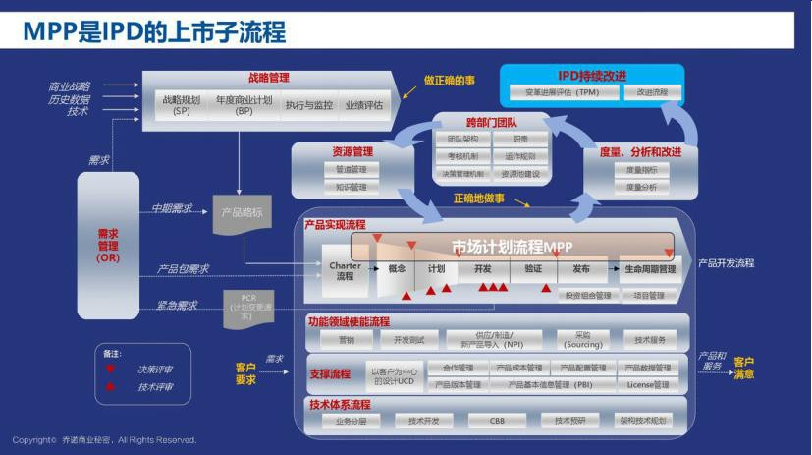

这张图就是 IPD 的整个框架图，我现在把市场计划流程 MPP 放到 IPD 旁边，大家可以看到，其中有两个含义，第一，IPD 流程是一个非常庞大的业务主流程，有很多的二级三级的支撑子流程，上市流程也是其中之一。MPP 就是市场计划流程，它是 IPD 有关上市的一个子流程。它通过与 IPD 的紧密配合，在各个流程点的锁定，然后达到与 IPD 的互锁和匹配。

MPP 就是 Marketing Plan Process 营销计划流程的缩写。MPP 旨在为产品解决方案上市前的营销活动提供清晰的、可控的、基于流程的方法。MPP 明确市场领域在 IPD 中做什么，怎么做，谁来做。MPP 的很多要素源于 Charter。MPP 是 IPD的关键支撑流程，营销计划的内容在整个 IPD 过程中都需要进行维护和更新。

## （二）如果成功上市需要哪些要素？

如果成功上市需要哪些要素？这些要素不是指外在的，是内在的。首先，产品、研发和市场销售都要协同配合，并行工作。这点是至关重要的，因为刚才讲到创

新工作是第二阶段，第三阶段就开始并行工作，也只有这样，效率才能更高，才能更好的支撑整个市场的发展，能够做到上市即上量。第二，伴随产品开发活动，市场要尽早开始上市活动的介入和准备。为什么要尽早呢？因为只有在初期介入的话，产品开发才能跟市场很好的互动起来，才能让开发出来的产品符合市场要求，符合客户需要，才能促成最终的市场成功。第三，在产品开发完成即将发布前，要对一线的销售组织完成赋能，使一线能够开始市场的培育，对客户松土，这点十分重要，尤其对一些复杂的创新性的产品。第四，要在 IPD 的流程中设 置关键的节点，一方面显示产品开发和上市的进展情况，一方面及时同步市场和行业的变化。第五，重量级团队负责人对端到端产品成功负责是其一个主要职责。与产品开发一样，产品的上市也要不断的迭代，及时调整。根据市场的变化，在保证稳定的前提下对市场外部的变化能够随需而变，能够促成最终的商业成功。这是成功上市的一些基本的要素。

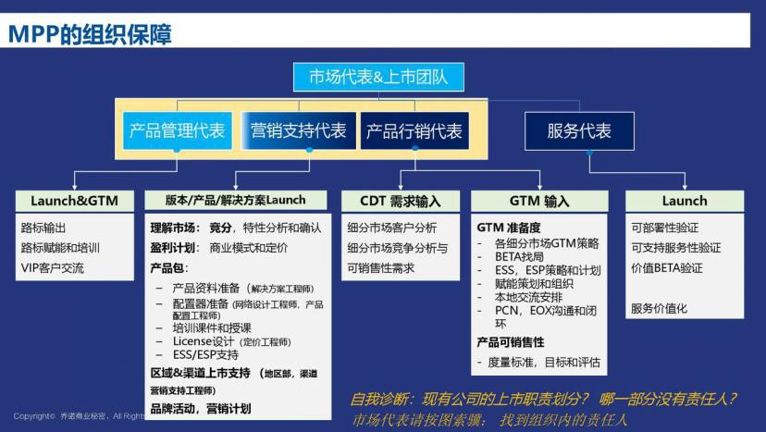

### 1、首先看一下组织保证

上市要有一个团队，市场代表和上市团队牵头来保证整个上市流程的顺畅运行，上市市场代表主要来自核心团队，就是产品管理代表、营销支持代表还有产品行销代表。在不同的公司里面，这三个角色划分可能有所不同。在华为这三个角色是比较明确的。产品管理主要是负责路标和规划方面的一些事情。营销支持代表

是 MO，主要负责产品版本解决方案的发布以及品牌、活动、营销计划的执行。产品行销代表就是销售。根据具体解决方案和产品的不同，可能还需要服务代表，有的甚至还需要采购代表。比如说有些战略性的项目需要跟战略合作伙伴共同来完成。但是最核心的就是产品管理代表、营销支持代表和产品行销代表。如果说这三个角色在一个公司里都具备的话，其实最重要的角色，一般来说市场代表的 Leader 是由营销支持代表来做，在华为内部是这样的。但是针对技术比较强的，可能让产品管理代表来做。有些市场导向比较强的，也可能需要一个行销代表来做。

在这样的组织下，我们市场代表团队是怎样和产品解决同步问题？我们看到过两个人捆起一条腿跑步的游戏，A 捆左腿，B 捆右腿，捆在一起，但不太影响跑步的速度。根据这个原理就能够形成一种机制，实现市场与产品的同步。所谓的绳子其实就是我们关键的检查点，如果是两个人区域市场跟研发去谈，点对点容易达成一致。如果说三方来谈达成一致会更困难。所以我们在实际执行过程要尽量避免多方捆绑。

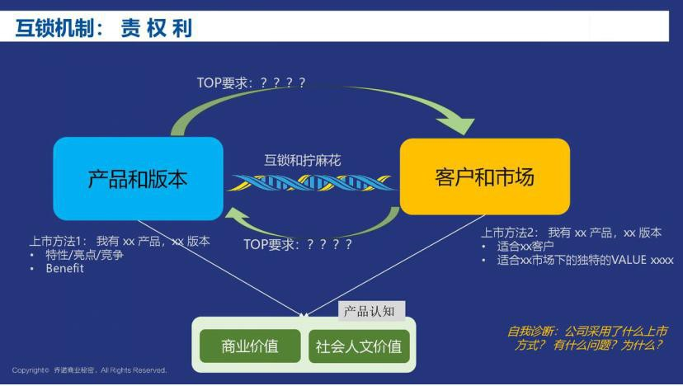

### 2、互锁机制：责、权、利

真正执行的过程中，其实有个责权利的互锁机制。一边是产品和版本，一边是客户和市场，在华为内部其实是鼓励把不同的分歧暴露出来，大家相互挑战。对于

这种挑战，我们形象地称为拧麻花，就能够把两者的步调很好地协同起来。作为一边的成员，虽然不得不接受另一方的挑战，有时候觉得会给我工作造成干扰，有些不爽。但是很幸运，我后来调动到另一边，通过换位思考，才能够真正理解对方，了解其痛点是什么，诉求是什么，对方为什么会提这样的要求。

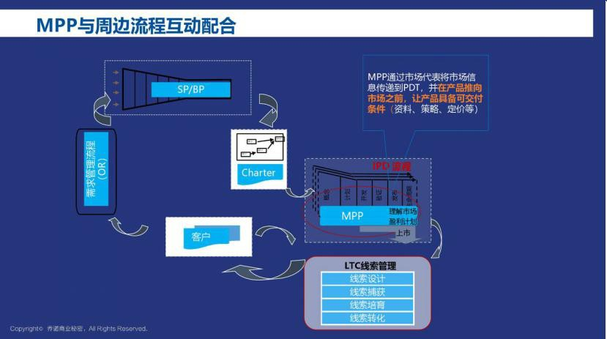

### 3、MPP 与周边流程互动配合

这张图是把华为的有关价值创造的主要流程都在这里体现了。我们应该可以看到，从上面的 SP/BP，我们一般是 DSTE，然后 OR 流程，一直到底下 Charter开发的流程，然后客户需求的流程，到底下是 LTC 流程。中间就是 IPD，还有 MPP 流程。我们 IPD 主要解决的问题，就是通过市场团队解决在产品推向市场之前让产品可交付，包括策略、质量、定价等等，也就是产品可销售。所以这张图大家可以看到，其实 MPP 并不是一个脱离整个系统之外的流程。而是说它实际上是有机的结合在整个 IPD 框架，以至于华为整个的主业务流程之中的一个有机组成部分。只有这样才能够让这个流程发挥它本来的价值变现、价值创造的功能。否则的话，如果是为流程而流程只会增加工作量，而不会带来实际效果的话，那这个流程就失败了。

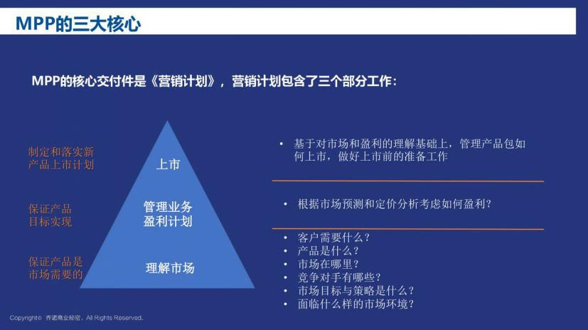

## （三）MPP 的三大核心

MPP 的三大核心，即包括理解市场、管理业务盈利计划和上市三个部分，理解市场就是说客户要什么，产品是什么，市场在哪里，竞争对手是谁等等这些问题。管理业务盈利计划，其实就是说产品的目标到底是什么，到底是盈利多少，我准备利润多少，在整个生命周期中能赚多少钱等等，然后是我什么时候去定价，怎么定？最后一个就是上市的动作了，包括整个上市的准备。

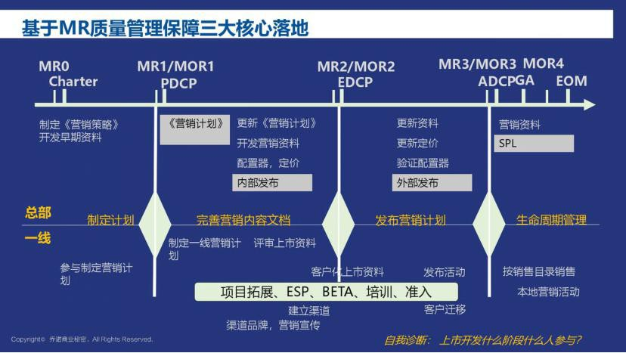

### 1、基于MR 质量管理保障三大核心落地

下面讲MPP和IPD 互锁的机制。如果大家熟悉IPD 的话，应该知道Charter、PDCP、 EDCP、AD、CP、GA、EOM 等等这些节点的含义，这里不做解释。但是有关 这里的 MR、MR0、MR1 还有 MOR 到底什么意思，这就是我们上市里面的一些评论节点。大家可以看到，这个 MR 节点其实是作为 Charter、PDCP、EDCP 不同节点的一个输入项。也就是说在要过 PDCP 的时候，你的 MR1 一定是要评审通过的。通过这种机制就保证我们的重量级团队的 Leader 也能够在执行过程中把营销的计划一起监控起来。这个机制看起来并不复杂，但是因为人性是惰怠的。就是说如果没有这个监控机制的话，大家可能很多东西做不到位或者不做了。

真正的上市是要有一定的战略视角来看的。这里的战略指的是“五看三定”，看行业/趋势、看市场/客户、看竞争、看自己、看机会。只有这样才能更好的理解市场，然后达到我们的目标策略和控制点，这是整个的逻辑。这五看说起来简单，但是真正能做到位的，其实并不多。很多企业要么只能看自己、看竞争对手，但是看不了行业也看不到机会。另外有些企业看到了机会，但是看不清竞对手和自己。这里不作详细讲解。

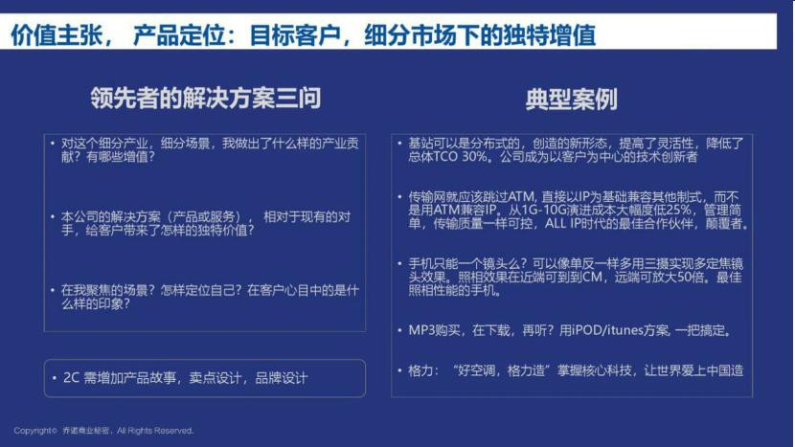

### 2、价值主张，产品定位：目标客户，细分市场下的独特增值

在价值主张、产品定位就是我们在第二层次的时候，有个著名的叫领先者解决方案三问，我们就简称叫价值主张灵魂三问。为什么这么著名呢？因为华为在推行的时候，当时时任华为战略 Marking 总裁的曲总经常拿这三问来拷问我们的上市和销售的人员。这三问我就不详细给大家一个个念，大家可以自己看一下。但是后面的例子还是给大家简单分享一下，比如说分布式基站，它是华为非常成功的一个产品，但是从本身技术上并不是说别人做不到，事实上在华为做的没多久，爱立信也推出了类似的产品。从技术难度上说，其实大家都能做到的。但是华为最先看到了市场的价值，即给客户带来的价值，所以华为商业成功了，而且通过这个基站，我们真真正正打入了欧洲的高端市场。

第二个是比较失败的例子，华为程序在传输的时候，曾经做过 ATM 结构的传输设备。当时华为认为 ATM 在 QOS、在整个的架构上更先进。所以做完之后，其实客户是不接受的。因为对整个生态环境来说，JIP 更先进，也更完善。另外一个手机的例子，手机是相机，可以把便携式相机给代替了，那就催生了一个新的市场。还包括苹果的 IPAD，它到底是一个 iMP3 呢，还是一个一站式的音乐服务平台呢? 如此等等。需要注意的是，刚才讲的完全是基于 B2B 的业务，如果是 B to C 的其实还要考虑一些故事、卖点的设计，要更加形象和灵活一些。

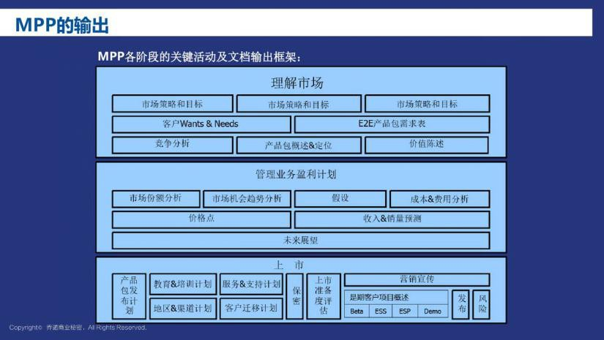

### 3、MPP 的输出

我简单把 MPP 相关的输出列了一下，不详细讲了。大家可以看到什么叫规范化，整个流程实际上在每一个阶段，理解市场，包括上市等等各个方面其实都有一些关键动作要做。也就说这些输出件，其实就是在整个我们的 MR 点，以至我们各个 IPD 的评分点需要评审的数据材料。

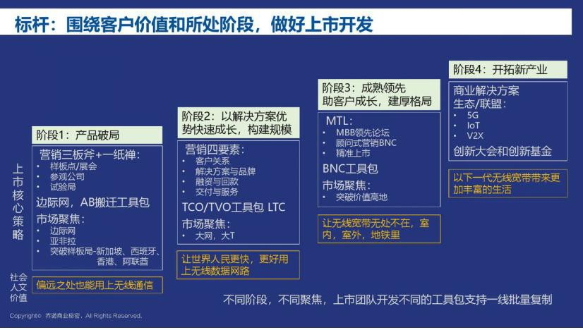

### 4、标杆：围绕客户价值和所处阶段，做好上市开发

我们再来看一下华为所谓的上市迭代，其实我们水平再高，也不可能在产品的初期，就完全想到它的生老病死。所以你要不断地通过迭代来演进。一方面满足客户的需求，一方面促成自己的商业成功。这里有一个例子，是华为无线的一个产品。这个产品最早是华为从农村包围城市，逐渐进入城市的一个过程。比如在阶段一的时候，最重要的首先是产品破局，那你需要的更多的是一些最基本的宣传材料，在华为叫营销三板斧，一只禅，以及实验局等等。过了这个阶段之后，你已经有了一定基础了。进入阶段 2，你要给客户解决方案的优势促成快速成长，构建一定的规模，这样使你的盈利和商业价值获得更高。这个阶段需要的比如说 TCO/TVO 的工具包，我们的市场可能更加聚焦于价值比较大的一个大 T 和大网。阶段 3 你已经是领先者了，而且产品也比较成熟。那就要站在客户的角度来看，客户还能怎么样去进一步成长，同时也把自己的格局提升了。到了阶段 4，你就要通过原来的产品或方案引申出新的行业，比如说商业解决方案，生态/联盟。你就要把自己的一些钱分给你生态里的合作伙伴，你要通过原来卖产品，现在变成建生态了。

总而言之，这是一个比一个高逐渐演进的一个过程。如果能够把整个的过程详细一走，我相信这个产品就是一个非常非常成功的产品了。

我现在简单总结一下。也就是说产品好，也要卖的好，卖的不好的产品不能算是一个成功的产品。上市是产品成功的最后一公里，营销需要大智慧，是核心团队的重点工作，核心团队指的是 IPD 的核心团队。

成功上市检验标准：价值能变现；上市即上量；能支撑完成商业目标，这是有关上市规划检验标准。上市规划也要逐步迭代开发，不能开发完才启动上市材料开发，这就是我刚才讲到的，如果你都开发完了之后才去做就太晚了。你没有时间去松土了，这样就不一定能够在整个的商业产品生命周期中获得更多的利润和成功。尤其是对 to C 的业务来说，场景化、故事化的解决方案是营销的重要的工作。华为本身以前没有做消费者习惯的，但是我们的手机现在已经是全球第二。

而且在这个美国打压下也是非常成功。依然保持了一定的增长，其实一方面产品好，另一方面跟上市、品牌、营销计划做得好也是有关系的。

## （四）问题回答

### 1、中等规模的 IPD 是否要简化一下才能应用？

答：是的，不但是中等规模，即使不同的产品，不同的业务范畴，IPD 也是可以适配的。以我个人的经验为例，我以前最早做交换机产品，后来到无线产品。当时在通信产品，我们的 IPD 其实已经非常成熟。但是在 2010 年到企业网业务之后，我们发现 IPD 跟企业网的业务其实还是有很大差别的。所以当时我们启动了个项目，就是针对企业网的 IPD 流程的适配和优化。所以在华为内部终端公司、企业 BG，其实我们整个的 IPD 流程也是略微不同的。

### 2、营销团队是如何处理新产品和老产品关系的，营销团队只注重新产品的推广和销量目标吗？

答：首先营销团队里面不只有 Marketing，其实还是有行销的，也就是 Sales。

作为 Sales 来说，其实它会站到新老产品的平衡来看的。在华为内部这个问题也时有发生。我本人在欧洲的时候也曾经遇到过这样的问题，我当时作为一个 Marketing 的主管，其实是非常希望能够推广新产品的。但是我们销售的主管，他的老产品正在上量阶段，他希望新产品能够稍微晚一点推出。所以我觉得就是一个相互沟通，相互拧麻花的过程，我们就会在整个商业的角度来分析，看看哪一种商业选择能够给客户以及自己带来最大的收益，只有这样才能够做出取舍。

### 3、技术复杂度不高的行业和非技术驱动的行业 IPD 流程是否适用？

答：我强调 IPD 流程是一个活的流程，它更多的是一个方法论。说的重一点，可能是一个企业经营和管理运作的哲学方法论。以我个人经验来说，在后期我其

实还有几年是做战略合作伙伴的管理，我曾经访问过美国的，像因特尔、希捷、希速包括日本的一些公司，还有韩国一些大的企业。其实他们很多企业用的并不是IPD，但是当我了解了之后，我发现他的研发流程其实在方法论和思想上跟 IPD的东西是十分相似的。也就是说，成功的企业其实都会用一些类似的方法来管理他的研发和市场的上市。因为所有企业都离不开价值创造、价值变现。

### 4、在一个从来没有做过IPD 的企业里怎么样应用？

答：我建议要结合公司和产品的特点来做，能够支撑成功商业目标是什么意思？通俗的讲，就是你要卖多少，销售额是多少，利润率是多少，你要卖多少年。

也就是说你在立项的时候，整个产品和解决方案的商业价值是多少？

### 5、产品定位和产品定义在华为是哪个职能部门具体负责的？

答：产品定位和产品定义其实就是在我们整个的路标过程中完成的。所以说在路标建立的时候，其实产品的定位就已经确定了。

### 6、传统厨卫产品相较于华为手机产品，从您角度看，IPD

**流程活动向哪个方向调？**

答：传统厨卫产品跟华为的手机产品还是比较相似的，因为他们都属于消费类的产品。

但是我觉得最大的不同是手机产品相对来说整个的技术含量会更多。所以华为已经是全球第二了，很多人还认为华为是个技术男。

但是相比下大家可以看到，我觉得 O／V 为什么也这么成功？其实厨卫产品更类似于像 OA 这类的公司产品，所以客户体验是最重要的。

### 7、华为对不同价位和定位的产品都会放在同一个 Sales 团队吗？

答：这个问题要具体来看，因为华为的 Sales 团队是比较灵活的。我们一般是按照产品的产品组合来分的 Sales 团队。所以说一个 Sales 团队，一般来说，一类产品都放在一起。您这个问题里面谈到的实际上是 Sales 团队会不会挑肥拣瘦的问题，其实都会。如果说想让 Sales 团队卖一个东西，比如说华为一些新的战略产品，在初期 Sales 团队的确不太愿意去卖，对他来说，可能难度大但是收益低。你可以通过其他方式来引导，比如华为就有战略补贴，把它的卖产品的销售额权重加高。销售就是狼，有血就会冲上去，这是毫无疑问的。

### 8、华为产品研发成功率大概是多少？

答：成功率这个事情不太好说，因为不同产品是不太一样的。

但总体来说，华为有这样一个目标，在进入 Chart 之后，成功率要达到 70%以上，大部分产品都是按照这个来做的，其实应该能达到超过的。

但在初期概念阶段，我们还有甚至还有预研产品，那成功率就会低很多了。大家可以看到任老板有讲话，说如果不犯错的领导，是不合格的领导，没有失败的项目就是说明研发做的还是没有尽力的。

### 9、在做市场调研的时候，终端客户反馈的都是质量问题，如何去引导？

答：质量问题我觉得来自于几个方面，质量问题如果多的话，要不就是你的开发的质量控制管理过程有问题，另一个就是在上市阶段其实也会造成质量问题，没有做好测试。如果没有做好测试就盲目的推向批发市场的话，造成的伤害是大于收益的。

### 10、产品开发的核心人员是外招还是培养的？

答：都有，我本人其实就是社招的。但是我在华为也干了 23 年，但是华为其实更多的是大学毕业之后就过来培养的，各有各的好处。

因为如果是从学校直接过来的，比较单纯，世界观和企业文化比较容易接受。社招的经验丰富，能够把其他企业的成功经验带过来，也是一个很大的好处。

# 十八、IPD 模式中跨部门团队成员的考核激励制度

## （一）总 则

【目的】

1、配合公司变革项目的推进，打破部门壁垒，保证 IPD 试点项目的成功

2、促进重量级跨部门团队及与 IPD 模式相适应的团队文化的建设

3、鼓励管理者投身 IPD 变革，努力学习、理解并掌握 IPD 的知识和技能，逐步形成 IPD 模式下的职业经理人群体

【适用范围】

本制度适用于按 IPD 模式运作项目的 PDT 经理、PDT 核心组成员、PDT 扩展组成员、功能部门经理（功能部门最高主管）、IPMT 成员及 IPD 试点项目所涉及到的功能部门其他主管。

## （二）指导原则

【理念】

1、功能部门人员的工作分为本部门工作和跨部门的团队工作，没有派出的概念。

2、基于员工的现实工作作出评价，而不是基于其在本部门的工作时间进行评价。

3、功能部门主管要对部门成员进行绩效管理，季度考核与任职资格评价相结合。季度作为教练员，强调提升下属能力，推动下属更好地完成目标；到年终评价时侧重为裁判员，强调评价的准确性和一致性 。

【原则】

1、结果导向原则： 引导员工用正确的方法做正确 的事，时刻关注绩效承诺的达成情况。

2、360 度考核原则：考核信息要逐步实现全方位的收集，考核结果要充分考虑到相关人员的意见与评价（相关主管、上下接口工作人员/部门等 360 度调查意见）。

3、绩效关联原则：团队、主管、员工是不可分割的利益共同体，团队的整体绩效影响团队成员的绩效。

4、阶段性原则：绩效目标按阶段进行层层分解，考核其阶段性目标的达成情况。

5、客观性原则： 注意定量与定性相结合，强调以数据和事实说话 。

## （三）考核对象、分类及关系

【考核形式】

考核分为项目阶段考核和基于季度/年度的考核两种形式。PDT 经理、PDT 核心组成员、PDT 扩展组成员同时参加以上两种形式的考核。

1、项目阶段考核是对于参加项目并且投入精力超过 10%的角色，根据其绩效承诺，对阶段性成果进行的考评，一般按项目决策评审点进行考核，考核结果和意见主要作为功能部门主管考核的重要输入。

2、基于季度/年度的考核：指根据公司统一安排的考核时间对员工进行的考核。一般由功能部门参考项目的阶段输出，按季度或年度对员工进行考核。

【考核对象及内容】

根据成员参与项目的程度不同，可将考核对象分为以下四类，适用于《公司个人绩效考核表》，对应的考核内容作如下原则性区分：

1、IPMT 和功能部门经理：采取积分制考核。IPMT 主要是针对 DCP（决策评审点）的执行情况，功能部门经理主要针对 PDT 的支持程度，从数量和质量两方面进行考核，考核结果与其年中、年度述职挂钩。

2、PDT 经理：考核是基于个人承诺进行的，考核结果反映个人承诺的达成情况

3、PDT 核心组成员：考核是基于个人承诺进行的，主要考核个人承诺的达成情况

（PDT 经理、PDT 核心组成员统称为 PDT 主管；功能部门经理指的是功能部门最高主管）

4、扩展组成员：考核是基于个人承诺进行的，主要考核对项目目标的支持和支撑功能部门 KPI 的完成情况。

【考核关系】

1、项目阶段回顾（基于项目阶段）：

项目开始前团队成员共同做好绩效承诺书，项目阶段的考核结果和项目意见作为功能部门考核的重要输入。

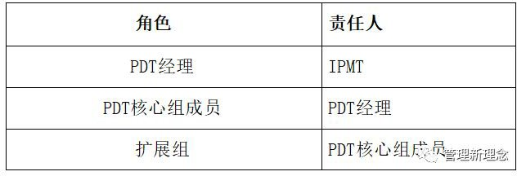

2、功能部门考核（基于时间：季度和年度）

功能部门直接主管根据项目组提供的项目阶段考核结果及意见，按公司比例进行均衡，整合出考核结果。

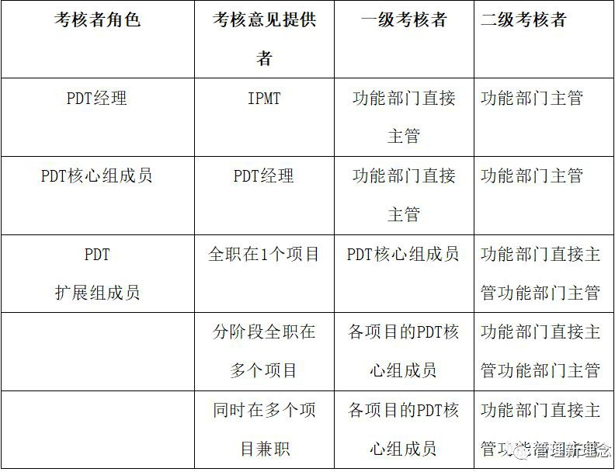

3、IPMT 和功能部门经理的考核

进行积分制考核。IPMT 主要针对 DCP（决策评审点）的执行情况，功能部门经理主要考核其对 PDT 的支持程度。

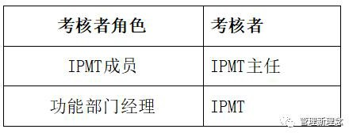

## （四）考核程序

绩效管理包括绩效计划、绩效辅导、考核及沟通反馈三个阶段：

1、绩效计划阶段：对绩效目标做出承诺的阶段

期初，主管与员工结合当前的工作重点，经充分沟通，共同确定员工的绩效目标与改进点。绩效目标的设置是牵引整个工作前进的关键！

在具体内容上，绩效考核目标包括以下三个方面：

* 1. 绩效目标：指员工从功能部门主管和项目主管处分解的工作目标，当面对一项大的工作的时候可以列出阶段性工作目标；
  2. 关键工作：指员工为达到绩效目标所必须做的工作，关键工作必须是明确和有时间限制的；
  3. 团队协作：指为达成绩效目标和完成关键工作如何建立良好的团队来促进绩效目标达成。

2、绩效辅导阶段：

主管需辅导员工以达成绩效目标，同时收集及记录收集及记录员工行为/结果的关键事件或数据。在该阶段主管应注重在部门内建立双向沟通制度，包括周/月例会制度、周/月总结制度、周工作日志制度等。事实记录是考核者对员工进行评价的重要参考依据。 信息来源详见第五章。

3、考核及沟通阶段：

在季度或年末主管综合收集到的多方面信息，考虑所有的相关投入（包括员工的最终结果、表现与最终结果的关系、同等或相近工作职责与工作承诺的员工的行为等方面比较），客观公正的评价员工；并在经过充分准备后，就考核结果与员工沟通。

PDT 主管需要根据该员工项目目标的达成情况写出考核意见，当该员工全职在 该项目中工作时，PDT 主管可以根据考核等级的定义给出该员工建议的考核等级，由功能部门主管在充分考虑到 PDT 主管的意见的基础上给出最终考核结果。

## （五）考核责任

【考核责任】

PDT 经理、功能部门主管、相关人员和员工共同承担考核责任，一级考核者综合多方提供的数据信息客观做出评价。原则上一级考核者 对考核结果的公正、合理性负责；二级考核者对考核结果负有监督、指导责任；相关人员负有提供客观事实依据的责任。

【反馈责任】

一级考核者必须就考核结果向被考核者进行正式的面对面的反馈沟通，内容包括肯定成绩、指出不足及改进措施，共同制定下一阶段的工作目标，对于考核为“需改进”的还需特别制定限期改进计划。

【申诉责任】

1、反馈时，被考核者须在考核表上签字，签字只表示知晓考核结果，不一定表示认可。

2、若被考核者不认同考核者对自己的评价，可在考核表“员工意见栏”表述。二级考核者有责任就员工的意见与一级考核者沟通，给出处理意见。

3、被考核者如果对二级考核者的处理意见仍有异议，可向干部部（处）或人力资源部申诉。 申诉的受理者需在受理日起 10 个工作日内作出处理，并将处理意见反馈给申诉人。

## （六）考核信息来源

【考核信息】

主管可以征询员工对信息来源的意见，共同确定信息收集的渠道和方式。一般有以下几种：

1、PDT 主管提供《公司（项目阶段）员工绩效意见反馈表》，记录项目阶段的考评结果（在项目的里程碑或大的检查点上的评价）及项目意见（从项目的里程碑或大的检查点结束到季度考核点之间员工的事实记录）

2、相关部门(内外部客户)或同一团队成员提供《公司（项目阶段）员工绩效意见反馈表》，给出该员工协作方面的反馈意见或证明材料

3、员工的定期工作总结及日常汇报材料

4、主管与员工沟通过程中积累的有关信息

## （七）考核结果及其应用

【考核结果及比例要求】

1、各等级的参考定义如下：

1. 杰出:各项指标的达成远远超出了期初共同承诺的目标，并且最终结果对组织的目标具有明显的积极影响。
2. 良好:各项指标都达到承诺要求，部分指标的达成超出了期初共同承诺的目标。
3. 正常:各项指标都达到承诺要求。
4. 需改进:部分指标未达到承诺要求，需要及时的、相当大的和持久的提高。

2、考核等级比例要求：

1. 项目阶段考评结果严格按照项目各阶段的预定目标达成情况做评价，比例仅作参考，不作严格限定。
2. 基于季度/年度的考核结果按正态分布要求 杰出:10%；良好：40%；正常

45%；需改进：5%。

具体操作可按照以下方式进行：

* 根据部门组织绩效的考核等级确定该部门的考核等级分配比例是否做调整。
* 根据员工的绩效目标达成情况与衡量标准进行比较，确定员工的考核等级。

【考核结果应用】

1、阶段考核结果：

项目组根据项目的阶段考评结果（在项目的里程碑或大的检查点）发放项目阶段奖金，团队成员的阶段奖金与团队绩效及个人阶段考核结果直接挂钩。团队项目阶段目标未达到，所有项目成员都没有项目阶段奖金。

具体操作由 PDT 经理制定分配方案，IPMT 审核批准后实施。

2、季度考核结果：

季度考核结果可影响员工的季度浮动奖金，季度浮动奖金由功能部门根据本部门考核指标体系及奖金方案的成熟度，自行建议实施日期，报总裁办公会议评审后具体执行。

参加跨部门团队工作的人员可同时享有项目阶段奖及部门季度奖，季度奖取决于功能部门有无实行季度奖，项目奖取决于项目团队绩效及员工的个人绩效。

3、年度考核结果：

个人年度考核结果与组织绩效共同影响员工的个人年度奖金。

## （八）附则

【解释、修订和废止】

本制度的解释、修订和废止权归人力资源管理部。

【生效】

本制度自签发之日起开始生效。

# 十九、华为版 IPD，究竟有什么特点？

对比大部分企业研发困境与华为研发最佳实践，沉淀和总结了如下几条华为版

IPD 的特点，值得大家学习：

## （一）华为版 IPD 特点一：一定要让研发转身为作战部队

冲到前台的研发，应主动拉通公司上下游，向前抓需求，向后支撑可制造性、可服务性，并推动制造、服务的改进。

1. 研发从后台冲到前台。就是研发不再被动地接受需求、开发产品、交给市场销售，从只对开发交付负责，变成对端到端经营负责。而是主动拉通公司上下游，向前抓需求，向后支撑可制造性、可服务性，并推动制造、服务的改进。在华为，研发就是产品竞争力兜底的角色，是公司的基本驱动力，是问题的最后解决者。
2. 从小研发转身为大研发。什么是小研发？就是响应式地产品开发，只管就按照市场部、按照领导的指令做产品开发，把自己定位为一个纯技术部门。所谓大研发，就是研发要强化商业视角，主动去做价值发现，要抓好路标规划、需求管理，抓好立项质量，抓好产品上市，就是从客户到客户全流程地发挥自己的核心价值。
3. 相应地，研发管理体系也要从小 IPD 升级为大 IPD。小 IPD 就是从需求到发布的开发交付过程，大 IPD 就是包括前面的路标、需求、立项，下面的技术、 平台、上市等，以及如何抓好 E2E 经营效率，业务流程不断闭环优化，组织不断匹配，责权利闭环的研发投资管理体系。一个公司的研发管理体系，可以简练，但不能缺失关键模块。

## （二）华为版 IPD 特点二：一定要把跨部门重量级团队运作起来

组织的设计，一定要靠战略驱动、流程决定、业务架构优化，即战略决定上层组织，流程决定作业组织，业务架构优化组织接口关系。

1. 基于传统的研发职能部门向上生长出产品线，产品线与各职能部门构成矩阵组织，产品线端到端拉通。这样就做到了专业部门的效率与产品线的业务负责相均衡。华为 2003 年的产品线组织变革，拉开了华为后来十多年高速发展的序幕。
2. 组织的设计，一定要是战略驱动、流程决定、架构优化。就是战略决定上层组织，流程决定作业组织，业务架构优化组织接口关系。组织对企业活力、运作效率非常重要，我们不能凭经验来设计研发组织。
3. 任何组织，一定要责权利对等。很多公司跨部门项目团队为什么运作不好？很多公司导入 IPD 后为什么效果不明显？关键就是没有给予这些跨部门的重量级团队足够的权力，核心是预算权、评价权。公司要把预算路径转为先拨付给重量级团队，然后再由他们二次分配到各功能部门，各功能部门需要通过为重量级团队提供专业服务和价值平台来获取预算，这是关键。

华为产品线强调了研发组织设计的四个原则：有利于作战、有利于流程、有利于效率、有利于结果。好像说的很通用，但反复思考并实践后，一定会领悟其真谛。

## （三）华为版 IPD 特点三：一定建立有组织、有序的市场需求管理

屁股决定脑袋，产品管理部作为研发、市场之外的第三支力量，他天然地站在客户价值视角、天然地与客户走得近，这是产品管理体系的价值，这是全面需求管理的价值。

1. 华为经历了从订单驱动的开发模式到研发主动管理需求的阶段，提高了研发工作的提前量、推动了平台和能力的积累，但也造成了研发与市场的博弈。2003年，华为正式成立 Marketing 体系，产品管理部作为第三方力量，与研发、市场形成稳定的三角组织，公司的研发方向、需求把握就进入了新阶段。
2. 屁股决定脑袋，产品管理部作为研发、市场之外的第三支力量，他天然地站在客户价值视角、天然地与客户走得近，以展现自己的独特价值。从此以后，大约 3-5 年，华为公司就摆脱了在研发方向、需求节奏等方面的被动局面。这是产品管理体系的价值，这是全面需求管理的价值。
3. 在具体的执行上，因为有了产品管理部这样的专业部门、有了 RMT、RAT这样的专业团队，工作就做得很扎实。譬如，竞争分析就不再潦草应付，而是深入解剖，不仅是分析友商当下的产品，还通过多渠道了解其动态，不仅做透怎么学(How to learn），还做透怎么打（How to beat）。
4. 产品管理体系的建设，支撑了华为的持续高速有效增长。我们的感受，全面需求管理是一个企业走向领先的必由之路。

大家可以看到，2003 年对华为公司的研发真是一个转折年，两个里程碑式的动作：产品线组织建设、产品管理体系建设，驱动了华为公司研发快速从跟随走向领先！

## （四）华为版 IPD 特点四：一定要把差异化竞争力持续建立在平台上

平台不仅带来研发效率的提升，更重要的是，它是技术竞争力的载体，是研发质量的重要保证。

1. 为什么很多企业摆脱不了同质化竞争、价格竞争的宿命？为什么很多企业发展缺乏后劲，不能脱颖而出走向卓越？这是困扰很多公司的问题，我们的看法就是缺少平台建设。
2. 一个企业，可能早期靠一个独特的技术站稳了脚跟，甚至发展到了很大的规 模，但要持续站稳、持续发展，就一定要夯实基础，而不能靠所谓的“憋大招”。这个世界不缺创意，比拼到最后都是拼实力。怎么做？我们的经验就是平台建设。
3. 平台，不仅带来研发效率的提升，更重要的是，它是技术竞争力的载体，是研发质量的重要保证。那怎么做好平台呢？刘老师给了具体的操作方法：业务团队要投资平台，只有投资了，才会关心，才会促进应用，促进改进，而不是两张皮；要有统一的架构部，做好平台与产品的功能分解分配和接口定义。
4. 每个做研发部长的，如果你有追求的话，就一定会把平台建设提到非常高的高度，“做不好平台，就不是一个好部长”。单纯靠平台部门、靠技术部门，平台是不可能做好的，需要上一级的研发部长亲自抓、亲自推动才行。只有研发部长亲自抓，平台与产品的接口才容易匹配、计划才容易协同，平台的价值才能最大程度地发挥。

## （五）华为版 IPD 特点五：一定要把全面质量运营体系建立起来

质量运营体系抓战略落地、业务闭环、体系改进这三大工作，战略落地抓解码，抓重点工作落地；业务闭环，抓流程执行，抓 KPI；体系改进，就是抓组织和流程的运作有效性，持续改进。

1. 为什么业界很多老板说出去的话无法兑现？为什么华为领导说的很多在当时看来都不太可能兑现的话最后都兑现了？除了华为公司因为价值分配机制带来的业务团队无坚不摧的执行力之外，一个背后的因素就是华为打造了一个成熟的运营管理体系。胡老师分享的就是这些藏在身后不为人知的部分。
2. 华为公司的很多业务主官都是打打杀杀的“猛人”、“狠人”，“匪气”很重。具体的运作，都是质量运营部在补位。华为每个业务体系，每个产品线，每个部门，都有质量运营部，或者是质量运营负责人。这确保了华为公司既充满活力，又整体有序。
3. 质量运营体系抓战略落地、业务闭环、体系改进这三大工作。战略落地抓的是解码，抓重点工作落地；业务闭环，抓流程执行，抓 KPI；体系改进，就是持续审视组织和流程的运作有效性，持续改进。不怕起点低，就怕不改进。
4. 华为的质量运营体系强调了几个关键理念：过程决定结果，一切要求都要嵌入到流程中，总结是进步的加速器。这也是流程型组织、学习型组织的精髓。

## （六）华为版 IPD 特点六：一定要差异化考核和激励研发组织和团队

组织绩效是战略驱动、定位驱动、短板驱动。责任结果导向不是单纯的结果导向，要匹配组织的定位与责任。

我强调了组织绩效、责任结果导向两个概念。组织绩效是战略驱动、定位驱动、短板驱动。责任结果导向不是单纯的结果导向，要匹配组织的定位与责任，才是最大的价值发挥。在具体操作上，平衡计分卡是一个基本方法，避免急功近利。研发是一个长期投资，要有战略定力，久久为功。我们一定要用好绩效管理的指挥棒，带领研发队伍从一个胜利走向另外一个胜利。

这些内容，都是值得大家深入理解的。还是那句话，浓缩的都是精华，是华为公司三十年的积累，是华为公司花了很大的价钱、很大的代价、趟了很多坑得出来的，值得大家划重点、投入时间、人才、人财来学习和实践！

# 二十、任正非在 IPD 动员大会上的讲话

**（1999 年 4 月 17 号）**

【导读】流程的核心是要反映业务的本质。企业的三大业务流分别是产品开发、市场销售和售后服务， 为此建立对应的三个流程系统，即 IPD（产品集成开发）、 LTC（机会至收款）、ITR（问题到解决） ，同时用流程 IT 的方式进行固化。流程建设最大的难度是随时面对很多的噪音、阻力和反弹，总有人想随便找个借口就打发它，或修正主义式的学习。任正非很清楚地这一点，因此在动员会上放出狠话：削足适履穿美国鞋，学不好就杀头，就地正法！华为董事长孙亚芳在 2011年回忆说：“他（任正非）坚定不移地推行，把不适合的人调开，这么巨大的管理工程变革实施历经十四年，才有今天的研发水平和端到端的交付水平，培养了服务于全球客户的能力。”

我们有幸能找到一个很好的老师，这就是 IBM。华为公司的最低纲领应该是要活下去，那最高纲领是超过 IBM。 所以你们大家认为可不可以学习。现在有多少人有新的想法能超越 IBM 的那些请举手，不要怕嘛，我们可以向你学习。当你去实践过以后，比如也能产生 900 亿以上美金的产值，我们就应该向你学习，我们就不向 IBM 学习，而眼前你又没有这个能力，你也没有做到，然后你也觉得自己学习不够认真。

当然我们让大家去穿一双美国鞋， 但是我们让美国顾问告诉我们美国鞋是这个样子，到你们中国鞋是不是可能变一点，但这只有顾问有这个权力，我们没有这个权力，下面的员工不要再提很多新的建议，表明自己很有才能，很有才干，我想至少我们 PDT 小组考核的话，不以那些提出歪门邪道的人作出表扬，就要深刻理解 IBM 这套管理方法了，我能不能改，可以，十年二十年你来改，那个时候我们产值可能已过 2000 亿美金了，那么现在没有，因此我认为在这个时候需要一个非常严谨的学习方法， 大家老是觉得我的讲话好象跟我们平时的讲话是不一样的。创新一定要在理解基础上去创新，而不是在没有完全充分理解以后就

表明一些东西，你那是在出风头，而我想那出风头的人就把他请出我们这个小组去，这是第一点。

第一点，那些长期理解不了的人，不能理解 IBM 的 IPD 改革的内涵，就请他出去，我们这个小组不是终身制，我想能不能一个月清理一次，名单一个月发一次任命 ，我一年给你签 12 次字，每一次签都是免费的，就是一定要流动，我们的核心项目小组一定要流动，一定要走掉一些人，一定要进来一些人，不要把机会全留给这些标新立异者，思想惰怠者，你怎么老把机会留给他们呢？很多基层干部跟我说，他们说华为公司不公平，为什么不公平，你们这些高级干部，每年都是花了 50 万美金培养出来的，我们要想有这 50 万美金来上这课，肯定比你副总裁厉害，我认为他说的话是真的，很多的人在这不断不断地听国外公司培训的时候，并没有进步，没有进步者赶他出去。你说呢，能做到吗？一个月一次任命，每次任命一定要除掉一两个，就是全都好了，也除掉一个两个。你把那个变动的名字划给我，你就帮我比那个表（指找出人员名单列表差异），有两个杀掉了，我们就成功了，不杀怎么样前进。……大家说两个月好还是一个月好，同意一个月的请举手，看来大家都是惰怠者，两个月损失太大了，我还觉得应该这样子，要向人家学习，就要摆出一个认真的架子来向人家学习，我认为这一点，要理解人家的深刻内涵，而不要就抓住一点就不放，可能在这一点上你理解不够，你可以过去，要全面理解人家的深刻内涵。所以我认为来说，我们认为世界还有非常多很好的管理，有很多人可能推荐很多好的管理，我说什么管理都学习，那最后的结果就是一个白痴。因为这个往这边管，这个往这个方向管，这……那么综合起来抵消就是零，所以我们公司的学习就有一个特点，只向一个顾问学习，只学一种模型，十年、二十年以后华为公司分值提高到 2000 亿美金时我们可能说，学习百家就是诸子百家，然后我们出来一个新东西，但是我认为现在华为公司连学一家都没学明白，何来新东西。 我们这些年的改革失败就是老是有新花样、新东西，然后一样都没有用，因此我认为踏踏实实，沉下心来就是我们就穿一双美国鞋，不要看美国很花，认为他们很霸道，他们 IT，在中国关税上那么坏，阻挠中国，但是我们向他学习，我们才能打败他。所以说你们不想为自己的国家、民族争点光，请他滚出去，一个月除一次名，我认为一定要一个月除一次，不断有人增加进来， 不断地有人赶出去， 革命最终目的就是伴随着改朝换代，

我们就要杀掉一批人，这批人曾经是功臣，但努力不够，那么我还可以有一些功臣岗位，比如说喝酒，叫他陪客户喝酒，可以不需要 IPD，你可以不懂 IPD，他说我以前是副总裁，可以还挂个名誉副总裁，喝酒副总裁，那么你只有深刻明白理解其中，才把保持你的责任与地位，否则我就不能给你这个责任与地位，华为公司一切要以核心竞争力的提升来评价、使用和考核干部。

黄老师关心待遇问题，我不关心。你来受培训已占了大的便宜了，还要给你考核考核以升得快点，我看没这个必要。你已经占了便宜了，不信我们基层员工说，我们来换一换，他们说我不涨工资，我来参加培训，参加培训两年后，他升得很快，他划得来，宁可这两年投资多一点。大家如果在这个问题上还有什么思想的话，除名！没有献身精神的人是不可能成功的，所以我在这个问题上还是这个态度。

第二，大家也知道从客观上、从主观上公司都需要一场变革。从主观上来说，第一点我们还是希望在技术上有所发展，成为一个很优秀的公司，而且我们所进入的产品是长线领域而不是短线领域，如果我们进入的是短线产品呢，我们无所谓，搞几个人做做，什么 IPD 也没有必要，咱们就几个说了算，什么文档也不需要，就全记到我们脑子里面，短线产品我们是可以做到的，但是作为长线产品我们是不行的，一个是要缩短研发周期，加强资源配置密度，资源配置的密度就是有非常多的人同时作业，比如说几千人，几万人同时进行一个软件的编辑，同时作业，这个作业就跟一个总参谋部在打仗一样，炮弹什么时候打，飞机什么时候出动，这个时候的综合行动是很复杂的， 你可不要炮弹一个个都打到自己脑袋上，这个战争可不是这么打的，如果我们在这个大规模的，综合性的战争中，如何没有良好的管理方法，我们不仅没有效率而且浪费我们的资源，大家说浪费就浪费一点嘛，浪费就是以死亡作为代价，在战争中，如果说这个总参谋部的作战体系没有一个非常严谨的作战方案和部署的话，那么我肯定是一场战役的失败，失败就意味着一个王朝的灭亡。对华为公司来说，如果我们也是老失败，我们有这么多资源可失败是没有问题的，但现在我们没有这么多资源可失败，也可能失败一次还可以爬起来，失败两次还可以，但是连续几百次的失败，我们华为公司肯定就会寿终正寝，所以我认为从主观上来说，我们要缩短开发周期，加强资源配置的

密度，要提高产品的先进水平和质量水平，因为我们这种产品如果没有各个国家的自我保护，全世界就是一个产品，一个类型，一个软件包就足够了，不需要有这么多国家有这么多产品，正因为不同的封建割据才会有这么多产品，但随着全球化越来越激烈，就是一个软件包的优势就会突现，华为就是最好，最不好，或者是次好，就是说我们的软件只比别人差半英寸，那半英寸别人就不买了，就不要了，那我们就死掉了，所以我们不是躺在一个很好的和平时期里面，我们还能过两年好日子， 只要你想过好日子， 告诉你苦日子已经来了，所以只有苦日子，可能才会有明天的好日子，所以因此这场变革我们是不应客气，不应动摇的，所以我认为各级部门都要紧密地配合起来，从主观来说我们要重组，从客观上来说中国要参加 WTO， 美国对中国什么都不要求， 只要求中国开放农民和信息产业，因为美国还要什么呢，他除了把中国农民赶到城里面来吃之外，他们没有其他路可走了，所以美国粮食解决了；美国要信息产业，那么国家为了全局利益，也可能牺牲的就是我们，所以因此冥冥中我们很快就要与他们对阵了，当然现在的对阵还是有保护的，将来的对阵上完全没有保护的，我们能不能打得赢，打不赢就是以我们死亡或破产为命运，从客观上来讲，也没有给我们更多的时间让我们去摸索了，所以因此我们认为主观客观都逼着我们必须要努力改进我们的方 法。

第三个问题，好在我们请了一个好的老师，我们华为和 IBM 公司将来在产品竞争领域上有互补性，我们的竞争性并不是很强，但我们的互补性应该很强，所以对于我们两家公司都有意义，我们逐渐走得更加紧密一点，在利益驱动和各种方面的驱动下，使我们有条件，也有可能向 IBM 学习好的方法，而且 IBM 确实是世界上很优秀的公司。大家不要老是看那些小说上说的东西，小说上的都是花边新闻， 不代表它的实质本质， 大家看看我们这几次培训你们是不是觉得进步很大，IBM 现在才告诉我们他们是什么样的货色，现在我们才知道，以前所有都不是。外面包装的东西，土豆外面包着的那层皮是很毛糙的，但是里面的东西是很好吃的，所以外面的新闻炒作不代表一个企业的实际本质，所以我们好不容易请到一个好的老师， 而这个老师在去年一年里帮我们改进管理推进中也表现出他们有非常优秀的素质，而且他们非常地真诚，而且他们教我们的方法对我们来说也是非常实用的，在这种情况下，你们不学习更待何时呢？这也是你们人生

命运的一次大转折呀，我嫉妒你们呀，我是代表基层员工，基层员工很多人给我提意见，怎么培训来培训去就是那帮糊涂蛋，我非常赞成他的观点。我们基层有许多优秀的人，由于地位不高，没有上升到这个地位来，没有培训机会，所以我认为就要广泛地在报纸上登，我们愿意参加 IPD 小组的人请踊跃报名，我们来答辩，真有好思想，好学习的人，我们要进来，然后要竞争，我们这个核心小组的人不行，要把他挤出去，挤出去之前有一个条件，就是前面一段你没有去参加培训，你能不能把前面那一段搞明白，看录象呀搞明白，搞明白我们一考觉得你还可以，可以接过他的旗子来就把那个懒惰人赶出去，就是我们一定要在这次 IPD 改革中，我们一定要达到成效，因为给我们的时间不多了，如果朱熔基访美早一点呢，我们可能 27 个月这么长的时间都不答应，或者还要短一点，现在 27

个月的时间对我感觉来说的长了，我还不知道我能不能活 27 个月，如果 26 个月就死了，那我不是显得很遗憾吗？假如当初生病死，一生正畏谁人知呀，可能华为公司就是超前一个月把这些管理体系调整好了，有了战斗力，可能我们就没有死了，我们就成为好公司了，刚好我们就差了一点点，我们没有达到，我们就垮掉了，我们就死了。

怎么能证明到底是 IBM 的培训不好，还是我们学习得不好呢，我看 IBM 的培训肯定是好的，学习不好是我们的原因，因为人家自己还活得好好的呀，人家没垮呀，如果人家跟我一起，26 个月我们两家都垮掉了，这就证明他们的方法不好。如果 26 个月以后，他们还活得很鲜，就是华为不好，那我说华为学得不好。学得不好怎么办？就是杀头，我的态度就是杀掉，就地正法！ 有什么好害怕的，年纪轻轻的，滚回去做个工程师，做个工人有什么了不起的，有什么好迁就他，他的地位有什么了不起，不就是我们一纸任命嘛，我不任命你，我不签字不就完了吗？所以我还是建议一个月任命一次，一定要有除名，而且至少要排 A、B、 C，一定要在你这里敢于制造战火，你现在整天老把下面的员工排成 C，我很仇恨你们，你们完全把自己排得很好，把人家排得很不好，你们自己一定要排 A、 B、C，至少要给我抓出 5%的人是 C，我就监控这 5%的人，在任命表中你要 给我记住，哪些是 C 的你给我写到黑板上，这些人凡是涨工资的时候卡住不能涨，至少就从你这里开始。否则就是没有斗争性的，你是妥协的，宁可牺牲自己，顾全别人，你实际上是假的，你可能是投机派，你就是王莽，所以洪天峰你要勇

于斗争，就把那些坏人给我斗出来，就在你们高级干部群中斗出来。我们 IPD 小组再不敢真真实实地接触问题，那我们怎么治理好别人呢？你就不可能治理好别人，你自己都稀稀拉拉的，然后以后我们去推广的时候然后就好了？我不相信，骨干不好，下面就好了？！ 没有这种道理的事情。所以我们有幸请到一个好老师，向好老师学习，一定要端正我们的学风。

我希望真真实实不辜负这 27 个月顾问的心血，当我们有一天真正站起来，我们写历史的时候，或者就在我们龙岗那里立个大碑刻上我们这一段历史，让我们的后人永远铭记，我们是怎么样学习过来的。所以大家要引起重视，我认为就是洪天峰你给我的就是 C 级的名单，而我要把这 C 级的名单收集起来登到管理优化报上，让大家监督，还要把 A 级的人登到报上进行监督，让大家看看你是不是有包庇之嫌，你有包庇我就治你，怨有头债有主，我就打你出头鸟，我不会打你下面的，我不会除你下面员工，我都是处理你一把手，你怎么收拾你的员工那是你的问题，如果没有这种精神，我们会是走过场，最后是白浪费了时间，浪费了我们老师的精力，我们老师这么诚心诚意地给大家讲，我看了我每次都非常感动，陈青茹每次都这么投入让我很感动，但我们的学生如果也不能让我很感动的话，我认为就杀掉，因为在这三年的管理转变中，有一些人从高级干部成为庶民，这是很正常的，有些人从很不起眼的人上来，这也是很正常的。如果全都进步了，反而是不正常的。

# 二十一、孙亚芳在市场部主管培训上关于

**“IPD 100%推行”的讲话**

IBM 所有的主管在讲话时都会带出这个主题，就是变革最大困难在人，最大阻力也在人，这个人是在管理层，而不是在基层。如果管理层的声音出现异样了，说：“哎呀，这样倒底行不行呀”“在华为能不能推呀？”“咱们变革别做了”，从管理者个人传出来的这种负面声音，就会像做传销一样，在华为就传遍了，所以管理层不能因为自己不理解或变革中遇到困难，就立刻让这种害怕和怀疑往下传 递。如果说对变革我们没有理解到，我们就争取多沟通去设法理解。

这里面有一个故事非常有意思，有一位 IBM 的同事叫 Parrish，刚开始我们都把她看成是中层管理人员，到最后我们才知道她是高级管理人员。自从她卷入 IPD之后，IBM 给她创造了很多机会，因为她是变革的强烈的推进者，而且带动了很多人去推。但是，当她第一天接触 IPD 的时候，她就跟 Lew 吵架，说：“IBM本来已经就官僚了，你们这么做是新的官僚。”她觉得这种变革不好，不接受。在与她沟通，进行培训之后，告诉她这个项目对 IBM 的好处，而且不这样做 IBM就活不下去了。Mee 昨天讲课提到在 IBM 的困难时期，他们试图加大每个事业部的挑战目标，给销售人员施加压力等等，最后销售额增加了，但利润继续下降，最后 IBM 走上了变革之路。Parrish 在进入这个项目组一直到整个推行过程中，她带出了大批人。而且她成为 IPD 推行的设计者之一。她觉得这里面有些东西 很繁，经过了一段时间之后，她认为可以把它简化，而且可以用一些方式来考核。其中有很多创造性的东西，这个创新西方人与中国人不一样。我们是习惯规则外搞创新，这种创新有好的东西也有不好的，西方人是在规则内创新。从她的体会来讲变革，我们感觉印象很深。

还有一位是服务器事业部的主管，在 IBM 推进变革时他是变革坚定的追随者，他说：“我要花 30%～40%的时间，跟参与部门中推行 IPD 的人进行沟通，对他们进行辅导。”那么我们问他：“有没有辅导不成功的呢？”他说：“有。有一名开发人员，他不愿意加入 IPD。18 个月以后，他就远远落后于其他进入到 IPD 的

同事。因为进入到 IPD 的人，很快跟着这套方法学到了很多东西。但是这个人落后 18 个月以后，就再也追不上他的同伴了。他的同伴有的很快就变成了某一产品的领导。后来他与这名开发人员谈话，这名开发人员说，“我真的很后悔，现在我要追，不过差距已经拉得很开了。”他还说，在管理层六个人中有一名管理人员，坚决不同意这套变革，向他做了很多工作还是沟通不成，最后，这名不认同的管理者只能离开这个团队。所以在 IBM，管理人员也要充分地沟通，再沟通。如果还是不能接受，那就要找能够接受的人加入进来。这是我印象最深的一点。

第二点，变革是一个没有终点的旅程。我们在推行过程中可能会使效益受到影响，要有这个思想准备。IBM 有一个事业部的总经理谈感受：“我给你讲一个道理，一个公司从小公司成长为大公司，不是请顾问来就能走上去的。”现在华为是在从成长期向职业化阶段过渡。其实做 IPD、ISC 就是要实现从一个管理阶段向另一个管理阶段走的过程。任总在《华为的冬天》和《北国之春》中有一句话：“其实华为不叫成功，叫成长，”因为华为取得的业绩有很多机遇和大环境的因素在里面。我们的发展速度很快，我们的人也很快就跟着上来了，并不意味着成功。说起来，我们的运作还有很重的小公司的运作痕迹。但是我们看到希望，因为华为在往职业化管理阶段走，而且有顾问公司带着我们往前走。从 IBM 这位事业部总经理的话来说，这里面最大的问题在于：我们的管理团队具不具备变革的观念。只有观念还是不行的，大家都说我们要变革，但变革不是口号，变革是真的要实施。你原来管的事情现在就不是你管了，因为管理角色被调整到 IPD 中去。

我们今年是 100%地推行 IPD，开发人员全部要被卷进去，其它部门也要被卷入，只喊口号是不行的，那是要经过阵痛才能变过来的。所以：第一，我们的观念接不接受变革；第二，我们的技能能不能适应变革。人类都是一样的，刚开始接受变化都是不习惯的，而我们处于从成长期走到职业化阶段，所以也是推荐《Who moved my cheese》（谁动了我的奶酪）这本书给大家看的原因。现在这本书已 经翻译成中文版在书店里有卖了。别小看故事内容简单，如果你接受了这本书中的道理，那么在迎接变革的时候你会以主动的心态去迎接，如果你不接受，你会非常痛苦。我问 IBM 的主管，变革过程中你们痛不痛苦？他说：痛苦，卷到变

革中的每个人都很痛苦，甚至在变革头一、两年会影响效益下降。IBM 从 1994年开始，到现在一直还是在进行变革，变革是没有终点的。华为最有幸的是，IBM派来的顾问都是在 IBM 当年亲自推进变革的主力、设计和推行者， IBM 是自己在摸索中做起的，所以操作起来非常不容易，而华为做起来的难度就比 IBM 小得多。在几天的交流中我发现，IBM 几个大事业部的总经理在对我们交流前都由衷地表达了他们对 Lew 跟 Chris 的尊重与感谢，用他们的话来说是“因为他们当年在事业部推行 IPD，才有他们事业部今天的成功”。现在 IPD 运作已成为了 IBM 的文化。我对 Lew 和 Chris 说：“我们到美国这几天问的所有问题，其实你们在华为都能给予解答。”Lew 说：“是的。但是你们必须走到这儿来，从这些亲自参加变革的各层主管告诉你们这一切都是真的，否则你们不会相信。”这时，我才知道我们这次到美国来的主要目的，就是为了“Buy in”，从思想到感情上真正接受变革。

另外有一位 IBM 总经理给我举了个例子，为什么在硅谷的那些公司长不大？这实际上就是大公司跟小公司的区别。因为硅谷的公司大多数都是风险投资公司的产物，在风险投资公司的压力下，公司要迅速地赚钱，如果赚不到钱，它会很快倒闭，成功率不到 10％，现在 IT 行业不景气更难生存下来，因为它快速，短期能够获利，这种运作的价值观，决定了这种公司很难做大。这种环境下的管理人员被短期利益所逼迫，运作中以短期行为为特征，很难培养长远视野。而大公司不能靠短期行为成长，它必须靠一套科学的运作管理体系来发展，并具有很强的抗风险能力。这次 IT 业的下滑，是小公司很难抗拒的，这也是小公司长不大的原因。

最后，总结一句话：在 IBM，IPD 的管理体系已经深入到整个公司的行为中间，已经变成了 IBM 的一种文化，原来是以产品技术为中心的文化，现在变成了以客户为导向以业务投资为中心的文化。这也是我们要实现的目标。